НАО «Медицинский университет Астана»

УДК 616-089: 617-089.844: 616.137.2: 616.13-089 На правах рукописи

ЗЕМЛЯНСКИЙ ВИКТОР ВИКТОРОВИЧ

Решение проблемы ретроградных эндоподтеканий после эндоваскулярного протезирования аневризм брюшного отдела аорты

8D10102 – Медицина

Диссертация на соискание степени
доктора философии (PhD)

Научный консультант
доктор медицинских наук,
профессор
Т.А. Султаналиев

кандидат медицинских наук,
профессор
С.К. Кожахметов

Зарубежный научный консультант
доктор медицинских наук,
профессор
A.S. Belenky

Республика Казахстан
Астана 2024
СОДЕРЖАНИЕ

НОРМАТИВНЫЕ ССЫЛКИ | 3
ОПРЕДЕЛЕНИЯ | 5
ОБОЗНАЧЕНИЯ И СОКРАЩЕНИЯ | 7
ВВЕДЕНИЕ | 9
1 ОБЗОР ЛИТЕРАТУРЫ | 14
- Эндоваскулярное лечение аневризмы брюшной аорты в историческом аспекте | 14
1.2 Эпидемиология аневризм брюшной аорты | 16
1.3 Классификация аневризм инфраренального отдела брюшной аорты | 17
1.4 Хирургические методы лечения пациентов с аневризмой брюшной аорты и их сравнительный анализ | 20
1.5 Осложнения эндоваскулярного лечения аневризм инфраренального отдела аорты и их профилактика | 26
1.6 Современные методы лечения и предупреждения эндоподтеканий II типа после эндоваскулярного протезирования аневризмы брюшной аорты | 33
Выводы по разделу | 35
2 МАТЕРИАЛЫ И МЕТОДЫ ИССЛЕДОВАНИЯ | 37
2.1 Дизайн исследования……………………………………………………... | 37
2.2 Общая характеристика оперированных больных | 38
2.3 Методы исследования | 41
2.3.1 Клиническое обследование | 41
2.3.2 УЗДС брюшной аорты и магистральных артерий | 42
2.3.3 Рентгеноконтрастная ангиография | 44
2.3.4 Мультиспиральная компьютерная томография аорты | 46
2.4 Межгрупповой анализ морфологии аневризм | 49
2.5 Методика эндоваскулярного протезирования брюшного отдела аорты | 52
2.6 Техника классической превентивной окклюзии внутренних подвздошных артерий | 56
2.7 Статистический анализ данных.................................................................. | 57
3 РЕЗУЛЬТАТЫ ИССЛЕДОВАНИЯ | 60
3.1 Разработка авторского способа превентивной эмболизации внутренних подвздошных артерий с применением жидких эмболизирующих систем | 60
3.2 Техника превентивной окклюзии внутренних подвздошных артерий с применением жидких эмболизирующих систем | 62
3.3 Сравнительный анализ результатов классической превентивной окклюзии внутренних подвздошных артерий и превентивной окклюзии с применением жидких эмболизирующих систем | 69
ЗАКЛЮЧЕНИЕ | 79
СПИСОК ИСПОЛЬЗОВАННЫХ ИСТОЧНИКОВ | 85
ПРИЛОЖЕНИЕ А – Патент | 94
ПРИЛОЖЕНИЕ Б – Авторское свидетельство | 95
ПРИЛОЖЕНИЕ В – Решение ЛКБ | 96

НОРМАТИВНЫЕ ССЫЛКИ

В настоящей диссертации использованы ссылки на следующие стандарты:
Кодекс Республики Казахстан. О здоровье народа и системе здравоохранения: принят 18 сентября 2009 года, №194-IV.
ГОСТ 7.32-2001 (Межгосударственный стандарт) Система стандартов по информации, библиотечному и издательскому делу. Отчет о научно-исследовательской работе. Структура и правила оформления.
ГОСТ 7.1-84 Система стандартов по информации, библиотечному и издательскому делу. Библиографическое описание документа. Общие требования и правила составления.
ГОСТ 7.9-95 (ИСО 214-76) Система стандартов по информации, библиотечному и издательскому делу. Реферат и аннотация. Общие требования.
СУ-МУА-04. Стандарт университета. Термины и определения.

ОПРЕДЕЛЕНИЯ

В настоящей диссертации применяют следующие термины с соответствующими определениями:
Эластин – фибриллярный белок, отвечающий за упругость соединительной ткани.
Коллаген – фибриллярный белок, составляющий основу соединительной ткани и обеспечивающий ее прочность, и эластичность.
«Шейка» аневризмы – участок неизмененной аорты, проксимальнее и/или дистальнее аневризматически измененной части аорты.
Стент-графт – специальный протез, содержащий металлическую конструкцию, предназначенный для лечения аневризм брюшной или грудной аорты, а также крупных сосудов.
Кальциноз – формирование отложений солей кальция в любых мягких тканях или органах, в которых соли в нерастворенном состоянии содержаться не должны. Известно также как обызвествление.
Контрактильная функция – показатель сократительной способности левого желудочка сердца.
Эндотоксемия – накопление в крови и тканях организма эндотоксинов, веществ, оказывающих отравляющее воздействие на организм.
Микроэмболизация – процесс блокирования дистального кровотока артериального русла на микроциркуляторном уровне.
Эндоподтекание – сохранение кровотока в просвете аневризматического мешка, за пределами имплантированного эндоваскулярного протеза.
Методика Сельдингера – введение специального катетера в кровеносный сосуд путем его чрескожной пункции с диагностической или лечебной целью. Предложен И. Сельдингером в 1953 г. для пункции артерий и селективной артериографии.
Интродьюсер – вспомогательное устройство – катетер с гемостатическим клапаном для доступа к артериальному руслу путем пункции.
Окклюдер – устройство для размещения в просвете сосуда для блокирования кровотока в его просвете.
Дуга Риолана – артериальный анастомоз между дистальными ветвями верхней брыжеечной артерии и чревного ствола в точке Гриффита (селезеночный угол толстой кишки).
Оверсайзинг – увеличение диаметра модуля эндоваскулярного протеза по отношению к диаметру аорты или артерии на участке фиксации.
Доверительный интервал – интервал, в пределах которого с заданной вероятностью лежат выборочные оценки статистических характеристик генеральной совокупности.
Hazard ratio – показатель отношения риска развития неблагоприятного исхода или осложнения.

Cumulative Proportion Surviving at End of Interval – показатель кумулятивной доли пациентов, у которых не развилось осложнение к исходу периода наблюдения.

ОБОЗНАЧЕНИЯ И СОКРАЩЕНИЯ

АБА | – аневризма брюшной аорты
АКШ | – аортокоронарное шунтирование
ВБА | – верхняя брыжеечная артерия
ВПА | – внутренняя подвздошная артерия
ДИ | – доверительный интервал
ЖКТ | – желудочно-кишечный тракт
ИБС | – ишемическая болезнь сердца
ИМ | – инфаркт миокарда
ИМТ | – индекс массы тела
КТ | – компьютерная томография
КТА | – компьютерно-томографическая ангиография
МСКТ | – мультиспиральная компьютерная томография
МУА | – медицинский университет Астана
НАО | – некоммерческое акционерное общество
НБА | – нижняя брыжеечная артерия
НПА | – наружная подвздошная артерия
ОБА | – общая бедренная артерия
ОПА | – общая подвздошная артерия
ОР | – открытая реконструкция (применительно к брюшному отделу аорты)
ОПН | – острая почечная недостаточность
ОСА | – общая сонная артерия
ОШ | – отношение шансов
ПБА | – поверхностная бедренная артерия
ПИКС | – постинфарктный кардиосклероз
ПТФЕ | – политетрафторэтилен, материал для изготовления сосудистых протезов
УЗДС | – ультразвуковое дуплексное сканирование
УЗИ | – ультразвуковое исследование
ФК | – функциональный класс
ХОБЛ | – хроническая обструктивная болезнь легких
ХПН | – хроническая почечная недостаточность
ЧС | – чревный ствол
ЭВПБА | – эндоваскулярное протезирование брюшной аорты
ЭКГ | – электрокардиография
ЭхоКГ | – эхокардиография
DREAM | – Dutch Randоmіzed Endоvascular Aneurysm Management (Датское рандомизированное исследование об эндоваскулярном протезировании аневризмы)
DMSO | – Dimethyl sulfoxide (органическое соединение, апротонный растворитель)
DSA | – Digital Subtraction Angiography (цифровая субтракционная ангиография)
EVAR | – Endоvascular Aneurysm Reрaіr (эндоваскулярное протезирование аневризмы)
EuroSCORE | – European System for Cardiac Operative Risk Evaluation (шкала оценки риска смерти при проведении кардиохирургических интервенций)
MP | – Multipurpose (многоцелевой)
MPR | – Multiplanar reconstruction (мультипланарная реконструкция)
ОVER | – Орen versus Endоvascular Reрaіr (открытое или эндоваскулярное протезирование)

ВВЕДЕНИЕ

Актуальность темы.
Современные скрининговые исследования показывают, что аневризмы брюшного отдела аорты встречаются в популяции от 4,1 до 14,2% среди мужчин и от 0,4 до 6,2% среди женщин старше 60 лет [1]. По данным ВОЗ на 100 тыс. населения Республики Казахстан аневризмы брюшного отдела аорты выявляются в 36,7 случаев, а аневризмы грудного отдела ‒ в 5-7 случаях [2].
Самым серьезным осложнением аортальных аневризм является их разрыв, который, по данным исследований, ведет к летальному исходу в 80-90% случаев даже при своевременном хирургическом вмешательстве. Важно отметить, что до 50% пациентов умирают до того, как им оказывается медицинская помощь. По результатам эпидемиологических исследований в США выявлено, что 57% смертельных разрывов аневризм приходятся на мужчин старше 65 лет, 34% на женщин и лишь в 9% случаев разрыв регистрируют у мужчин, не достигших 65-летнего возраста [3-5].
Поскольку традиционные реконструктивные операции при аневризматическом расширении брюшной аорты до настоящего времени сопровождаются большим числом осложнений и летальных исходов, особенно у больных с высоким операционным риском, возникновение концепции минимальной инвазивности хирургического вмешательства абсолютно оправдано. Появление такого малотравматичного и относительно безопасного вмешательства как эндоваскулярное протезирование аневризм аорты стало достойной альтернативой традиционному хирургическому вмешательству, позволяющей избежать объемной лапаротомии, необходимости пережатия аорты и как следствие различной по длительности ишемии [6].
Эндоваскулярное протезирование аневризм аорты ‒ относительно новое современное направление в лечении аневризм аорты. Основой данных вмешательств является использование и эндоваскулярное введение в просвет аневризматически измененной аорты специальных каркасных материалов, которые носят название эндопротеза или стент-графта. Размещение таких конструкций в аневризматически измененной аорте позволяет изолировать полость аневризматического мешка, резко снизить пульсовое давление на истонченную стенку аорты в этой зоне и, тем самым, избежать ее разрыва [7].
В настоящее время в Республике Казахстан накоплен достаточно большой опыт выполнения подобных вмешательств. В ходе оценки отдаленных результатов эндоваскулярного протезирования, проведенной в рамках ряда научных работ, установлено, что наиболее частым осложнением, ухудшающим результаты эндоваскулярного лечения аневризм, является развитие т.н. эндоподтеканий в полость аневризматического мешка после его изоляции [8–10].
Сохранение активного кровотока в просвете аневризмы провоцирует рост ее линейных размеров, сохраняет риск ее разрыва. Повторные эндоваскулярные интервенции, направленные на устранение эндоподтеканий после имплантации стент-графта сопряжены со значительными техническими трудностями, сложностью доступа к приводящим артериям [11].
Применяемые на сегодняшний день методики превентивной эмболизации с использованием металлических спиралей и эндоваскулярных окклюдеров показывают высокую частоту развития ретроградных эндоподтеканий и развития высокой перемежающей хромоты (5,53 и 29,5% соответственно) [12].
Этот факт обуславливает актуальность и необходимость разработки новых методик превентивной эмболизации внутренних подвздошных артерий в предупреждении ретроградных эндоподтеканий и ишемических осложнений после интервенционных реконструктивных вмешательств при аневризмах брюшной аорты.
Цель исследования:
Улучшить результаты эндоваскулярного протезирования аневризм брюшного отдела аорты.
Задачи исследования:
1. Разработать и внедрить оригинальную методику интраоперационной эмболизации внутренних подвздошных артерий с применением жидких эмболизирующих систем.
2. Провести сравнительный анализ и систематизировать результаты применения оригинальной методики эмболизации внутренних подвздошных артерий с применением жидких эмболизирующих систем в основной группе в сравнении с ретроспективной группой контроля.
3. На основании проведенного исследования изучить эффективность предложенного способа интраоперационной эмболизации внутренних подвздошных артерий с применением жидких эмболизирующих систем в профилактике развития ретроградных эндоподтеканий и постэмболизационного синдрома после эндоваскулярного протезирования аневризм брюшного отдела аорты.
Материалы исследования:
Материалом данного исследования являются 2 группы больных:
1 группа ‒ больные с аневризматическим поражением инфраренального отдела брюшной аорты с вовлечением общих подвздошных артерий, подвергнутых эндоваскулярному протезированию аорты с применением оригинального способа эмболизации внутренних подвздошных артерий.
2 группа ‒ 28 больных ретроспективной группы контроля, подвергнутых эндоваскулярному протезированию аорты с применением классической методики эмболизации внутренних подвздошных артерий.
Научная новизна результатов исследования:
Разработан и внедрен новый оригинальный способ интраоперационной эмболизации внутренних подвздошных артерий с использованием жидких эмболизирующих систем (Патент на изобретение №35941, Приложение А, Авторское свидетельство №14304, Приложение Б).
Доказана эффективность предложенного способа в профилактике развития ретроградного эндоподтекания, улучшении результатов лечения больных после эндоваскулярного протезирования аневризм брюшной аорты с вовлечением общих подвздошных артерий.
Практическая значимость:
1. Практическое применение разработанного оригинального способа интраоперационной эмболизации внутренних подвздошных артерий с целью профилактики ретроградного эндоподтекания и постэмболизационного синдрома после эндоваскулярного протезирования аневризм брюшной аорты.
2. Снижение количества этапных интервенций у больных, перенесших эндоваскулярное протезирование аневризмы брюшной аорты.
3. Снижение количества послеоперационных осложнений в виде ретроградных эндоподтеканий и постэмболизационного синдрома после эндоваскулярного протезирования аневризм брюшной аорты.
4. Улучшение результатов эндоваскулярного протезирования аневризм брюшного отдела аорты с вовлечением общих подвздошных артерий.
Основные положения, выносимые на защиту:
- Разработанный оригинальный способ эмболизации приустьевого сегмента ВПА с применением жидких танталсодержащих эмболизирующих систем на основе кополимера этиленвинилового спирта позволяет значительно снизить количество послеоперационных осложнений в виде ретроградного эндоподтекания и постэмболизационного синдрома у больных после эндоваскулярного протезирования аневризм брюшного отдела аорты с вовлечением подвздошной артерии.
- Способ интраоперационной эмболизации с использованием кополимера этиленвинилового спирта и введением его в просвет ВПА после «накрытия» ее устья графтом позволяет выполнить надежную окклюзию ВПА максимально проксимально, что делает возможным сохранение дистального кровотока в ВПА и минимизирует риски ишемических явлений [13].
- Сравнительный анализ результатов применения оригинального способа эмболизации внутренних подвздошных артерий с использованием жидких эмболизирующих систем продемонстрировал снижение относительного риска развития эндоподтеканий II типа и/или постэмболизационного синдрома ‒ 0,189 (95% ДИ: 0,046-0,773) (p=0,02), следовательно, применение нового вида операции уменьшает риск развития данных осложнений в 5,3 раза или на 84%.
Апробация диссертации:
Фрагменты работы были представлены в виде докладов на конференциях, в т.ч. с международным участием:
1. Пути улучшения результатов эндоваскулярных реконструкций аневризм брюшной аорты // 36-я международная конференция «Горизонты современной сосудистой хирургии, ангиологии и флебологии» (Казань, 2021 – 17 июня).
2. Ways to improve the results of endovascular reconstructions of abdominal aortic aneurism // Международная конференция «Best of GEST 2021» (Нью Йорк, 2021 – 20 июля).
3. Методы улучшения результатов эндоваскурярного протезирования аневризм брюшной аорты // 7-й конгресс хирургов Казахстана с международным участием «Хирургия: Вчера, Сегодня, Завтра» (Алматы, 2021 – 30 сентября).
4. Эндопротезирование аневризм аорты в Республике Казахстан // Международная онлайн-конференция «Кардиология. Путь к новым горизонтам», посвященная 20-летию кардиоцентра (Шымкент, 2021 - 2 октября).
5. Опыт использования методики превентивной эмболизации в предупреждении эндоподтеканий II типа после эндоваскулярных реконструкций аневризм брюшной аорты // 9-й Евразийский радиологический форум (Нур Султан, 2021 – 10 октября).
6. Совершенствование результатов эндоваскулярных реконструкций аневризм брюшной аорты // 5-й конгресс с международным участием Ассоциации сосудистых урологов и репродуктологов «От междисциплинарных компетенций к персональной медицине» (Москва, 2021 – 14 октября).
7. Embolization of the internal iliac artery in the prevention of Type II endoleak efficiency assessment // Международная конференция «Best of GEST 2022» (Нью Йорк, 2022 – 21 мая).
8. Embolization of the internal iliac artery in the prevention of type II endoleak. Efficiency assessment // Международная конференция «7 CVC China vascular congress» (Пекин, 2022 – 9 сентября).
9. Эмболизация внутренней подвздошной артерии в предупреждении эндоподтеканий II типа. Оценка эффективности // Международная научно-практическая конференция, посвященная 85-летию со дня рождения профессора Ж. Х. Хамзабаева (Астана, 2022 – 11 октября).
10. «Эмболизация внутренней подвздошной артерии в предупреждении эндоподтеканий II типа. Оценка эффективности», НПК «Избранные вопросы хирургии и медицинского образования», приуроченная к 100-летию профессора Цой Г.В. (Астана, 2023 – 19 мая).
11. Работа апробирована на расширенном заседании кафедры хирургии с курсом кардиоторакальной хирургии и ЧЛХ НАО «МУА», протокол №11, от 14.06.2023 года.
Публикации:
Основные положения и результаты исследования отражены в 7 научных работах, в том числе 2 публикации в изданиях, рекомендуемых Комитетом по контролю в сфере образования и науки Министерства образования и науки Республики Казахстан, 1 публикация в рецензируемом издании, входящем в 3 квартиль международной базы данных Scopus, 4 тезиса в материалах международных научно-практических конференций:
1. Предикторы осложнений эндоваскулярной реконструкции аневризм брюшной аорты // Сборник тезисов с РНПК «Политравма. Современные подходы к диагностике и комплексному лечению», 2020 г. Наука и здравоохранение Медицинский университет Семей,
2. Пути улучшения результатов эндоваскулярных реконструкций аневризм брюшной аорты // Ангиология и сосудистая хирургия. том 27, 2021. C. 222.
3. Ways to improve the results of endovascular reconstructions of abdominal aortic aneurism // Journal of vascular and interventional radiology, 2021, 32(8): P. е52. https://doi.org/10.1016/j.jvir.2021.06.011
4. Embolization of the internal iliac artery in the prevention of Type II endoleak efficiency assessment // Journal of vascular and interventional radiology, 2022, 33(6): P. е20. https://doi.org/10.1016/j.jvir.2022.04.022
5. Интервенционные методы предупреждения осложнений после эндоваскулярного протезирования аневризм инфраренальной аорты: обзор литературы // Наука и Здравоохранение, 2023, 1 (Т.25). C. 160-172.
6. Embolization of the internal iliac artery using liquid embolyzing systems // Вестник хирургии Казахстана, 2023, № 1. С. 16-20.
7. Effectiveness evaluation of preventive embolization of the internal iliac artery in preventing type II endoleaks // International Journal of Angiology, 2023, 32(3): P. 227-232. https://doi.org/10.1055/s-0043-1770992
Объем и структура диссертации:
Материал диссертационной работы изложен на 99 страницах печатным способом с использованием компьютера и принтера, проиллюстрирован 31 рисунком, 6 таблицами. Список литературы включает 130 источников. Диссертационная работа структурирована следующим образом: введение, обзор литературы, описание материала и методов исследования. Три раздела содержат результаты исследования, заключение, выводы, практические рекомендации и библиографический список. Библиографический список включает 15 источников на русском языке и 115 источников на английском языке.

1 ОБЗОР ЛИТЕРАТУРЫ

  - Эндоваскулярное лечение аневризмы брюшной аорты в историческом аспекте
Принципиально новым подходом к оперативной коррекции аневризматических поражений аорты стало эндоваскулярное протезирование, впервые выполненное профессором Н.Л. Володосем в 1985 году с использованием зигзагообразного нитинолового стента с дакроновым покрытием [14]. При использовании данной методики отсутствовала необходимость в лапаротомии и наложении зажимов на аорту. В то же время Juan Parоdi и соавт. работали над устройством, которое должно было стать прорывом в современной сосудистой хирургии. Множество публикаций подробно описывают вклад Parodi и соавт. в развитие эндоваскулярной хирургии брюшной аорты, который увенчался проведением в сентябре 1990 года «первой» операции по эндоваскулярному лечению аневризмы (ЭВПБА). Эти наработки привели в конечном итоге к значительным преобразованиям не только в хирургии аорты, но и сердечно-сосудистой хирургии в целом [15]. Многие авторы при этом осторожно указывали на то, что аргентинские ученые были не единственными в своих поисках.
Заслуживают внимания исследования Харрисона Лазаруса, который к середине 1980-х годов полностью разработал и спроектировал эндоваскулярный трансплантат для протезирования аневризм инфраренальной аорты и в 1986 году подал заявку на патент США, который был выдан в 1988 году [16]. Эта работа стала предтечей к разработке устройства «Ancure» производства компании Guidant – первого коммерческого эндопротеза, впервые имплантированного в 1993 году.
В западной литературе имя Николая Леонидовича Володося зачастую упоминают как хирурга, который разработал и сконструировал самодельное устройство и применил его для лечения пациента с посттравматической аневризмой дистального отдела нисходящего отдела грудной аорты. При этом отмечают, что это была однократная процедура, выполненная «во спасение пациента» с использованием устройства, наспех собранного из подручных материалов. По прошествии лет, работы многих видных советских ученных, в т.ч. и Н.Л. Володося, стали доступны широкому кругу ученых во всем мире, и благодаря такой огласке, его работы заняли достойное место на пьедестале разработок в эндоваскулярной хирургии, перевернувших представления о хирургии аорты. Истинная глубина его научных изысканий в этой области была продемонстрирована впервые на симпозиуме «Чаринг-Кросс» в апреле 2012 года, когда научному сообществу был представлен доклад Н.Л. Володося «О истории эндоваскулярной хирургии аорты»
Таким образом, почти одновременно о выполнении идентичной малоинвазивной техники заявили Н.Л. Володось [17], Lazarus и Balkо [18].
На сегодняшний день применение ЭВПБА в лечении аневризматических расширений инфернальной аорты используется повсеместно и с каждым годом совершенствуется [19]. Разработано несколько поколений устройств для эндоваскулярной реконструкции аневризм брюшной аорты [13, c. 222-224; 20].
В последние десятилетия эндоваскулярное протезирование аорты рассматривают в качестве метода выбора не только для плановых реконструкций, но и для различных экстренных ситуаций, например, при пенетрирующих атеросклеротических язвах аорты, интрамуральных гематомах, травматических транссекциях, расслоениях и разрывах. Статистика свидетельствует о более низкой периоперационной 30-дневной летальности от всех причин, а также о значительном снижении количества периоперационных осложнений при эндоваскулярном протезировании по сравнению с «открытой» классической хирургией [21]. Подход к хирургическому лечению аневризм аорты претерпел значительные изменения за последние годы. С начала 1950-х, когда был получен первый опыт хирургической коррекции аневризм, до 1990-х, единственным методом оставалась классическая хирургическая коррекция. Первый опыт эндоваскулярной имплантации стент-графтов, описанный в 1986 году открыл путь малоинвазивной хирургии аорты, который на сегодняшний день признан «методом первой линии» при планировании оперативных вмешательств пациентам. Первые результаты показали значительно более низкий уровень операционной летальности, который составил 1,2% Таким образом, за последние 3 десятилетия ЭВПБА стало предпочтительным подходом в лечение АБА для большинства пациентов. В США около 80% всех АБА лечат с помощью ЭВПБА [22].
Однако, не смотря на столь обнадеживающие результаты ЭВПБА, окончательные выводы об эффективности методологии еще не сделаны, потому как идет постоянный поиск в создании новых конструкций эндопротезов, обладающих лучшей биомеханикой и системами доставки, продолжается работа над материалами протезов, биологической совместимостью ткани эндографта. Это влечет за собой постоянное совершенствование результатов в динамике. Претерпевают изменения и протоколы наблюдения за пациентами в послеоперационном периоде. На этапах становления технологии пациентам рекомендовалось выполнение мультиспиральной компьютерной томографии каждые 6 месяцев, что влекло за собой немалые экономические затраты и ухудшение качества жизни пациентов. В последующем рекомендации были изменены и лучевые методы контроля за состоянием эндопротеза стали рекомендовать через 6, 12 месяцев после имплантации, и при отсутствии видимых осложнений, таких как эндоподтекания, рост аневризматического мешка, миграция эндографта, рекомендовали дальнейший контроль с помощью ультразвуковых методов диагностики.
Столь высокие темпы развития технологии безусловно продиктованы ее необычайной востребованностью, легкостью воспроизведения и лучшими результатами, в сравнении с классической «открытой» хирургией. Тем не менее, как показали последние исследования, с течением времени, прошедшего после имплантации стент-графта, кумулятивное накопление возможных отдаленных осложнений делает результаты сопоставимыми с классической хирургией. Это обуславливает необходимость дальнейших научных изысканий в вопросах изучения предикторов осложнений и их предупреждения [23].

1.2 Эпидемиология аневризм брюшной аорты
Европейские и Российские рекомендации определяют АБА как расширение аорты более 3 см в любой проекции при поперечном сечении [24, 25]. В то же время ряд авторов используют другую формулировку: Удвоение диаметра брюшной аорты в самой широкой её части по сравнению с нативным диаметром в инфраренальном отделе нужно считать аневризматическим расширением [26-28].
В динамике естественного течения АБА происходит постепенный, длительный период субклинического расширения диаметра аорты, со скоростью 1-6 мм в год с последующим разрывом его стенки [29]. При этом риск разрыва не всегда связан только с размером аневризмы, но и со скоростью ее расширения [30]. С биомеханической точки зрения, разрыв АБА обусловлен законом Лапласа, соответственно, рост АБА сопровождается увеличением напряжения на стенку аорты. С другой стороны, неравномерная структура строения аневризматического мешка снижает вероятность применимости данного предположения [31]. Скорость расширения аневризматического мешка как правило составляет до 5-10% в год, однако весьма велика степень индивидуальных различий.
На сегодняшний день принято считать, что основной причиной развития АБА является дегенеративный процесс, связанный с генетическими и морфологическими изменениями в структуре аортальной стенки. Характерные проявления аневризм включают протеолитическое разрушение эластина и коллагена, а также хронические воспалительные явления в аортальной стенке, которые также наблюдаются при атеросклерозе. К тому же существует определенная генетическая предрасположенность. Более того, в развитии АБА активно участвуют разнообразные иммунологические механизмы. Однако, несмотря на все эти факторы, полная патофизиологическая картина АБА до сих пор остается неопределенной и не получила исчерпывающего разъяснения [32]. Учитывая, что курение и линейные размеры аневризмы считаются самыми важными предикторами, влияющими на риск разрыва и быстрый рост АБА, на данный момент единственным известным способом замедлить скорость их расширения является прекращение курения [33].
Множество исследований и клинический опыт указывают на то, что частота возникновения АБА зависит от нескольких факторов. Среди главных рисковых факторов можно назвать возраст, пол и курение [19, c. 16; 34-37]. С возрастом увеличивается вероятность появления АБА. Например, у лиц, умерших, не достигнув возраста 50 лет, частота встречаемости аневризм составляет около 6%, в то время как у пожилых людей старше 70 лет эта вероятность возрастает до 12%. Следует отметить, что примерно 80% пациентов с АБА достигли возраста старше 60 лет. Что касается различий по половому признаку, мужчин с АБА заметно больше, чем женщин, их частота встречаемости в 8-10 раз выше, чем среди женщин [19, c. 16; 38].
Атеросклероз, артериальная гипертензия и генетическая предрасположенность играют важную роль в формировании риска развития аневризм брюшной аорты. Атеросклероз сопровождается повреждением как средней оболочки аорты, так и внутренней – интимы, что может привести к образованию тромбов на внутренней поверхности сосуда. В результате этого процесса стенка аорты становится уязвимой, и при наличии сопутствующей артериальной гипертензии, со временем может возникнуть аневризматическое расширение [19, c. 16; 38, c. 24; 39, 40]. Ряд авторов подчеркивают наличие наследственной предрасположенности к аневризме брюшной аорты, особенно среди ближайших родственников [41, 42]. Данные, опубликованные в исследованиях, свидетельствуют о том, что в среднем до 19% пациентов с АБА имеют близких родственников, у которых также была диагностирована аневризма аорты [19, c. 17; 43].

1.3 Классификация аневризм инфраренального отдела брюшной аорты
Классификация АБА основывается на нескольких основных критериях, таких как: причина возникновения заболевания, анатомическое строение и форма аневризмы, ее локализация и клинические особенности течения [44]. Поскольку эти факторы и их проявления очень разнообразны, до сих пор не существует общепринятой единой классификации аневризм брюшной аорты, которая учла бы все эти аспекты.
В Республике Казахстан на сегодняшний день широко используется классификация аневризм брюшной аорты под редакцией Покровского А.В. [45].
Согласно классификации Покровского А.В. выделяют следующие типы аневризматических поражений инфраренальной аорты:
По причине возникновения:
1. Приобретенные аневризмы, которые могут быть не связаны с воспалением (например, атеросклеротические или травматические) или связаны с воспалением (как специфическое, так и неспецифическое воспаление).
2. Врожденные аневризмы.
По структуре:
1. Истинные аневризмы.
2. Ложные аневризмы.
3. Расслаивающие аневризмы.
По форме:
1. Мешковидные аневризмы.
2. Диффузные аневризмы.
По клиническому течению:
1. Неосложненные аневризмы.
2. Осложненные аневризмы, включая случаи с разрывом.
3. Расслаивающие аневризмы.
По локализации и вовлечению ветвей:
Тип 1 – аневризма проксимального сегмента брюшной аорты с вовлечением висцеральных ветвей.
Тип 2 – аневризма инфраренального отдела без вовлечения бифуркации.
Тип 3 – аневризма инфраренального сегмента с вовлечением бифуркации аорты и подвздошных артерий.
Тип 4 – тотальное поражение брюшной аорты.
Эта классификация помогает более точно идентифицировать различные анатомические и клинические аспекты аневризм брюшной аорты с учетом их происхождения, структуры, формы, клинических проявлений и локализации, тем не менее она описательная и не в полной мере отражает патогенез заболевания.
В 1998 году J.R. Alenberg и D. Raithel разработали классификацию аневризм брюшной аорты, которая была адаптирована к использованию интервенционных методов лечения АБА. Эта классификация помогает определить тактику лечения, и важно отметить, что она отличается от хирургических классификаций.
С целью стандартизации подходов к лечению всех видов аневризм брюшной аорты и объединения подходов эндоваскулярной и традиционной хирургии, в 2000 году А.А. Спиридонов и его коллеги предложили модифицированную классификацию аневризм брюшной аорты [46]:
- Классификация аневризм брюшной аорты с учетом течения и клиники заболевания:
- бессимптомное течение: аневризма обнаруживается случайно при не инвазивных методах диагностики, без наличия жалоб;
- безболевое течение: пациенты могут ощущать пульсацию в животе, и аневризма может быть обнаружена при пальпации без болевых ощущений;
- болевая стадия заболевания: включает боли при пальпации аневризмы, типичные боли в животе и пояснице, а также атипичные клинические симптомы, такие как абдоминальный дискомфорт, урологические симптомы и ишиорадикулярные проявления;
- стадия осложнений: включает угрозу разрыва, сам разрыв, расслоение аневризмы и дистальную эмболизацию артерий из просвета аневризматического расширения.
Классификация аневризм брюшной аорты в зависимости от локализации проксимальной и дистальной шейки аневризмы, а также сопутствующего аневризматического поражения подвздошных артерий:
Супраренальная аневризма: проксимальная шейка располагается не менее чем на 1 см дистальнее аортального отверстия диафрагмы и менее чем на 1 см проксимальнее устья верхней брыжеечной артерии.
Тип A: диффузная аневризма с наличием дистальной шейки проксимальнее уровня бифуркации аорты на не менее чем 1 см.
Тип B: диффузная аневризма с вовлечением бифуркации аорты.
Тип C: диффузная аневризма с вовлечением обеих общих подвздошных артерий.
Тип D: диффузная аневризма с вовлечением бифуркаций общих подвздошных артерий.
Тип E: интервисцеральные аневризмы, с проксимальной шейкой на расстоянии не менее 1 см от аортального отверстия диафрагмы и дистальной шейкой на расстоянии не менее 1 см проксимальнее уровня устья почечных артерий.
Интерренальные аневризмы: проксимальная шейка не менее чем на 1 см дистальнее уровня верхней брыжеечной артерии и отхождение одной или обеих почечных артерий.
Тип A: изолированные интерренальные аневризмы с наличием дистальной шейки проксимальнее уровня бифуркации аорты на не менее чем 1 см.
Тип B: диффузные аневризмы с вовлечением бифуркации аорты.
Тип C: диффузные аневризмы с вовлечением обеих общих подвздошных артерий.
Тип D: диффузные аневризмы с вовлечением бифуркаций общих подвздошных артерий.
Субренальные аневризмы: проксимальная шейка не более чем на 0,5 см дистальнее почечных артерий.
Тип A: изолированные субренальные аневризмы с наличием дистальной шейки проксимальнее уровня бифуркации аорты на не менее чем 1 см.
Тип B: диффузные аневризмы с вовлечением бифуркации аорты.
Тип C: диффузные аневризмы с вовлечением обеих общих подвздошных артерий.
Тип D: диффузные аневризмы с вовлечением бифуркаций общих подвздошных артерий.
Инфраренальные аневризмы: проксимальная шейка более чем на 0,5 см дистальнее почечных артерий.
Тип A: изолированные инфраренальные аневризмы с наличием дистальной шейки проксимальнее уровня бифуркации аорты на не менее чем 1 см.
Тип B: диффузные аневризмы с вовлечением бифуркации аорты.
Тип C: диффузные аневризмы с вовлечением обеих общих подвздошных артерий (симметричное поражение).
Тип D: диффузные аневризмы с вовлечением бифуркаций общих подвздошных артерий (асимметричное поражение).
Классификация аневризм брюшной аорты в зависимости от морфологии:
По форме: мешковидные аневризмы, веретенообразные аневризмы.
По размеру: малые аневризмы (диаметр 30-50 мм), средние аневризмы (диаметр 50-70 мм), большие аневризмы (диаметр более 70 мм), гигантские аневризмы (в 8-10 раз превышают диаметр инфраренального сегмента аорты).
По строению: истинные аневризмы, ложные аневризмы, расслаивающие аневризмы, артериовенозные аневризмы.
Классификация аневризм брюшной аорты по этиологии:
Врожденные аневризмы.
Травматические аневризмы.
Воспалительные аневризмы (неинфекционная).
Инфекционные аневризмы (бактериальные, микотические, вирусные).
Дегенеративно-диспластические аневризмы (вызванные атеросклерозом).
Постартериотомические и анастомотические аневризмы [47].
Эта классификация учитывает ряд основных критериев, которые важны для выбора оптимального метода хирургической реконструкции аневризмы брюшной аорты, включая локализацию и размеры шейки аневризмы, ее взаимоотношение с ветвями подвздошных артерий и другие аспекты.

1.4 Хирургические методы лечения пациентов с аневризмой брюшной аорты и их сравнительный анализ
Показанием к выполнению хирургической реконструкции являются следующие клинические варианты течения заболевания:
- Бессимптомные инфраренальные аневризмы брюшной аорты более 4,5 см в диаметре у лиц женского пола и больше 5 см у мужчин.
- Симптоматичные пациенты с болевым синдромом, локализующимся в области поясницы или в животе и гипотензией нуждаются в проведении оперативного вмешательства по срочным показаниям, не принимая во внимание размеры аневризмы.
Рассмотреть возможность оперативного вмешательства также необходимо, если:
- Имеет место формирование дочерних аневризматических выпячиваний.
- Тромб в полости аневризмы имеет эксцентричное расположение.
- Аневризма имеет мешковидную форму с истонченной стенкой.
- Клинически подтверждённая артерио – артериальная эмболия из полости аневризмы [19, c. 18; 24p. S.1-S.24; 25, c. 2-71].
На сегодняшний день хирургическое вмешательство, включая резекцию аневризмы с протезированием, или эндоваскулярное протезирование брюшной аорты (ЭВПБА) – являются основными методами лечения [19, c. 19; 24p. S.1-S.24; 25, c. 2-71]. ЭВПБА представляет собой малоинвазивный метод, который имеет ряд преимуществ. Он позволяет сократить время пребывания пациента в реанимационном отделении и общее время пребывания в стационаре, а также снизить риск системных осложнений. Пациенты восстанавливаются быстрее и могут начать принимать пищу раньше. Кроме того, при применении этого метода, 30-дневная послеоперационная летальность имеет тенденцию к снижению [19, c. 19; 48-52]. Тем не менее, несмотря на эти преимущества, следует учитывать определенные ограничения в применении этого метода лечения. Помимо анатомических противопоказаний, важно обеспечить постоянное послеоперационное наблюдение, включая проведение компьютерной томографии и дуплексного сканирования брюшной аорты после имплантации стент-графта [19, c. 19; 53, 54]. Еще одним фактором, который следует учитывать, является доступность сложных и дорогостоящих операций, таких как ЭВПБА, в различных клиниках. Не каждая клиника имеет возможность выполнить подобную операцию. Например, в России в 2019 году лишь 729 из 1967 операций, связанных с аневризмой брюшной аорты (37,1%), были эндоваскулярными. Этот показатель значительно увеличился по сравнению с 2013 годом, когда было проведено всего 290 эндоваскулярных операций из 2026 операций, выполненных в общей сложности [19, c. 19; 25, c. 2-71; 55, 56]. В Республике Казахстан на сегодняшний день доля ЭВПБА в структуре аортальных реконструкций по поводу АБА составляет до 110 (64,7%) операций в год из порядка 170 вмешательств по поводу данного заболевания в целом.
Третьей альтернативной для пациента с АБА является лапароскопическая хирургия. Этот тип хирургического вмешательства объединяет в себе преимущества малоинвазивности и малотравматичности, которыми обладает ЭВПБА, а также надежность "пришитого" синтетического протеза. Несмотря на это, в настоящее время такие операции находят ограниченное применение не только в Республике Казахстан, но и во всем мире [57-60].
В 2004 году были опубликованы первые результаты РКИ, посвященные оценке результатов ЭВПБА. Исследование EVAR-1 описало явное преимущество ЭВПБА по отношению к открытым методам реконструкции по результатам оценки 30-дневной летальности. Эти результаты были получены в группе пациентов, которым было технически и анатомически возможно выполнение как классического, так и эндоваскулярного вмешательства, в возрасте не менее 60 лет, с аневризматическим расширением аорты 5,5 см и более. Гринхалг и его коллеги сообщили, что 30-дневная летальность в группе ЭВПБА составила 1,7% (9/531) против 4,7% (24/516) в группе открытых реконструкций (ОР) (p=0,009); включенные в исследование пациенты проходили лечение в период с 1999 по 2003 год. Такие обнадеживающие результаты стали основной для проведения дальнейших исследований результатов ЭВПБА, но не изменили клинических подходов к лечению аневризм, основным признанным методом лечения оставалась классическая реконструкция. Еще более обнадеживающие результаты были получены в ходе исследования DREAM. В этом исследовании сообщалось о летальности 4,6% в группе ОР (8/174) против 1,2% в группе ЭВПБА (2/171) в выборке пациентов, получавших лечение в период с 2000 по 2003 год, в результате чего отношение риска составило 3,9 (95% ДИ 0,9–32,9). Комбинированный коэффициент операционной смертности и тяжелых осложнений составил 9,8% в группе ОР (17/174) и 4,7% в группе ЭВПБА (8/171), в результате чего отношение рисков составило 2,1 (95% ДИ, 0,9–5,4). Авторы пришли к выводу, что выполнение ЭВПБА было предпочтительнее у пациентов, которые имели АБА не менее 5 см в диаметре. Тем не менее, было необходимо продолжить наблюдение, чтобы определить, сохраняется ли преимущество в отдаленном периоде [61]. Год спустя оба испытания опубликовали свои среднесрочные результаты. В исследовании EVAR-1, спустя годы после рандомизации, смертность от всех причин была одинаковой в двух группах (примерно 28%; p = 0,46), но в группе ЭВПБА было зарегистрировано стойкое снижение смертности, связанной с АБА (4% против 7%; p=0,04). С другой стороны, доля пациентов с послеоперационными осложнениями составила 41% в группе ЭВПБА и 9% в группе ОР (p<0,0001). В исследовании DREAM, через два года после рандомизации, кумулятивные показатели выживаемости составили 89,6% для ОР и 89,7% для ЭВПБА, а кумулятивные показатели смертности, связанной с АБА, составили 5,7% для ОР и 2,1% для ЭВПБА. Такое «временное» преимущество ЭВПБА перед ОР объяснялось меньшим числом неблагоприятных исходов полсе операции и отсутствием существенной разницы в последующей летальности, связанной с АБА. Выживаемость пациентов без тяжелых осложнений также была одинаковой в двух группах через два года (65,9% ОР против 65,6% ЭВПБА). Следовательно, в обоих испытаниях был сделан вывод о том, что ЭВПБА не предлагает никаких преимуществ в снижении смертности от всех причин, а преимущество в выживаемости сохранялось только в раннем послеоперационном периоде наблюдения, в течении года.
Между тем, исследование EVAR-2 показало значительную 30-дневную летальность у пациентов, непригодных для классических реконструктивных вмешательств в силу разных причин и лечившихся эндоваскулярно. Такое положение вещей увеличило неопределенность в отношении ЭВПБА [62].
В систематическом обзоре результатов плановых реконструкций АБА, опубликованном в 2007 году Ледерле и его коллегами, не сообщалось о значимой разнице в снижении уровня периоперационной летальности от всех причин в обеих группах, по сравнению с летальностью, связанной с АБА. Сравнивая ОР и ЭВПБА, эндоваскулярный метод снижал 30-дневную летальность (относительный риск, 0,33 [ДИ, 0,17–0,64]), но не среднесрочную (до 4 лет) летальность (относительный риск, 0,95 [ДИ, 0,76–1,19]). Авторы сделали вывод, что ЭВПБА был связан с более низкой операционной летальностью, чем ОР, сопоставимой летальностью в среднесрочной перспективе и неизвестной летальностью в долгосрочной перспективе. Однако было отмечено, что данные были получены из малого количества наблюдений [63].
В 2010 году было опубликовано исследование OVER, которое включало пациентов, оперированных в период с 2002 по 2007 год [62, p. 477-483]. Результаты исследования OVER показали, что периоперационная летальность была ниже для ЭВПБА (0,5% против 3,0%; p = 0,004), без какой-либо разницы через 2 года (7,0% против 9,8%, p = 0,13). Смертность в ходе наблюдения была одинаковой в двух группах (6,1% против 6,6%), однако 4 поздних случая летальности в группе ЭВПБА были связаны с АБА, чего в группе ОР зарегистрировано не было. Не было зафиксировано различий между двумя группами с точки зрения развития серьезных осложнений, технических неудач выполнения процедур, повторных вмешательств и госпитализаций, связанных с АБА, ухудшения качества жизни, связанного с состоянием здоровья. Интересно, что в ходе данного исследования не наблюдалось увеличения среднесрочной летальности после ЭВПБА, приводящего к потере преимущества в ранней выживаемости, как показали предыдущие испытания (EVAR-1, DREAM).
Год спустя французское исследование ACE Trial сообщило о совершенно разных результатах и отсутствии каких-либо различий между ЭВПБА и ОР. Учитывая тот факт, что в данное исследование были включены только пациенты с низким и средним операционным риском, ОР и ЭВПБА не показали различий в выживаемости (96,5% против 95,2% в 1 год и 86,7% против 86,3% в 3 года наблюдения соответственно). Так же не было различий в развитии серьезных и незначительных осложнений (95,9% против 93,2% через 1 год и 85,1% против 82,4% через 3 года наблюдения соответственно). Полученные результаты привели к эволюции взглядов ученых: ЭВПБА стало считаться сопоставимым с ОР методом реконструкции аневризм, однако не имело преимуществ перед ОР, даже в краткосрочной перспективе [64].
В 2011 году было проанализировано новое исследование, проведенное в США и включавшее в себя результаты наблюдения за 45 652 пациентами страховой кассы Medicare, оперированными в период с 2001 по 2004 год. Исследователи поставили перед собой задачу прояснить поздние результаты эндоваскулярного протезирования. На протяжении всего периода наблюдения общие показатели повторных интервенций или госпитализаций, связанных с АБА, были сопоставимы в группах ОР и ЭВПБА с небольшим перевесом в пользу ОР. Повторные интервенции были зарегистрированы чаще в группе ЭВПБА (7,6 против 7,0/100 человеко-лет; p<0,001). Общая 30-дневная летальность при повторных вмешательствах или госпитализациях, связанных с АБА, составила 9,1% [65]. У пациентов группы ЭВПБА было больше повторных интервенций, связанных с АБА (3,7% против 0,9%; p<0,001; смертность - 5,6%). И наоборот, у пациентов с ЭВПБА было меньше повторных вмешательств, связанных с выполнением релапаротомии, чем у пациентов в группе ОР (1,4% против 3,0%; p<0,001; смертность, 8,1%), меньше повторных госпитализаций без операции (2,0% против 2,7%; p <0,001; смертность 10,9%). В целом, на повторные интервенции и госпитализации приходилось 9,6% всех смертей после ЭВПБА и 7,6% всех случаев смерти после ОР за весь период наблюдения (p<0,001). Авторы пришли к выводу, что количество повторных интервенций и госпитализаций немного выше в группе ЭВПБА, и это негативно влияет на выживаемость в обеих группах [66].
Анализ результатов исследований британских коллег, Brown и соавторов, показывает значительно более низкий уровень операционной летальности для ЭВПБА (у пациентов, которым технически может быть выполнено как ЭВПБА, так и ОР), но, как и ранее, в долгосрочной перспективе различий в уровне летальности от всех причин или причин, связанных с АБА зарегистрировано не было. Тем не менее, исследователями была высказана мысль о существовании «подгрупп» пациентов, для которых результаты ЭВПБА могли быть особенно хорошими (пациенты средних лет [67] и очень пожилые пациенты [68]). Было также установлено, что ЭВПБА сопровождается более низким уровнем летальности, связанным с АБА, при этом летальность от всех причин сопоставима с группой ОР [69]. Так же, авторы в своем исследовании говорят о спорных преимуществах ЭВПБА в группе пациентов младше 60 лет. Авторы считают, что выполнение ЭВПБА не является предпочтительным подходом для молодых пациентов с большой ожидаемой продолжительностью жизни, вследствие опасений по поводу отдаленных результатов, повторных интервенций, требований к динамическому контролю после операции и отсутствия преимуществ в ранней выживаемости. Напротив, Ли и соавт. недавно сообщили, что ЭВПБА обеспечивает сопоставимую с ОР долгосрочную выживаемость у молодых пациентов, при условии соблюдения требований к анатомической конфигурации аневризмы и инструкций производителей по применению эндопротезов. В исследовании результатов лечения 169 пациентов (из которых 50 из 169, или 30% соответствовали критериям ЭВПБА) они сообщили о 3 случаях летальных исходов (0,5%) в группе ОР, и ни одного случая в группе ЭВПБА (p=0,6). Общая средняя ожидаемая продолжительность жизни составила 11,5 лет, а между двумя группами не было никакой разницы (ЭВПБА 9,8 против ОР 11,9 лет; p = 0,09). Также не зафиксировано достоверной разницы в долгосрочной выживаемости между двумя группами (ЭВПБА 78% против ОР 85%; p = 0,09) [67, p. 636-640].
Позже, в 2014 году Thomas и соавторы опубликовали новый ретроспективный анализ результатов лечения 632 пациентов, планово оперированных по поводу АБА (ЭВПБА ‒ 497 пациентов, 78,6%, и ОР ‒ 135, 21,4%). Авторы пришли к выводу, что ЭВПБА сопровождается более низкими 30-дневными показателями летальности; однако это преимущество не показало себя устойчивым в долгосрочной перспективе. Существенной разницы в основных послеоперационных осложнениях между группами не обнаружено уже через 30 дней, и при дальнейшем наблюдении [70].
Дальнейшие научные изыскания в этом направлении вылились в опубликованные Чанг и соавт. в 2015 году результаты ЭВПБА [69, p. 78; 71]. Коллеги опубликовали обзор 23 670 пациентов (ЭВПБА в 51,7% случаев), за которыми наблюдали в течение трех с половиной лет. Уровень 30-дневной летальности оказался выше в группе ОР, в то время как показатели повторной госпитализации вследствие всех причин были одинаковыми между 2 группами. Дальнейший период наблюдения продемонстрировал что пациенты группы ЭВПБА имели более низкий уровень летальности от всех причин в течении 3 лет, после чего в этой группе были зарегистрированы более высокие показатели смертности от всех причин. Однако, преимущество в выживаемости в группе ЭВПБА сохранялось до 3 лет после операции. По прошествии 3 лет уровень летальности был выше у пациентов, перенесших ЭВПБА. Исследователи предположили, что этот факт объясняется готовностью хирургов выполнять ЭВПБА больше у пожилых пациентов, зная, что данная процедура безопаснее для коморбидных пациентов старшего возраста, чем ОР [72].
Позднее, Schermerhorn и соавт. опубликовали ретроспективное исследование, основанное на изучении данных 128 598 пациентов старше 67 лет, оперированных в период с 2001 по 2008 год. Периоперационная летальность составила 1,6% в группе ЭВПБА против 5,2% в группе ОР (p <0,001), более того, группа ЭВПБА продемонстрировала более низкие показатели частоты развития хирургических осложнений, по сравнению с группой ОР. Пациенты группы ЭВПБА так же имели значительно более короткий период госпитализации (p <0,001). Лучшие показатели выживаемости после ЭВПБА сохранялись в течение примерно 3 лет, а в последующем, кривые выживаемости стали аналогичными в обеих группах [48, p. 464-473]. Все полученные в ходе исследований результаты согласуются с теми, которые опубликовал Verzini F. и соавт. [73]. Явное преимущество в более низких показателях ранней послеоперационной летальности в группах ЭВПБА среди пациентов всех возрастов сохраняется в течение 7 лет, а результаты ЭВПБА улучшаются с течением времени и, по-видимому, будут продолжать улучшаться. Это может быть связано с постоянным совершенствованием конструкций эндоваскулярных протезов и методик их доставки [65, p. 328-337].
Однако несмотря на то, что показатели летальности и повторных интервенций представляют собой наиболее изученные конечные точки при сравнении ОР и ЭВПБА в лечении АБА, они не являются единственными факторами, оказывающими влияние на результаты ЭВПБА. Не меньшее на наш взгляд значение представляет собой проблема развития послеоперационной почечной недостаточности [74], уровень качества жизни и удовлетворенности лечением [75, 76].
Послеоперационная почечная недостаточность (ОПН) считается серьёзным осложнением, представляющим собой общепризнанный независимый прогностический фактор послеоперационной летальности. Более того, зависимость от диализа серьезно влияет на качество жизни прооперированных пациентов [74, p. 147-154]. Хотя в настоящее время недостаточно убедительных данных, результаты ЭВПБА показывают многообещающее снижение частоты послеоперационной почечной недостаточности по сравнению с ОР. Возможно, такие результаты можно объяснить тем, что при ЭВПБА отсутствует необходимость поперечного пережатия аорты и общей анестезии.
Ещё одно интересное и обсуждаемое различие между ЭВПБА и ОР заключается в исследовании влияния на качество жизни и удовлетворенность пациентов проведенным лечением после оперативного вмешательства. Долгое время предполагалось, что пациенты, подвергшиеся ОР, испытали большее негативное влияние на качество своей жизни именно в раннем послеоперационном периоде, чем те, кто был прооперирован с использованием методики ЭВПБА, но затем восстанавливались и превосходили по этим показателям пациентов из группы ЭВПБА, поскольку физиологические аспекты операции и болевые ощущения стали со временем менее актуальными. Напротив, в группе ЭВПБА на эти показатели отрицательно влияли опасения по поводу необходимости дальнейшего постоянного наблюдения или возможной повторной госпитализации. Новые данные, недавно опубликованные Peach G. и его коллегами, поставили под сомнение это предположение [76, p. 1012-1018]. По их опыту, влияние выполненного ранее реконструктивного оперативного вмешательства на качество жизни, по-видимому, постепенно ухудшалось после ОР и напротив, постепенно улучшалось после ЭВПБА.
Проведен ряд исследований, направленных на сравнение экономических характеристик ЭВПБА и ОР. Необходимость таких изысканий обусловлена тем, что эндоваскулярные устройства намного дороже, чем хирургические протезы. Многие исследователи, основываясь на результатах исследования DREAM, сделали вывод о низкой экономической эффективности ЭВПБА по сравнению с ОР из-за прямых затрат, связанных с эндотрансплантатами, а так же с необходимостью постоянного послеоперационного контроля и более высокой частотой повторных вмешательств [69, p. 108-112]. Однако стоимость материалов постепенно снижается, а результаты ЭВПБА улучшаются и становятся все более последовательными. Согласно недавнему исследованию голландских коллег, ЭВПБА признано более экономически эффективным, в сравнении с ОР. Такой вывод был обоснован значительным сокращением длительности пребывания пациента в стационаре, отсутствие необходимости нахождения пациента в реанимационном отделении, необходимости в проведении реабилитационных мероприятий [77, 78].

1.5 Осложнения эндоваскулярного лечения аневризм инфраренального отдела аорты и их профилактика
Среди осложнений, связанных с эндоваскулярным протезированием брюшной аорты, наиболее часто встречаются т.н. эндоподтекания, которые представляют собой сохранение кровотока внутри изолированного аневризматического мешка. Это осложнение встречается практически у каждого четвертого пациента после ЭВПБА. В настоящее время существует четыре типа эндоподтекания, изображенные на рисунке 1.
Эндоподтекание I типа проявляется персистирующим потоком крови в просвете аневризматического мешка через негерметичную зону фиксации проксимального модуля эндопротеза (тип I A) в области проксимального прикрепления, дистальных зон фиксации (тип I B) и из ранее окклюзированной ВПА (тип I C).
II тип ретроградной протечки характеризуется персистирующим кровотоком в просвете аневризматического мешка, исходящим из просвета поясничных или крестцовых артерий, патентной нижней брыжеечной артерии. При этом если источником протечки является одна артерия – эндоподтекание считают простым, а если две и более – сложным.

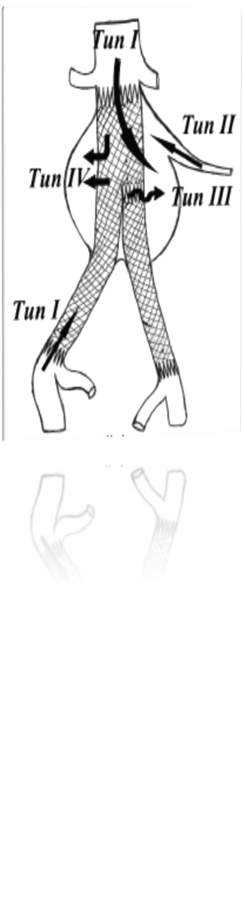

Рисунок 1 – Типы эндоподтеканий

В тех случаях, когда источником протечки является дефект ткани эндографта, эндопотекание принято классифицировать как III B тип, а если имеет место дефект в зоне стыковки модулей или их расстыковка – III А тип.
IV тип протечки связывают с повышенной проницаемостью ткани протеза. Такие случаи как правило самоустраняются в течении короткого времени после имплантации графта [19, c. 33; 79-81].
Европейский регистр повторных интервенций показал, что повторные операции у пациентов, перенесших ЭВПБА в анамнезе составляют не менее 33% в течении 3 лет [82]. При этом, чаще наблюдали прогрессирующие эндоподтекания, миграцию графта и/или тромботические окклюзии бранш стент-графтов. В 25% случаев таких осложнений требуется проведение открытых реконструктивных операций, в то время как в 75% случаев применяются эндоваскулярные процедуры [83].
С течением времени, процент случаев, когда при ЭВПБА требуется перейти к открытой операции из-за технических неудач, снижается. Этот тренд может быть объяснен как накоплением опыта среди хирургов, так и улучшением дизайна эндографтов и систем для их точной установки. В анализе данных Medicare, проведенном недавно, из 45,000 вмешательств лишь в 1.6% случаев потребовалось перейти к открытой операции, в то время как до 2003 года этот показатель составлял 3.8% [48, p. 464-473; 84].
Эндопротезирование, как малоинвазивное вмешательство, снижает вероятность системных осложнений. В соответствии с литературными данными, наиболее распространенными осложнениями являются кардиальные, ишемические и почечные осложнения. Например, исследование, проведенное Andersson и коллегами [19, c. 33; 85] показало, что кардиальные осложнения развиваются в 3,3% случаев при ЭВПБА, в то время как при открытых реконструкциях этот показатель составляет 7,8%. Острые коронарные события отмечены в 7% случаев при ЭВПБА и 9,4% случаев при открытых реконструкциях, согласно данным Medicare [19, c. 34; 86].
Ишемические повреждения толстого кишечника регистрируют в 1-3% случаев после эндоваскулярных операций [87]. Артериальная недостаточность кишечника после эндоваскулярных интервенций чаще имеет распространённую форму, что может быть обусловлено артерио – артериальной эмболией атероматозными или тромботическими массами в верхней брыжеечной артерии (ВБА), нижней брыжеечной артерии (НБА) и ветвях внутренних подвздошных артерий (ВПА). Другое наиболее редкое осложнение – ишемия спинного мозга, встречается всего в 0,2% случаев. Подобное осложнение можно объяснить нарушением кровообращения в бассейне поясничных и илиакальных артериальных ветвей [19, c. 34; 88].
Критическое почечное повреждение при эндопротезировании наблюдали реже, чем в случаях открытых «классических» реконструкций: в 5,5 и 10,9% соответственно, необходимость в проведении эфферентных процедур требовалась в 0,4 и 0,5% соответственно [89]. Ишемическое повреждение почечной паренхимы может быть обусловлено как миграцией тромботических масс, так и перекрытием устья артерии модулем стент-графта.
Эндоваскулярное протезирование перед открытой реконструкцией имеет и такие преимущества как: сокращение длительности операции до 2,9 часов (вместо 3,7 часов при открытой операции), снижение объема потери крови до 200 мл (по сравнению с 1000 мл при открытой операции), отсутствие необходимости в гемотрансфузии (в отличие от 1 дозы крови при открытой операции), более короткое время искусственной вентиляции легких (3,6 часов вместо 5 часов при открытой операции), а также более краткий период нахождения в клинике, наблюдения в реанимации.
Не смотря на это, недостатками ЭВПБА являются длительное облучение пациента в среднем в течение 23 минут (в отличие от 0 минут при открытой операции), введение контрастного препарата в среднем объемом 132,5 мл (в отличие от 0 мл при открытой операции) и пятикратное увеличение частоты повторных вмешательств в течение 30 дней по сравнению с классической реконструкцией: 9,8% в исследовании EVAR I и 18% в исследовании EVAR II [19, c. 34; 24, p. S.1-S.57; 25, c. 2-71; 90].
Развитие эндоподтеканий II типа при ЭВПБА продолжает оставаться актуальным. Они возникают в до 30% случаев и представляют собой сохранение кровотока в изолированный аневризматический мешок из поясничных, внутренних подвздошных или крестцовых артерий. В половине случаев эндоподтекания II типа нивелируются самостоятельно в течение нескольких месяцев, но в 10-15% случаев они могут привести к росту диаметра аневризматического мешка, а в 5-10% случаев могут прогрессировать со временем [79, p. 1029-1034; 91, 92].
Для лечения эндоподтеканий II типа существует несколько методов. В случае длительной персистенции кровотока из НБА выполняют её суперселективную канюляцию микрокатетером. Достичь НБА возможно через маргинальную артерию и дугу Риолана [19, c. 35; 93; 94]. Также можно применить прямую пункцию аневризматического мешка с использованием транслюмбального или трансабдоминального доступа, а затем провести эмболизацию. В качестве средств для эмболизации могут использоваться металлические спирали, тромбин, комбинация спиралей и клея, а также специализированное эмболизирующее вещество, содержащее в своем составе в качестве активного компонента танталсодержащий кополимер этиленвинилового спирта [95-97].
Инфицирование эндопротеза является редким осложнением и наступает в 0,2-1% случаев. Недостаточная диагностика и неэффективное лечение этого осложнения могут привести к развитию ангиогенного септического состояния. Среди причин развития инфекции следует выделить как нарушение правил асептики, так и гематогенный занос инфекции из хронических очагов. Также возможно наличие аорто - кишечной фистулы [19, c. 35; 98, 99].
Обзор литературы демонстрирует, что, тромбоз модулей эндопротеза развивается в 5% случаев. Это осложнение может возникнуть из-за прогрессирования атеросклероза, увеличения размеров аневризматического мешка, что приводит к изгибу модулей, миграции эндопротеза и нарушения оттока крови. Хирургическое лечение тромбоза модулей эндопротеза может включать в себя процедуру реканализации с последующей имплантацией стента либо выполнение реконструктивного шунтирующего вмешательства [100, 101].
Системные осложнения, такие как кардиальная ишемия, нарушение ритма сердца, ишемическое повреждение мозга, дыхательная недостаточность и острое нарушение функции почек, реже возникают при выполнении эндоваскулярных операций, в отличие от классической реконструктивной хирургии. Этот факт объясняется тем, что процедура менее инвазивна, не включает в себя пережатие брюшной аорты, сопровождается сниженной кровопотерей и имеет более короткое время выполнения [86, p. 1170-1174; 87, p. 258-262; 88, p. 342-346; 89, p. 430-433; 102-104]. Однако для предотвращения этих осложнений, перед проведением ЭВПБА, необходимы предварительные меры, такие как коррекция гемодинамически значимых атеросклеротических поражений коронарных и брахицефальных артерий, а также тщательная подготовка и санация пациента. Предоперационная подготовка включает лечение хронических заболеваний в объеме и последовательности, аналогичной подготовке перед открытой операцией. Для профилактики неблагоприятных сердечно-сосудистых событий у пациентов, которые прошли ЭВПБА, рекомендуется назначение антилипидемических препаратов в сочетании с аспирином. При наличии соответствующих показаний также могут быть назначены ингибиторы АПФ или β-блокаторы [25, c. 2-71].
Эндоподтекания, которые могут возникнуть после ЭВПБА, представляют собой особые, связанные с выполнением процедуры осложнения, которые играют существенную роль в ухудшении исходов лечения, а также являются основной причиной разрыва аневризм вне медицинского наблюдения [105].
Эндоподтекания І и ІІІ типа представляют наибольшую опасность с точки зрения возможности разрыва АБА после ЭВПБА, и поэтому важно обязательно устранить их. Если присутствует проксимальное эндоподтекание І типа без миграции стент-графта, то его можно устранить с помощью баллонной молдинг-дилатации или добавления дополнительного баллонорасширяемого стента [25, c. 45; 106]. Если произошла дислокация стент-графта, то дальнейшая тактика зависит от состояния пациента и наличия конкурирующей патологии. Как правило, значительное смещение графта в просвет аневризмы всегда сопровождается его значительной деформацией с окклюзией просвета. Этот факт диктует необходимость выполнения открытого реконструктивного вмешательства. В случаях, когда смещение ограничено лишь развитием массивной проксимальной протечки в просвет аневризматического мешка – можно прибегнуть к имплантации дополнительной аортальной надставки. В случаях негерметичного прилегания графта в дистальной зоне фиксации методом выбора является удлинение бранши в просвет наружной подвздошной артерии. III тип эндоподтеканий как правило требует открытой коррекции [19, c. 49; 25, c. 46; 107].
Пациенты с эндоподтеканиями ІІ типа должны подвергаться постоянному динамическому медицинскому наблюдению. Если размер аневризматического мешка увеличивается в диаметре на 1 сантиметр и более, то может потребоваться селективная катетеризация и эмболизация питающих артерий, и/или траслюмбальная/трансабдоминальная катетеризация просвета аневризмы с целью эмболизации. В случае технической неудачи, может потребоваться переход к открытой операции. Эндоподтекания ІV типа обычно не требуют проведения дополнительных интервенций [19, c. 50; 25, c. 46; 95, p. 1191-1193; 96, p. 110-111; 97, p. 526-528].
В настоящее время принят порядок отслеживания больных после ЭВПБА, который включает в себя следующие пункты [25, c. 49]:
- Всем пациентам, подвергшимся процедуре ЭВПБА, необходимо провести компьютерную томографию (КТА) и рентгенографию брюшной полости в переднезадней и боковой проекциях через 30 дней после операции (уровень доказательности А).
- Если выявлены эндоподтекания любого типа или наблюдается плохая адаптация модулей стент-графта к стенке аорты, то обосновано проведение многократной спиральной компьютерной томографии (МСКТ) через 6 и 12 месяцев, сопровождаемой обзорным рентгеновским снимком брюшной полости. В случае выявления осложнений, проводится интервенция с целью их коррекции (уровень доказательности В).
- В случае отсутствия эндоподтеканий и при хорошей адаптации компонентов эндопротеза к стенке аорты, очередную контрольную томограмму через 6 месяцев можно пропустить и выполнить томографию с контрастным усилением через один год, дополнив её обзорной рентгенографией брюшной полости (уровень доказательности В).
- Если через 12 месяцев не выявлены эндоподтекания и размер аневризматического мешка не увеличивается или уменьшается, рекомендуется проводить регулярное ультразвуковое сканирование каждые шесть месяцев с дополнительным обзорным рентгеновским исследованием брюшной полости в переднезадней и боковой проекциях. Такая стратегия наблюдения позволит своевременно выявить смещение, повреждение и расстыковку компонентов стент-графта. В случаях, когда анатомия пациента не позволяет качественно визуализировать инфраренальную аорту при ДСС, можно заменить его проведением нативной КТ (уровень доказательности В).
- Любое увеличение размера брюшной аорты или появление новых эндоподтеканий после предыдущего исследования, которое показало полное исчезновение аневризмы, является показанием к выполнению томографии контрастированием, которое может быть дополнено обзорным рентгеновским исследованием брюшной полости (уровень доказательности В).
- Для наблюдения за пациентами с почечной недостаточностью лучше использовать ультразвуковые методы, КТ без контрастирования и обзорную рентгенографию брюшной полости (уровень доказательности С).
Адекватная подготовка к проведению планового оперативного вмешательства, связанная с устранением хронических очагов инфекции, тщательным соблюдением оперативной техники, прецизионным выделением бедренных артерий с исключением повреждения крупных лимфатических протоков, выполнение адекватного гемостаза, проведение антибиотикопрофилактики, позволяет избежать множество осложнений связанных с артериальным доступом [19, c. 51; 25, c. 44; 58, p. 717-720; 76, p. 1012-1018; 105, p. 15-21].
Окклюзия бранш эндопротеза из-за их тромбоза может возникнуть по следующим причинам: прогрессирующий атеросклероз, увеличение линейных размеров аневризматического мешка, что может привести к избыточному перегибу бранш стент-графта, миграции самого эндопротеза и нарушению оттока крови в дистальное артериальное русло.
Для лечения этого осложнения применяют следующие методы:
- Реканализация с последующим стентированием: это процедура, в ходе которой тромбированный участок реканализируется и расширяется с помощью специального стента, что позволяет восстановить нормальный кровоток в просвете бранши.
- Реконструктивный бедренно – бедренный перекрёст: это хирургическая операция, в ходе которой создается искусственный шунтирующий обход окклюзированного участка и восстановление нормального кровотока.
Выбор метода лечения всегда зависит от клинической ситуации и состояния пациента, а также от местоположения и характеристик окклюзии [19, c. 51; 100, p. 1409-1411; 108].
Проведенные современные систематические обзоры результатов ЭВПБА, направленные на изучение предикторов осложнений, выживаемости пациентов после эндоваскулярного протезирования показывают, что основным осложнением, развивающимся не только во время оперативного вмешательства, но и в отсроченном периоде, является эндоподтекание II типа. Как указывают многие авторы, при динамическом наблюдении ретроградный кровоток по приводящим артериальным ветвям, провоцирующий развитие эндопротечки и персистенцию кровотока в мешке, в большинстве случаев детекции самостоятельно нивелируется за счет прогрессирующего тромбоза полости аневризматического мешка. Этот процесс в значительной степени зависит от диаметра приводящей артерии, например, ретроградный кровоток из нижней брыжеечной артерии, диаметром 2 – 3 мм. с большей долей вероятности будет самостоятельно нивелирован на контрольном МСКТ, нежели ретроградная протечка из просвета, например, внутренней подвздошной артерии, которая имеет диаметр в нормальных условиях от 7 до 10 мм у устья. Особую актуальность изучению этого вопроса придает тот факт, что ретроградное эндоподтекание может проявить себя в отдаленном периоде, когда пациент находится вне поля медицинского наблюдения, исподволь спровоцировав таким образом рост и разрыв аневризматического мешка [109, 110].
Говоря о факторах риска развития осложнений ЭВПБА, необходимо обратить внимание на тот факт, что наличие доказанных предикторов развития определенных осложнений зачастую требует от хирурга выбора альтернативного метода реконструкции, не смотря на лучшие показатели течения периоперационного периода при выполнении эндоваскулярной реконструкции [69, p. 73-83]. Такие прогнозируемые осложнения как ‒ окклюзия эндотрансплантата аорты, его возможная миграция и эндоподтекания в известной степени ограничивают применения ЭВПБА [111], при этом следует отметить, что интраоперационно выявленные эндоподтекания I и III типов требуют немедленной коррекции [112], а эндоподтекания II типа, не провоцирующие развитие немедленных осложнений, подлежат динамическому наблюдению [112, p. 8-92]. Такая программа динамического контроля оставляет возможность для развития фатальных осложнений в отдаленном периоде у недостаточно комплаентных к медицинским рекомендациям пациентов.
Описанные в различных исследованиях основные факторы риска развития эндоподтеканий II типа после ЭВПБА [113-115] представляют собой достаточно управляемые предикторы. Так, основным источником эндоподтеканий в просвет аневризматического мешка являются патентная нижняя брыжеечная артерия, крупные поясничные артерии, накрытая эндопротезом внутренняя подвздошная артерия [114, p. 307-312; 115, p. 1373-1376]. Предварительная эмболизация целевых артерий притока в большинстве случаев позволяет избежать развития осложнений.
В полное соответствие с вышеизложенным входят результаты мета ‒ анализа, выполненного Guo Q. И коллегами. В ходе данного обзора были отобраны публикации в базах данных: MEDLINE (с 1 января 1950 года по 30 июня 2016 года), Scopus (с 1966 года по 30 июня 2016 года) и EMBASE (с 1966 года по 30 июня 2016 года). Авторами был проведен поиск, по ключевым словам, «эндоподтекание типа II» или «эндоподтекание типа 2», «эндоваскулярный» и «аневризма». Ссылки, приведенные в опубликованных оригинальных и обзорных статьях, были верифицированы для выявления дополнительных исследований. В результате сообщается о выявленных в общей сложности 9 654 эндоподтеканиях II типа у 36 588 пациентов, которые зарегистрированы в течение 12-79 месяцев наблюдения. Общая распространенность эндоподтеканий II типа после ЭВПБА составила 22% (95% ДИ, 19%–25%). Повторные интервенции с целью устранения эндоподтеканий II типа были зарегистрированы у 1466 (19%) из 7885 пациентов.
Таким образом, подводя итог, эндоподтекания II типа являются наиболее распространенным видом осложнений, встречающимися примерно у 20% пациентов после ЭВПБА [116], и представляют собой фактор риска роста и позднего разрыва аневризмы. Пациенты с выявленным эндоподтеканием нуждаются в постоянном динамическом наблюдении после ЭВПБА, что кроет в себе определенное ухудшение качества и жизни и экономические затраты. К факторам риска развития эндоподтекания II типа относят пожилой возраст, курение, патентную нижнюю брыжеечную артерию, наличие патентных поясничных артерий, накрытие стент-графтом внутренней подвздошной артерии с выводом бранш в просвет НПА, а также большой диаметр аневризматического мешка. Напротив, пол, наличие диабета, гипертонии, прием антикоагулянтов, гиперлипидемия, хроническая почечная недостаточность, ХОБЛ, использование эндотрансплантата на основе ПТФЕ – не оказывают влияния на развитие эндоподтеканий II типа. Различные методы контроля управляемых предикторов развития эндоподтеканий II типа, в т.ч. превентивная эмболизация приводящих артерий – потенциальных источников эндоподтекания, позволяют улучшить результаты ЭВПБА в отдаленном периоде [117].

1.6 Современные методы лечения и предупреждения эндоподтеканий II типа после эндоваскулярного протезирования аневризмы брюшной аорты
На сегодняшний день интервенционный радиолог имеет в своем арсенале несколько опций для выполнения предварительной окклюзии приводящих артерий с целью предупреждения развития ретроградного эндоподтекания II типа из просвета ВПА. Для этой цели как правило используют окклюзию ВПА с помощью металлических спиралей типа Gianturco, эндоваскулярные окклюдеры, либо применяют простое накрытие устья ВПА графтом [9, p. 865-868]. Как мы упоминали выше, чаще именно ВПА, накрытая графтом в процессе имплантации, представляет собой основной источник развития длительно персистирующей ретроградной протечки, провоцирующей эндотензию и рост аневризматического мешка в отдаленном периоде наблюдений. Этот факт обусловлен прежде всего значительным уровнем коллатерализации в бассейне ВПА, ее крупным диаметром [118]. Далее остановимся подробнее на анализе эффективности применения каждого из методов эндоваскулярной окклюзии ВПА.
Исследования Bosanquet D. C. и соавторов показывают, что треть пациентов, которым выполнена предварительная окклюзия ВПА, отмечают развитие высокой перемежающей хромоты, которая разрешается в течении 2 лет у половины из них. В тех случаях, когда окклюзия ВПА носила билатеральный характер, процесс восстановления занимал гораздо больше времени. При этом частота развития высокой перемежающей хромоты была значимо выше у тех пациентов, которым была выполнена эмболизация при помощи металлических спиралей, при одномоментной двусторонней окклюзии, в случаях дистального размещения материала для эмболизации в просвете ВПА.
Эректильная дисфункция возникает приблизительно у 10% пациентов, и возникает значимо чаще в случаях применения металлических спиралей для эмболизации. Другие значительные ишемические осложнения (некроз ягодичных мышц, кишечника, спинальная ишемия) с явлениями значительной эндотоксемии регистрировались значимо реже (<1%), при этом имеет место тенденция к сокращению количества подобных осложнений в более поздних публикациях.
Эндоподтекания II типа наиболее часто развивались в тех случаях, когда ВПА накрывалась стент-графтом без предварительной окклюзии – до 5,53% случаев. Стремление эндоваскулярных хирургов выполнить имплантацию, не прибегая к предварительной окклюзии ВПА продиктовано желанием сократить время процедуры, уменьшить лучевую нагрузку на пациента и персонал, снизить объем введенного контрастного вещества.
Описанные осложнения ишемического характера напрямую зависят от коллатерализации кровотока в бассейне ВПА, наличия прямых анастомозов с контрлатеральной ВПА, глубокой бедренной артерией, наружной подвздошной артерией, поясничными и брыжеечными артериями. Наличие таких артериальных анастомозов позволяет значительно снизить степень ишемии органов малого таза. Более высокая частота ишемических осложнений в случаях с использованием металлических спиралей связана с миграцией спиралей в дистальные ветви ВПА с последующим разобщением кровотока по передней и задней ветви ВПА [119, 120]. Использование эндоваскулярных окклюдеров в таких случаях позволяет разместить их максимально проксимально и сохранить кровоток в дистальном русле ВПА. Немаловажным так же является вопрос, при необходимости билатеральной окклюзии ВПА, оправдано ли одномоментное ее выполнение? Или существует необходимость в разнесении по времени этапов эмболизации? Анализ публикаций показывает более низкую частоту развития ишемических проявлений, степень выраженности перемежающей хромоты, частоту и длительность эректильной дисфункции в тех случаях, когда эмболизация ВПА выполнялась в два этапа, с разнесением по времени не менее чем в 2 месяца. По видимому, такая тактика позволяет сформировать достаточный коллатеральный кровоток в бассейне ВПА [121].
Проблема развития эндоподтеканий после предварительной эмболизации в значительной степени зависит от анатомии подвздошных артерий и степени их вовлечения в аневризматический процесс. Так, при аневризматически измененной ОПА на протяжении, вплоть до устья ВПА, риск развития ретроградного подтекания возрастает. В случае значительной атеросклеротической деформации приустьевого отдела ВПА и ее эмболизации при помощи эндоваскулярного окклюдера сохраняется риск развития «пристеночной» протечки [122, 123].
Ретроспективный анализ литературных данных демонстрирует значительное снижение количества ишемических событий в более поздних публикациях (с 3,6% в работах, опубликованных до 2007 г. против 0,9% в опубликованных после 2007 г., р <001). Причины этого, скорее всего, носят многофакторный характер: более широкое использование эндоваскулярных окклюдеров, а не спиралей для эмболизации, использование методики простого накрытия устья ВПА, более глубокое понимание рисков окклюзии ВПА в тех случаях, когда коллатерального кровоснабжения недостаточно, накопление опыта эндоваскулярными хирургами, использование технологий сохранения кровотока в ВПА, браншированных эндопротезов.
Опыт использования эндоваскулярных устройств для сохранения кровотока в ВПА показал, что частота поздних окклюзий браншей ВПА и развитие высокой перемежающей хромоты регистрируются с частотой до 4,1% в поздних периодах наблюдения, что сопоставимо с аналогичными показателями при использовании технологий эмболизации [124]. Кроме того, браншированные эндографты являются более дорогостоящими, чем эмболизации ВПА, требуют больше времени для имплантации, а также в литературе на сегодняшний день нет убедительных данных об отдаленных результатах их применения.
Критический анализ литературных данных говорит об отсутствии в современных публикациях информации о изучении качества жизни пациентов, перенесших эмболизацию ВПА, нет данных о связи морфологии аневризм с развитием тех или иных осложнений, отсутствуют сообщения о развития сексуальной дисфункции у женщин, несмотря на то что это осложнение одно из наиболее частых при выключении ВПА из кровотока [125].
Накопленный опыт показал, что рассмотренные в данном разделе методики эмболизации ВПА показывают значительную эффективность, но при этом зачастую влекут за собой ряд осложнений, значительно ухудшающих качество жизни пациентов и прогноз заболевания. Вопрос разработки альтернативных методов окклюзии ВПА с целью предупреждения поздних осложнений ЭВПБА, минимизации ишемических проявлений, развития ретроградных эндоподтеканий - продолжает оставаться актуальным.

Выводы по разделу
Да, развитие хирургического лечения АБА прошло долгий путь, начиная с простых методов, таких как перевязка аорты, и завершая современными методами, включая интервенционные реконструкции и робот-ассистированные вмешательства.
Существует несколько факторов риска, которые могут способствовать развитию АБА, они включают в себя длительный стаж курения, преклонный возраст, семейный наследственный анамнез. Эффективными методами лечения АБА в настоящее время продолжают оставаться открытые хирургические вмешательства и интервенционные эндоваскулярные процедуры.
Критически важно выявлять пациентов с АБА как можно раньше, регулярно следить за их состоянием и проводить операции в плановом порядке для улучшения результатов лечения и предотвращения серьезных осложнений, включая разрыв АБА. В этой связи скрининговые мероприятия для выявления аневризм брюшной аорты на ранних стадиях играют важную роль и могут способствовать своевременному началу лечения [19, c. 51].
На основании данных рандомизированных исследований было доказано, что эндоваскулярное протезирование аневризм брюшной аорты сопровождается уменьшением количества периоперационных осложнений и смертности, а также длительности пребывания в стационаре.
Во многих странах мира эндоваскулярное протезирование аневризм аорты стало методом выбора при плановой реконструкции АБА. Немногие другие процедуры прошли такую тщательную клиническую и научную проверку за такой короткий период времени, как ЭВПБА. Поскольку на сегодняшний день при изучении отдаленных результатов ЭВПБА и открытых реконструктивных вмешательств разницы в выживаемости не обнаружено, всегда следует прибегать к индивидуальному подходу в выборе между открытым протезированием аорты и ЭВПБА для каждого пациента.
Таким образом, доказательств эффективности эндоваскулярного протезирования аневризм аорты становятся все больше, а непрерывные технологические разработки в этой области, вместе с тщательным научным анализом результатов лечения, призваны обеспечить дальнейшую оптимизацию результатов реконструктивной хирургии аневризм аорты для каждого пациента. Это несомненно позволит значительно улучшить долгосрочный прогноз этого грозного заболевания.
Абсолютно верен тот факт, что предотвращение осложнений является актуальной задачей вне зависимости от метода лечения аневризмы аорты. Разработка и применение эффективных мер для профилактики осложнений может значительно улучшить результаты лечения пациентов с этим заболеванием. Это включает в себя не только совершенствование хирургических методик, но и предоперационную подготовку, постоперационное наблюдение и соблюдение правил асептики и антисептики во время операции. Внимание к профилактике осложнений помогает снизить риск и улучшить прогноз для пациентов с аневризмой брюшной аорты.
Рассмотренный в данном разделе вопрос предупреждения и борьбы с осложнениями ЭВПБА показал недостаточную разработанность темы в части улучшения результатов оперативных вмешательств.

2 МАТЕРИАЛЫ И МЕТОДЫ ИССЛЕДОВАНИЯ

2.1 Дизайн исследования
В основе данного нерандомизированного клинического проспективного исследования с ретроспективной группой контроля лежат результаты анализа клинических данных 55 пациентов с аневризматическим поражением инфраренального отдела брюшной аорты с анатомическим типом С и D (согласно классификации EUROSTAR). Пациенты ретроспективной группы контроля находились на обследовании и лечении в АО «Республиканский научный центр неотложной медицинской помощи», а в последующем в условиях Национального научного центра онкологии и трансплантологии Корпоративного Фонда University Medical Center, за период с марта 2011 года по ноябрь 2019 года. Пациенты основной группы находились на лечении в условиях отделения интервенционной радиологии Корпоративного Фонда University Medical Center, областном кардиологическом центре г. Шымкент, больницы управления делами Президента РК г. Алматы, Атыраусском областном кардиологическом центре, за период с 2020 по 2023 год.
Исследование не противоречило принципам Хельсинкской декларации и было одобрено локальным комитетом по этике НАО «Медицинский университет Астана» (Приложение В). Все пациенты подписали добровольное информированное согласие на обследование и лечение.
Критерии включения: пациенты с аневризматическим расширением инфраренального отдела брюшной аорты, с унилатеральным захватом подвздошной артерии, которым по анатомическим условиям возможно выполнение эндоваскулярного протезирования инфраренального отдела брюшной аорты (максимальный диаметр аневризматического мешка> 55 мм у мужчин и> 50 мм у женщин или наличие симптомной аневризмы, длина проксимальной зоны фиксации стент-графта не менее 10 мм). Оперативное лечение выполнялось в плановом или срочном порядке.
Критерии исключения: пациенты с аневризматическим расширением обеих общих подвздошных артерий, пациенты с разрывом аневризмы инфраренального отдела брюшной аорты, пациенты не имеющие анатомических условий для выполнения эндоваскулярного протезирования инфраренального отдела брюшной аорты (пациенты с длиной зоны проксимальной фиксации < 10 мм, циркулярным тромбозом, кальцинозом > 50% окружности проксимальной зоны фиксации, диаметром наружных подвздошных артерий < 7 мм), креатинином сыворотки > 2 мг/дл или клиренсом креатинина < 30 мл/мин. Выполнение оперативного вмешательства в экстренном порядке.
Время наблюдения: интраоперационный, ранний послеоперационный период до 30 дней, затем контрольный осмотр каждые шесть месяцев с выполнением контрольной МСКТ в группе исследования.

2.2 Общая характеристика оперированных больных
В первую группу (основная группа), включены 27 пациентов, подвергнутых эндоваскулярному протезированию аорты с применением оригинальной методики эмболизации внутренних подвздошных артерий с использованием жидкого эмболизирующего вещества.
Вторую группу (группа контроля) составили 28 пациентов, подвергнутых эндоваскулярному протезированию аорты с применением классической методики эмболизации внутренних подвздошных артерий за период с марта 2011 по ноябрь 2019 года.
Контингент пациентов в обеих группах был представлен лицами среднего, пожилого и старческого возраста. Из них женщин ‒ 7, мужчин ‒ 48. Соотношение по полу составило 1:7. Средний возраст больных составил 66,09 ± 8,41 года. Распределение пациентов по возрастным группам представлено на рисунке 2.

р=0,763

Рисунок 2 ‒ Распределение пациентов по возрастным группам

В основную группу включены 22 мужчины (81,5%) и 5 женщин (18,5%), в контрольную группу 26 мужчин (92,9%) и 2 женщины (7,1%) (рисунок 3).

Рисунок 3 ‒ Распределение пациентов по полу

Статистически значимых различий между исследуемыми группами по возрасту (р=0,763) и полу (р=0,252) не было. Необходимо отметить тот факт, что в вопросе выбора метода реконструкции аневризм у пациентов преклонного возраста предпочтение отдавалось малоинвазивным эндоваскулярным вмешательствам.
Индекс массы тела (ИМТ) в своих усредненных значениях, как в основной группе, так и в группе сравнения не имел достоверных различий и составил 27,2 ± 3,1 кг/м² против 27,8±3,7 кг/м² соответственно. Этиология АБА в обеих группах носила преимущественно атеросклеротический характер, поэтому, среди прочего, в обеих группах отмечалась высокая частота стено-окклюзирующих поражений в других бассейнах.
Контингент пациентов из обеих групп имел комплекс сопутствующей патологии. С учетом того, что пациенты, направленные на ЭВПБА, были зачастую соматически более тяжелыми, чем пациенты которым предполагалось выполнение классических «открытых» хирургических реконструктивных вмешательств, и имели комплекс конкурирующих заболеваний, основная группа, подвергавшаяся эндоваскулярному протезированию аорты с применением исследуемой методики эмболизации внутренних подвздошных артерий, формировалась таким образом, что была сопоставима по типу и объему сопутствующей патологии с контрольной группой сравнения (таблица 1, рисунок 4).

Таблица 1 – Частота сопутствующей патологии в исследуемых группах

Сопутствующая патология | Выявлено  в обеих группах, n=55 | Основная группа,  n=27 | Группа контроля, n=28 | p-value
ИБС, n (%) | 37 (67,3) | 20 (74,1) | 17 (60,7) | 0,442
ПИКС, n (%) | 13 (23,6) | 9 (33,3) | 4 (14,3) | 0,179
Нарушения ритма, n (%) | 15 (27,3) | 8 (29,6) | 7 (25,0) | 0,934
АКШ в анамнезе, n (%) | 7 (12,7) | 6 (22,2) | 1 (3,6) | 0,051
Артериальная гипертензия, n (%) | 37 (67,3) | 26 (96,3) | 11 (39,3) | <0,001
Атеросклероз брахицефальных артерий, n (%) | 20 (36,4) | 12 (44,4) | 8 (28,6) | 0,346
ХОБЛ, n (%) | 24 (43,6) | 19 (70,4) | 5 (17,9) | <0,001
Операции на органах брюшной полости в анамнезе, n (%) | 14 (25,5) | 9 (33,3) | 5 (17,9) | 0,314
Облитерирующие поражения артерий нижних конечностей, n (%) | 25 (45,5) | 16 (59,3) | 9 (32,1) | 0,043
Сахарный диабет, n (%) | 14 (25,5) | 10 (37,0) | 4 (14,3) | 0,104

Рисунок 4 – Частота сопутствующей патологии в исследуемых группах пациентов
Анализируя данные в таблице 1, мы приходим к выводу что наиболее распространёнными сопутствующими заболеваниями, как в основной группе, так и в группе сравнения, были заболевания сердечно-сосудистой системы и хроническая обструктивная болезнь легких. При этом межгрупповой статистический анализ достоверных различий не выявил. В основной массе пациентов, включённых в исследование, конкурирующая патология имела осложнённое течение. У 13 (23,6%) пациентов в обеих группах в анамнезе перенесенный инфаркт миокарда, у 7 (12,7%) ‒ аортокоронарное шунтирование, 20 (36,4%) пациентов имели разную степень хронической сосудистой мозговой недостаточности на фоне стенозирующего атеросклероза брахицефальных артерий. Риск смерти в периоперационном периоде по EuroSCORE был высоким в обеих группах. В группе исследования он составил в среднем 28%, а в группе контроля 24% (р=0,735).
Увеличение риска развития осложнений у коморбидных пациентов как во время операции, так и после неё, обусловило необходимость изучения частоты встречаемости сопутствующей патологии и её тяжести.

2.3 Методы исследования
Обследование пациента включало в себя выяснение жалоб, сбор анамнеза заболевания, осмотр и углубленное обследование основных органов и их систем с использованием физикальных методов. Прицельный интерес представляла аускультация магистральных артерий с определением пульсации на всех уровнях. Инструментальные методы исследования включали в себя выполнение дуплексного сканирования аорты, рентгенконтрастную ангиографию, мультиспиральную компьютерную томографию в той или иной комбинации в зависимости от клинической ситуации. Принимая во внимание тот факт, что протокола выполнения многих инструментальных методик исследования общеизвестны, имеет место различие в подходах к их выполнению. Ниже нами изложены методики выполнения диагностических процедур, примененных нами в ходе исследования и основные параметры, на которые необходимо обратить особое внимание при диагностике инфраренальных аневризм.

2.3.1 Клиническое обследование
При клиническом обследовании основная масса пациентов в исследуемых группах, жалоб, связанных с основным заболеванием, не предъявляла. Зачастую жалобы пациентов были связаны с наличием облитерирующих атеросклеротических поражений бассейна нижних конечностей с развитием перемежающей хромоты, поражением брахицефальных артерий. При этом аневризматическое поражение инфраренальной аорты было выявлено во время обследования по поводу данных заболеваний. Так же следует отметить, что малосимптомные аневризмы зачастую давали «маскирующие» симптомы и вызывали жалобы, более характерные для заболеваний органов брюшной полости, урологических заболеваний, ишиорадикулярного синдрома, а также хронической ишемии нижних конечностей. Отдельные пациенты из обеих групп предъявляли жалобы на субъективные ощущения пульсации в области пупка, боли в животе и пояснице с иррадиацией в мошонку, иногда с распространением на внутреннюю поверхность бёдер.
При физикальном осмотре как правило удавалось выявить пульсирующее умеренно болезненное образование в мезогастрии, над которым выслушивался слабый систолический шум. Таким образом, малосимптомное, или бессимптомное течение отмечено нами у 18 (63%) пациентов основной группы и у 13 (51%) пациентов группы контроля.
Жалобы, представленные пациентами, которые имели симптомы аневризмы брюшной аорты, характеризовались стандартными проявлениями этого заболевания. Они включали в себя постоянные или периодически возникающие боли в области живота, которые обычно проявляли себя при физической нагрузке или во время повышения уровня артериального давления. Эти боли иррадиировали в поясничную область или в промежность. Кроме того, большинство пациентов отмечали наличие пульсирующего объемного образования в области живота. При значительных размерах аневризматического мешка (более 8-10 см) зачастую присоединялись жалобы на запоры, нарушение мочеиспускания. Симптомная клиническая картина течения АБА была у 9 (37%) пациентов основной группы и у 15 (49%) пациентов группы сравнения.
Все пациенты также подвергались общеклиническому обследованию, включая общий анализ крови и мочи, биохимический анализ крови и коагулограмму. Для детального изучения анатомических характеристик аневризмы брюшной аорты, выявления сопутствующих патологий и объективной оценки общего состояния пациентов, применялись различные инструментальные методы обследования.

2.3.2 УЗДС брюшной аорты и магистральных артерий
Ультразвуковое исследование выполнялось всем пациентам с подозрением на наличие аневризмы инфраренального отдела аорты. Использовался конвексный датчик в режиме серой шкалы и допплеровского картирования. При выполнении ультразвукового допплеровского сканирования инфраренальной аорты всегда обращали внимание на анатомическую конфигурацию аневризматического мешка, его линейные размеры, наличие внутрипросветного тромбоза, состояние и анатомические параметры проксимальной и дистальной «шейки» аневризмы. Так же оценивали состояние висцерального артериального кровотока.
Как правило, выполнялось продольное и поперечное сканирование аорты от диафрагмы, на уровне почечных артерий, на уровне проксимальной «шейки» аневризмы (при ее наличии), в месте максимального размера аневризматического мешка, в области бифуркации аорты и общих подвздошных артерий с обеих сторон. Во время исследования определяли не только линейный диаметр аорты, но и толщину стенки аорты, наличие кальциноза по наличию «дорожки» эхосигнала, наличие тромбоза в просвете аневризматического мешка. Еще один важный параметр, определяющий возможность использования того или иного метода реконструкции ‒ пристеночный тромбоз в проекции «шеек» (рисунок 5а, 5б). Наличие пристеночного тромбоза более 50 % по окружности аорты в инфраренальной неизмененной части, в зоне предполагаемой фиксации эндоваскулярного протеза, всегда накладывало ограничение на использование малоинвазивных методик ввиду высоких рисков миграции стент-графта или развития эндоподтеканий I типа с последующим ростом линейных размеров аневризматического мешка.
Визуализировалась проксимальная интактная часть аорты дистальнее почечных артерий (длина «шейки»), диаметр на уровне бифуркации аорты, распространение АБА на подвздошные артерии (рисунок 6а). При наличии тромбомасс в просвете аневризмы немаловажным являлось определение «остаточного» просвета аорты, так как этот параметр позволяет определить возможность размещения эндопротеза в просвете аневризмы при выполнении ЭВПБА (рисунок 6б). При этом диагноз аневризмы брюшной аорты был выставлен, если максимальный диаметр аорты в инфраренальном отделе превышал 3 см и более чем в 2 раза превышал диаметр нативного участка аорты. При сопутствующем облитерирующем поражении аорты и магистральных артерий с помощью УЗДС оценивалась гемодинамическая значимость стенозов, морфологическая структура атеросклеротических бляшек и локализация патологического процесса, что влияло на тактику лечения и выбор метода хирургического вмешательства.

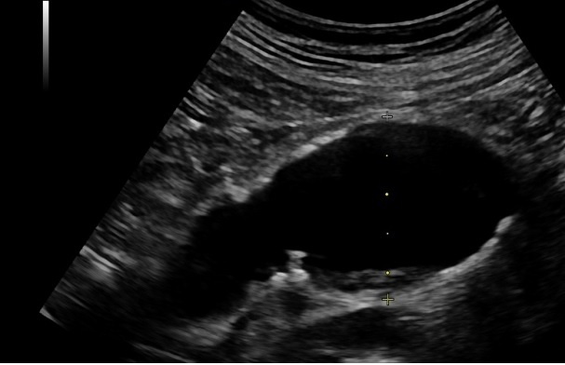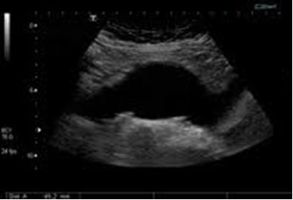
а б

а – аневризма с пристеночным тромбозом «шейки»; б – без тромбоза шейки

Рисунок 5 ‒ Продольное сканирование инфраренальной аневризмы аорты

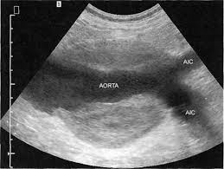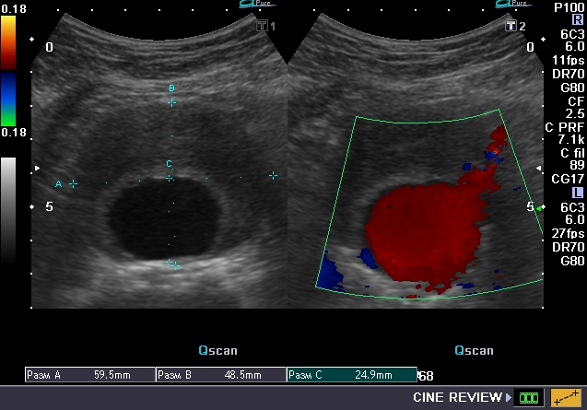
а б

а – в режиме серой шкалы, аневризма с захватом подвздошных артерий, б – в режиме допплеровского картирования

Рисунок 6 – Продольное и поперечное сканирование аневризмы инфраренальной аорты

При выявлении атеросклеротических изменений в подвздошных артериях и артериях нижних конечностей при помощи ультразвукового Доплер-сканирования проводилось более их детальное изучение. УЗ-диагностика проводилась в стандартных точках, которые используются для данных исследований. Мы анализировали скорость кровотока в подвздошных, бедренных, подколенных артериях, а также артериях голеней и стоп. Для оценки степени поражения сосудистого русла мы исследовали спектр кровотока, измеряли региональный систолический индекс и индекс давления между плечом и лодыжкой.
Обнаружено, что у 16 (59,3%) пациентов из основной группы и у 9 (32,1%) пациентов из контрольной группы имелся облитерирующий атеросклероз сосудов нижних конечностей, с различной степенью ишемии и преимущественным поражением подвздошных, бедренных и подколенных артерий (таблица 1).
УЗДС было основным методом послеоперационного контроля и позволяло определить состояние эндопротеза, его локализацию, а также выявить наличие эндоподтеканий и их тип. Тем не менее, несмотря на относительно простую и не инвазивную методику исследования, УЗДС являлось зачастую методом скрининга, и позволяло определить лишь общие данные о характере аневризматического поражения инфраренальной аорты. Опираясь только лишь на данные УЗДС, на сегодняшний день, определить показания к использованию того или иного метода реконструкции аорты, невозможно.

2.3.3 Рентгеноконтрастная ангиография
Цифровая субтракционная рентгенконтрастная ангиография представляет собой инвазивный метод исследования, основанный на выполнении селективной катетеризации просвета аорты по методике Сельдингера с применением различных типов диагностических катетеров. Исследование выполнялось с использованием ангиографических установок различных производителей, в положении пациента на операционном столе на спине, в режиме DSA, с частотой кадров не менее 7,5 в секунду. Ангиография выполнялась как правило в прямой переднезадней проекции. Интрааортально вводили рентгенконтрастное вещество Йопромид 370 в количестве 30 мл со скоростью 20 мл в секунду. На полученных ангиограммах визуализировали расширение инфраренального отдела аорты, конфигурацию и длину проксимальной шейки аневризмы, распространение аневризмы на подвздошные артерии, степень коллатерализации в бассейне внутренних подвздошных артерий. Так же диагностический интерес представляли т.н. «пути оттока» ‒ воспринимающее русло, наличие гемодинамического значимого поражения наружных подвздошных, общих бедренных, поверхностных бедренных артерий (рисунок 7а). Несмотря на это, цифровая ангиография, на сегодняшний день, «золотым стандартом» диагностики аневризм не является, и в качестве самостоятельного метода диагностики аневризматического поражения инфраренального отдела брюшной аорты не применяется. Такое положение вещей продиктовано тем, что, часто, пристеночный тромбоз в просвете аневризматического мешка не позволяет рентгеноконтрастному веществу выполнить форму аневризматического расширения и, имитирует нормальный внутренний просвет аорты. Это в свою очередь не позволяет визуализировать аневризму, определить ее анатомическую конфигурацию и размер (рисунок 7б).

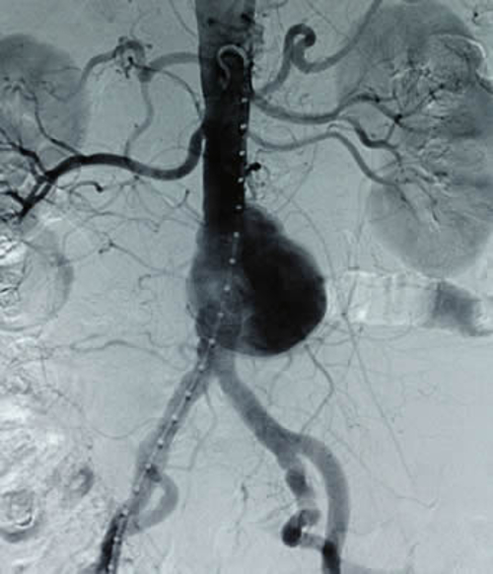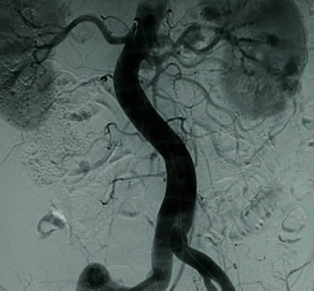
а б

а – аневризма инфраренального отдела аорты без пристеночного тромбоза мешка, б – аневризма инфраренального отдела аорты с циркулярным тромбозом мешка (визуализирована «нормальная» инфраренальная аорта)

Рисунок 7 – Цифровая субтракционная (DSA) ангиография аорты

Таким образом, цифровая ангиография была использована как метод диагностики только в тех случаях, когда расширение аорты стало интраоперационной находкой при выполнении других эндоваскулярных процедур, например, селективной коронарной ангиографии, селективной эндоваскулярной эмболизации простатических артерий и т.д.
Во всех случаях, когда аневризматическое поражение было «находкой» во время проведения других эндоваскулярных процедур, пациент в обязательном порядке подвергался дополнительному обследованию (УЗДС, МСКТ).

2.3.4 Мультиспиральная компьютерная томография аорты
Мультиспиральная компьютерная томография была выбрана как основной метод диагностики аневризм инфраренального отдела аорты в обеих группах исследуемых пациентов. Этот выбор основывался на том, что изначально рассматривалась возможность проведения малоинвазивной эндоваскулярной реконструкции аневризмы аорты, и только в случае, если анатомические условия не позволяли использовать этот метод, применяли метод классического протезирования аорты. Данные всех анатомических параметров, необходимых для расчета размеров эндопротеза с необходимой точностью, получали с помощью МСКТ в ангиорежиме. Кроме того, МСКТ являлась основным методом послеоперационного контроля и выполнялась через каждые 6 месяцев после проведенного оперативного вмешательства.
МСКТ выполнялась с использованием компьютерного томографа по стандартной программе исследования, с болюсным введением рентгенконстрастного вещества (йопромид 370) в количестве 70-100 мл. в зависимости от веса пациента с использованием автоматического инжектора и получением артериальной и венозной фаз контрастирования. Контрастное усиление позволяло с высоким разрешением визуализировать внутренний просвет аорты, аневризматического мешка, подвздошных артерий и обработать изображение с использованием мультипланарной реконструкции (MPR), а также выполнить постобработку изображений в режиме 3D реконструкции для оценки пространственного взаимоотношения ветвей инфраренальной аорты и аневризматического мешка (рисунок 8а, 8б).
На основании полученных с помощью МСКТ изображений с высокой степенью точности определяли анатомическую конфигурацию аневризматического мешка и прилежащих тканевых структур (нижняя полая вена, двенадцатиперстная кишка), визуализировались все ветви инфраренальной аорты, их кальциноз или тромбоз, степень приустьевого стеноза. Особое внимание уделяли анатомии проксимальной «шейки» аневризмы, ее конфигурации и углу отхождения, наличию внутрипросветного тромбоза и/или кальциноза.
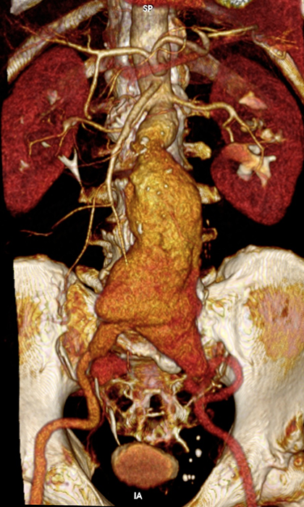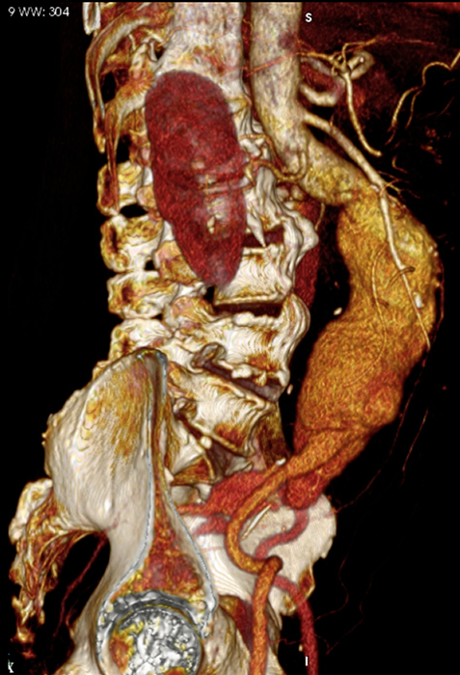
а б

а – прямая проекция; б – правая косая проекция

Рисунок 8 – 3D реконструкция внутреннего просвета аневризмы инфраренального отдела аорты с захватом подвздошных артерий

Не менее важными являлись данные о состоянии подвздошных артерий, их ангуляциях и состоянии просвета. При оценке состояния висцеральных ветвей оценивали характер кровотока по дуге Риолана, так как при выполнении эндопротезирования нижняя брыжеечная артерия всегда попадает «под графт», и возникает ее окклюзия. В том случае, если дуга Риолана разомкнута в точке Гриффита, это может привести к ишемии левой половины ободочной и сигмовидной кишки. Так же, одним из необходимых условий для выполнения эндоваскулярного протезирования является отсутствие на МСКТ данных признаков стеноза или окклюзии чревного ствола и верхней брыжеечной артерии, так как выполнение эндопротезирования в такой ситуации чревато развитием синдрома хронической абдоминальной ишемии.
Для получения всех необходимых данных использовали следующий стандартный протокол исследования:
- Область исследования: от устья верхней брыжеечной артерии каудально до уровня общих бедренных артерий.
- Инспираторная задержка дыхания.
- Коллимация срезов: 4x1 мм.
4. PITCH-1,2-1,5.
5. Количество не ионного контрастного вещества: до 100 мл, расчёт
задержки начала сканирования выполнялся автоматически либо индивидуально по данным параметров рециркуляции.
6. Двухфазный протокол введения болюса контрастного вещества: 1-я фаза ‒ 60 мл со скоростью введения 3,5-4 мл в 1 сек.; 2-я фаза ‒ 40 мл со скоростью введения до 2,5 мл в 1 сек.
7. Реконструкция изображений с толщиной реконструируемого слоя 1 мм и установленным кадром разверстки в пределах 20.
8. Постпроцессорное выполнение мультипланарных и VRT-конструкций [47; 126].
Далее для определения возможности выполнения эндоваскулярной реконструкции проводили количественную оценку ряда анатомических параметров (рисунок 9а, 9б)

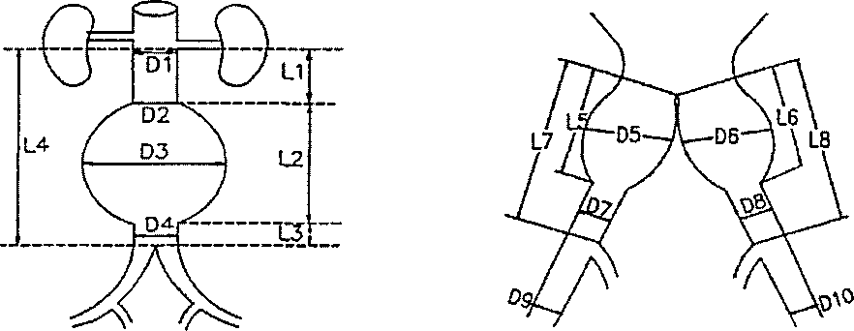
а б

а – зоны измерений параметров аорты; б – зоны измерений параметров подвздошных артерий
Рисунок 9 – Схема измерений анатомических параметров аневризмы инфраренальной аорты
Пояснение к рисунку 9:
D1 ‒ диаметр аорты тот час под нижней почечной артерией.
D2 – дистальный диаметр «шейки» аневризмы аорты.
D3 ‒ максимальный наружный диаметр инфраренальной аневризмы аорты.
D4 ‒ диаметр аорты в месте ее бифуркации.
D5 ‒ максимальный внешний диаметр аневризмы правой подвздошной артерии (при наличии).
D6 ‒ максимальный внешний диаметр аневризмы левой подвздошной артерии (при наличии).
D7 ‒ диаметр правой общей подвздошной артерии в месте дистальной фиксации эндопротеза.
D8 ‒ диаметр левой общей подвздошной артерии в месте дистальной фиксации эндопротеза.
D9 ‒ диаметр правой наружной подвздошной артерии.
D10 ‒ диаметр левой наружной подвздошной артерии.
L1 ‒ длина проксимальной «шейки» аневризмы.
L2 ‒ максимальная длина инфраренальной аневризмы аорты.
L3 ‒ длина дистальной «шейки» аневризмы аорты.
L4 ‒ длина аорты от нижнего уровня отхождения почечной артерий до бифуркации.
L5 ‒ максимальная длина аневризмы правой общей подвздошной артерии.
L6 ‒ максимальная длина аневризмы левой общей подвздошной артерии.
L7 ‒ длина правой общей подвздошной артерии от бифуркации до внутренней подвздошной артерии.
L8 ‒ длина левой общей подвздошной артерии от бифуркации до внутренней подвздошной артерии [47].
Кроме того, одним из важнейших анатомических параметров, определяемых с помощью МСКТ, являлись значения угловых деформаций проксимальной и дистальной «шеек» аневризмы, ангуляции подвздошных артерий (рисунок 10а, 10б). Согласно требованиям большинства производителей эндопротезов на сегодняшний день, угол проксимальной «шейки» аневризмы по отношению к аорте не должен превышать 60 гр., ангуляции подвздошных артерий не должны превышать 90 гр. Ограничения производителей носят в данном случае рекомендательный характер. Решение о выборе в качестве метода реконструкции эндоваскулярного эндопротезирования всегда принималось оперирующим хирургом с учетом всех особенностей анатомии конкретного пациента.

2.4 Межгрупповой анализ морфологии аневризм
С учетом того, что эндопротез всегда фиксируется только на здоровом участке аорты, не менее важны данные о диаметре аорты, расположенных в зоне проксимальной и дистальной фиксации эндопротеза (шейки аневризмы).
Диаметр эндопротеза для достижения необходимой герметизации аневризматического мешка и надежной фиксации всегда рассчитывался с 20% «оверсайзингом» т.е. превышением диаметра аорты в зоне фиксации.
Длинна проксимальной шейки, приемлемой для имплантации стент – графта, напрямую коррелирует с углом отхождения шейки от аорты. Так, при «идеальной» прямой конфигурации для комфортной и безопасной имплантации достаточно длины не менее 15 мм. В случаях значительных ангуляций «шейки» (около 60 градусов), наличия в просвете тромботических масс, кальциноза, приемлемая длинна «шейки» должна быть не менее 20-25 мм и более.
Беспрепятственно провести доставочную систему стент-графта позволяют бедренные и наружные подвздошные артерии диаметром не менее 7 мм, при этом «углообразование» их не может превышать 90 градусов.
Принимая во внимание тот факт, что подавляющее большинство аневризм инфраренальной аорты имеет атеросклеротический генез, особое внимание обращали на сопутствующее атеросклеротическое поражение ветвей инфраренальной аорты. Наличие гемодинамически – значимого поражения не парных ветвей (ВБА, НБА, чревный ствол) может ограничить возможность выполнения эндопротезирования. Так, при имплантации стент – графта в инфраренальную позицию, всегда вместе с изоляцией аневризматического мешка под графт попадает НБА, что при наличии гемодинамически – значимого поражения чревного ствола или ВБА может спровоцировать развитие ишемического повреждения кишечника.

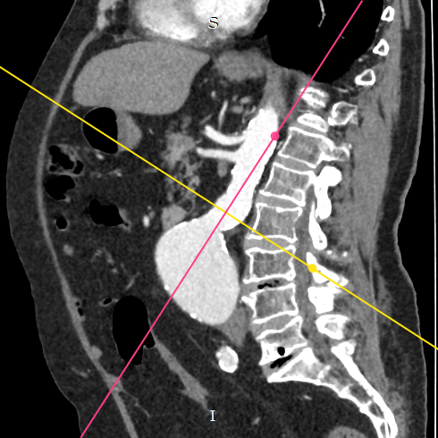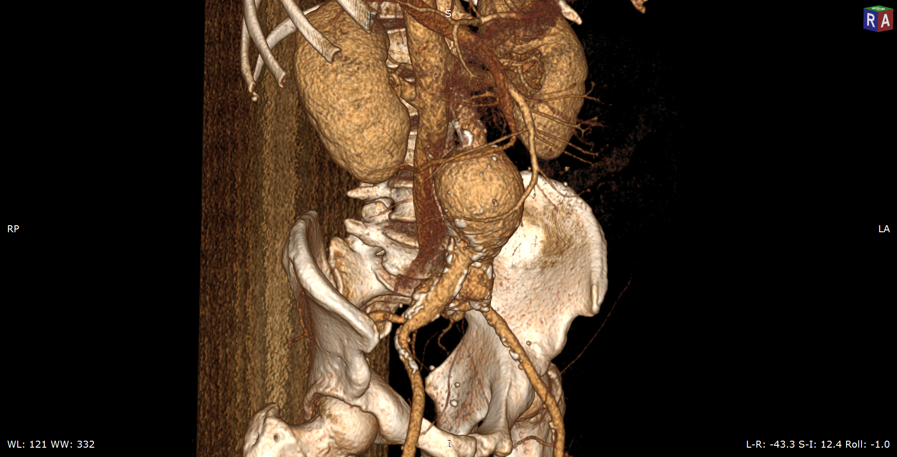
а б

а – вычисление угла зоны проксимальной фиксации, б – расчет ангуляций подвздошных артерий

Рисунок 10 – Расчет ангуляций зон фиксации эндопротеза

С учетом всех вышеизложенных анатомических параметров, в результате обследования пациентов с применением методики мультиспиральной компьютерной томографии в ангиорежиме, с аневризматическим поражением инфраренальной аорты в обеих группах были получены данные, представленные в таблице 2, на рисунке 11.

Таблица 2 – Межгрупповой анализ морфологии АБА

Тип аневризмы, морфология | Все пациенты, n=55 | Основная группа,  n=27 | Группа контроля,  n=28 | p-value
Тип C, n (%) | 25 (45,5) | 15 (55,6) | 10 (35,7) | 0,140
Тип D, n (%) | 30 (54,5) | 12 (44,4) | 18 (64,3) | 0,140
Длина проксимальной «шейки» менее 20 мм, n (%) | 16 (29,1) | 14 (51,9) | 2 (7,1) | <0,001
Длина проксимальной «шейки» более 20 мм, n (%) | 39 (70,9) | 13 (48,1) | 26 (92,9) | <0,001
Угол проксимальной «шейки» менее 60 гр, n (%) | 39 (70,9) | 20 (74,1) | 19 (67,9) | 0,768
Угол проксимальной «шейки» более 60 гр, n (%) | 16 (29,1) | 7 (25,9) | 9 (32,1) | 0,768
Наличие циркулярного тромбоза мешка, n (%) | 16 (29,1) | 5 (18,5) | 11 (39,3) | 0,138
Крупные патентные поясничные артерии, НБА, n (%) | 38 (69,1) | 21 (77,8) | 17 (60,7) | 0,245
Наличие гемодинамически значимого атеросклеротического поражения НПА, ПБА, стеноз более 60% или окклюзия, n (%) | 22 (40,0) | 13 (48,1) | 9 (32,1) | 0,226

Рисунок 11 – Межгрупповой анализ морфологии АБА

Сравнительный анализ показал, что в основной группе среднее значение длины проксимальной шеи составило 20,15±5,013, в группе контроля 28,93±5,643. Данная разница является статистически значимой (p<0,001). Диаметр бифуркации также был статистически значимо больше в группе контроля 31,14±4,882, чем в основной группе 27,26±4,545 (p=0,004).
Тип поражения С встречался у 15 (55,6%) пациентов, а тип D у 12 (44,4%) пациентов в основной группе, в контрольной группе тип С у 10 (35,7%), а тип D у 18 (64,3%) пациентов (p=0,140). Угол проксимальной шеи составил менее 60 градусов у 20 (74,1%) пациентов группы исследования и у 19 (67,9%) группы контроля (р=0,833). Циркулярный тромбоз мешка встречался у 11 (39,3%) пациентов группы контроля и у 5 (18,5%) основной группы (p=0,162).
Крупные патентные поясничные артерии, НБА чаще встречались в основной группе - 21 (77,8%), чем в группе контроля 17 (60,7%). Данная разница является статистически незначимой (p=0,281).
Наличие гемодинамически значимого атеросклеротического поражения НПА, ПБА, стеноз более 60% или окклюзия встречались у 13 (48,1%) пациентов основной группы и у 9 (32,1%) группы контроля (p=0,226).
Таким образом, пациенты обеих групп в целом сопоставимы по морфологическим параметрам аневризматических изменений аорты, за исключением показателей: «длина проксимальной шеи» и «диаметр бифуркации». При этом следует отметить, что данные показатели демонстрировали худшие условия для выполнения эндопротезирования в основной группе.

2.5 Методика эндоваскулярного протезирования брюшного отдела аорты
Эндоваскулярное протезирование выполняли по методикам, рекомендованным производителями используемых эндоваскулярных протезов – стент-графтов. Использованы эндоваскулярные протезы (стент-графты) производства Vascutek Terumo (AnacondaTM) Newmains Avenue, Inchinnan, Renfrewshire, PA4 9RR, United Kingdom; Medtronic (Endurant IITM) 710 Medtronic Parkway, Minneapolis, MN 55432-5604, USA; S&G Biotech (Seal Stent-GraftTM) 82, Bugok-ro, Pogok-up, Choein-gu, Yongin-si, Korea.
В качестве анестезиологического пособия в подавляющем большинстве случаев, ‒ у 37 (67,3%) пациентов, использовали спинномозговую анестезию, у 12 (21,8%) пациентов – эндотрахеальный наркоз, у 6 (10,9%) – местную инфильтрационную анестезию. Оперативное вмешательство проводили в условиях рентгеноперационной, с использованием ангиографической установки и набора необходимого для проведения цифровой субтракционной ангиографии программного обеспечения. Для введения рентгенконтрастного вещества использовали автоматический инжектор.
Операции выполняли двумя бригадами специалистов. Бригада сосудистых хирургов выполняла доступ к общей бедренной артерии и ее бифуркации, ушивание артериотомического отверстия, послойное ушивание операционных ран. Бригада интервенционных радиологов осуществляла основной этап имплантации эндоваскулярного протеза.
Оперативное вмешательство после стандартной предоперационной подготовки начинали с анестезиологического пособия. В подавляющем большинстве случаев использовали спинномозговую анестезию на уровне L2-L4. Далее, в положении пациента на операционном столе на спине, широко обрабатывали область оперативного вмешательства, в т.ч. переднюю брюшную стенку на случай конверсии. Бригадой сосудистых хирургов осуществлялся послойный доступ к общей бедренной артерии и ее бифуркации. В качестве доступа в большинстве случаев использовали доступ Кена в верхней трети бедра. В случае, когда имели место предшествующие операции на бедренно-подколенном сегменте с использованием доступа по Кену, использовался над паховый доступ к общей бедренной артерии по Пирогову.
После тщательного выделения артерий доступа, брали бедренные артерии на «турникеты». Производили пункцию общей бедренной артерии с обеих сторон иглой 18G и катетеризировали по методике Сельдингера с использованием интродьюсеров 6-8 Fr. Далее, с помощью диагностического проводника 0,35 дюйма, длиной 260 см. в супраренальный отдел аорты доставляли диагностический катетер Pig tail 6 Fr. По просвету диагностического катетера производили замену мягкого проводника на сверхжесткий проводник Amplatz Super Stiff или Lundercuist 0,35 дюйма – 300 см. Катетер Pig tail удаляли и устанавливали с контрлатеральной стороны. Установку сверхжесткого проводника через просвет катетера производили для минимизации риска повреждения подвздошных артерий и аневризматического мешка.
Далее, интродьюсеры из общих бедренных артерий удалялись. Внутривенно вводили раствор гепарина из расчета 75 ЕД на 1 кг массы тела. На бедренные артерии накладывали сосудистые зажимы. Поперечная артериотомия в зоне предшествующей пункции. По установленному ранее сверхжесткому проводнику, в область «шейки» аневризмы доставляли основной модуль эндопротеза (рисунок 12а, 12б)

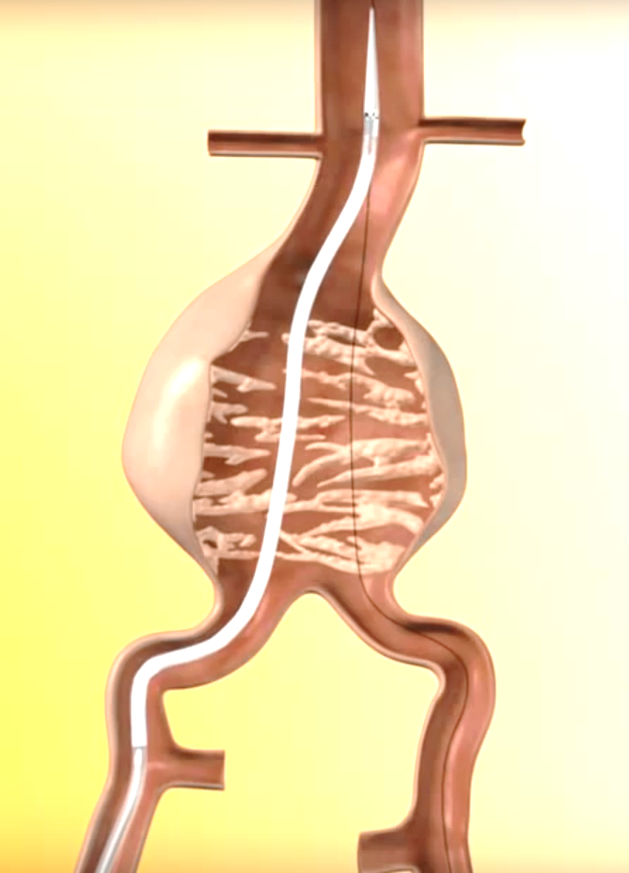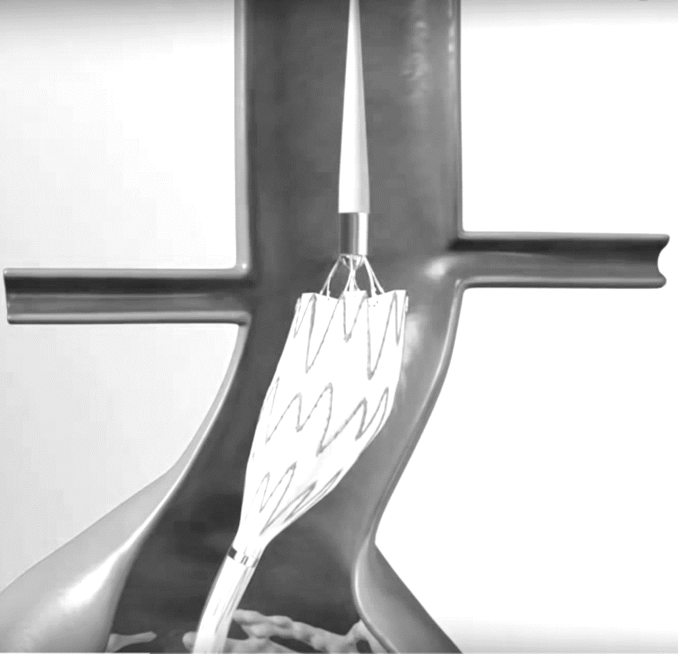
а б

а – доставка основного модуля в область «шейки» аневризмы, б – ориентация основного модуля относительно почечных артерий

Рисунок 12 – Позиционирование и ориентация основного модуля эндопротеза
После окончательного позиционирования и выполнения контрольной аортографии выполнялось поэтапное раскрытие основного модуля. Первым этапом раскрывали сам эндопротез, вторым этапом раскрывали проксимальную «корону» для окончательной фиксации эндопротеза в просвете аорты (рисунок 13а, 13б).

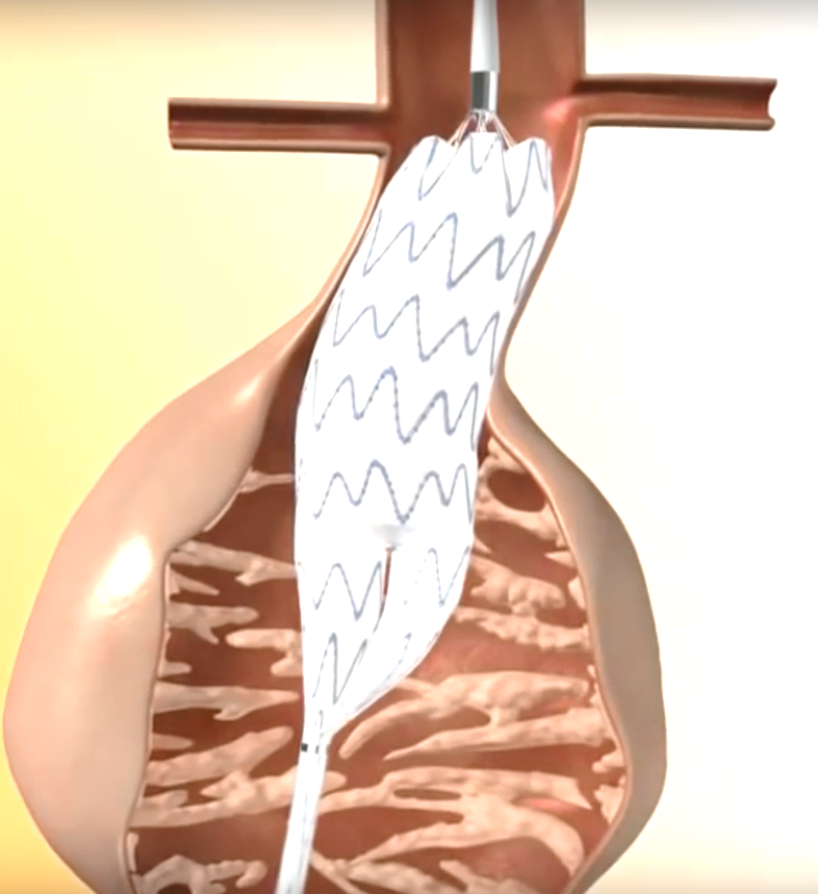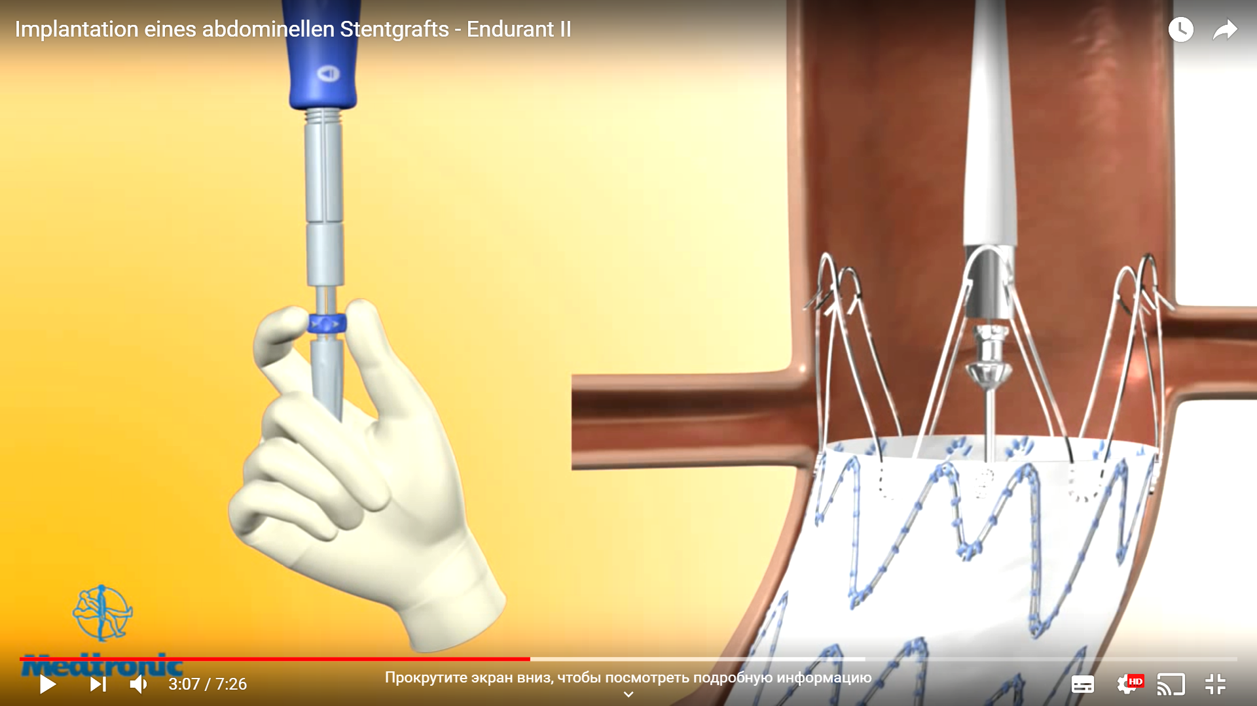
а б

а – развертывание эндопротеза, б – раскрытие фиксирующей «коронки»

Рисунок 13 – Этапы имплантации стент – графта

После раскрытия доставляющую систему основного модуля закрывали и извлекали. Таким образом, установленный ранее диагностический катетер Pig tail оказывался зажатым между установленным основным модулем и стенкой аорты. Его распрямляли с помощью диагностического проводника и низводили в просвет аневризматического мешка. Далее, в зависимости от анатомической конфигурации аневризмы, используя диагностические катетеры Judkins Right, MP, Simmons, производили ретроградную канюляцию короткой бранши основного модуля и устанавливали в ее просвет сверхжесткий проводник 0,35 дюйма – 260 см. По проводнику доставляли контралатеральную браншу, позиционировали ее при помощи рентгенконтрастных меток и имплантировали (рисунок 14).

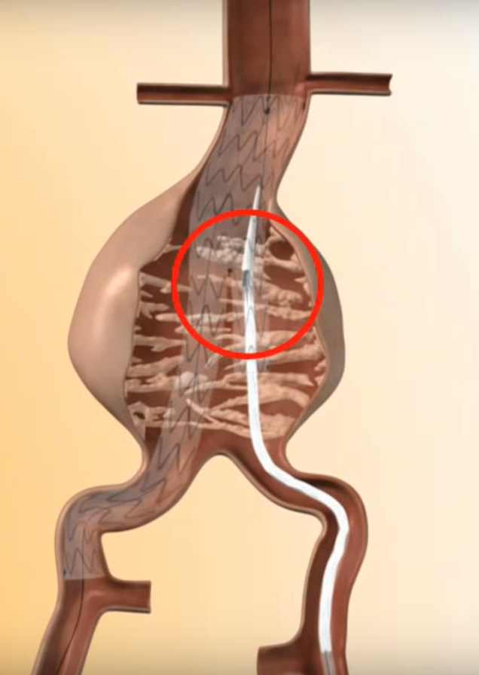

Рисунок 14 – Позиционирование и имплантация контрлатеральной бранши стент-графта

При необходимости операцию дополняли баллонной молдинг – дилатацией зон посадки стент-графта в аорту и мест стыковки модулей (рисунок 15).

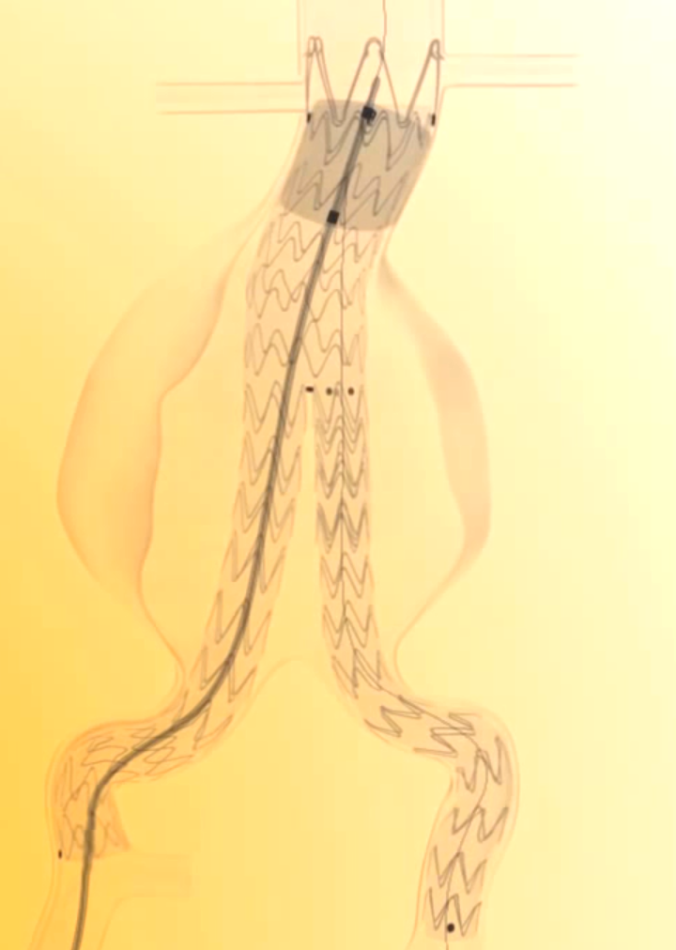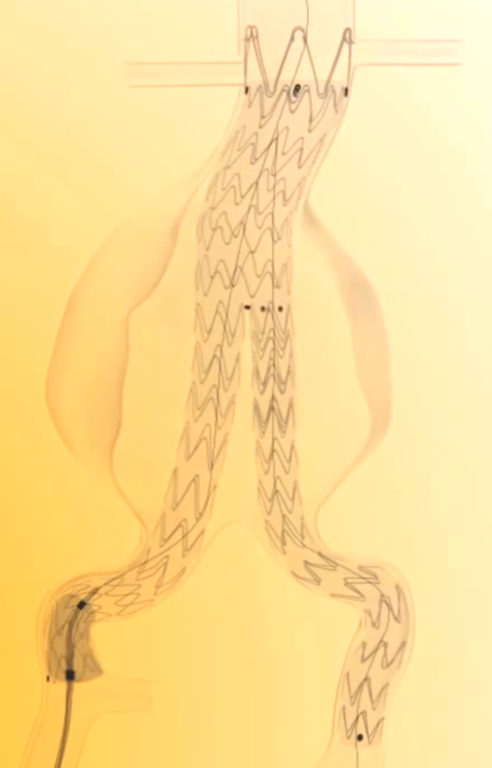
а б

а – зона проксимальной фиксации; б – зона дистальной фиксации

Рисунок 15 – Молдинг-дилатация стент-графта

Имплантацию завершали контрольной аортографией (рисунок 16), в ходе которой обращали внимание на герметичность конструкции, наличие эндоподтеканий, зон перегиба бранш или их окклюзию. По окончании этапа имплантации эндопротеза проводники и катетеры извлекали. Бедренные артерии пережимали при помощи турникетов.

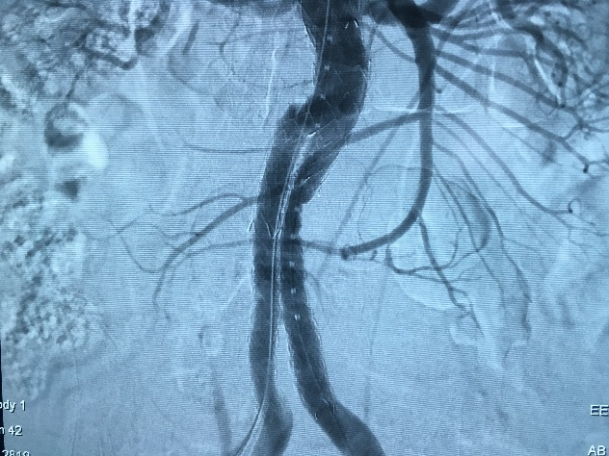

Рисунок 16 – Контрольная аортография после имплантации стент-графта

Далее бригадой сосудистых хирургов производилось ушивание артериотомических отверстий монофиламентным атравматическим шовным материалом 5-6/0. Операционные раны послойно ушивали с оставлением силиконового дренажа.
Пациентов переводили в палату наблюдения интенсивной терапии, где они находились в течении нескольких часов, после стабилизации всех показателей пациентов переводили в палату профильного отделения для ранней активизации.

2.6 Техника классической превентивной окклюзии внутренних подвздошных артерий
Классическая превентивная окклюзия внутренних подвздошных артерий выполнялась интраоперационно, в рамках подготовительного этапа к вышеописанной методике имплантации эндоваскулярного протеза – стент-графта у пациентов с распространением аневризматического расширения на уровень общей подвздошной артерии. Такая анатомия аневризмы предполагает накрытие устья внутренней подвздошной артерии браншей эндоваскулярного протеза в связи с необходимостью размещения проксимальной и дистальной зон фиксации на неизмененных участках аорты, подвздошных артерий. Наличие в изолированной стент-графтом полости аневризматического мешка такой крупной артериальной ветви как ВПА создает высокие риски по сохранению кровотока в просвете аневризмы, провоцирует т.н. эндотензию и дальнейший рост линейных размеров аневризмы не смотря на ее изоляцию. С целью предотвращения ретроградного эндоподтекания прибегают к ее предварительной окклюзии с помощью эндоваскулярных окклюдеров или металлических спиралей типа Gianturco. Для выполнения процедуры эмболизации, после выделения общих бедренных артерий и их бифуркаций с обеих сторон, непосредственно перед имплантацией стент-графта, выполняется катетеризация просвета бедренных артерий с обеих сторон по методике Сельдингера. В просвет артерий устанавливали интродьюсеры 6-8 Fr. Далее, с помощью диагностических катетеров типа Cobra или Renal Duble Curve выполняли селективную катетеризацию просвета ВПА на стороне поражения. Производили селективную артериографию в режиме цифровой субтракции (рисунок 17а). На основании данных артериограмм выполняли окончательное позиционирование диагностического катетера. Далее через просвет катетера выполняли введение толкаемых металлических спиралей в просвет ствола ВПА до достижения ее окклюзии либо значительной редукции антеградного кровотока. Стоит отметить, что при размещении металлических спиралей в условиях сохраненного антеградного кровотока в просвете ВПА часто происходило их дистальное смещение до уровня бифуркации ВПА на переднюю и заднюю ветвь, что в свою очередь создавало условия для разобщения кровотока в этой зоне между ветвями снижая тем самым уровень коллатерализации (рисунок 17б). Также хотим отметить, что при выполнении эмболизации металлическими спиралями, зачастую использовали минимальное их количество, в связи с высокой стоимостью спиралей и минимальным наличием в клинике необходимых размеров этих медицинских изделий.
В случаях использования в качестве материала для эмболизации специальных внутрисосудистых устройств – окклюдеров выполняли предварительное размещение в просвете ВПА на стороне поражения специальной доставляющей системы, по которой в просвет ВПА выполняли доставку окклюдера, его позиционирование и имплантацию.

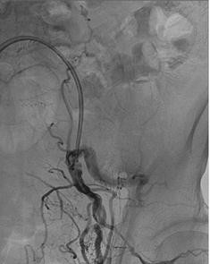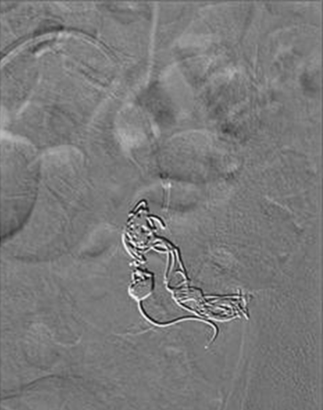
а б

а – позиционирование катетера; б – спирали в просвете ВПА

Рисунок 17 – Размещение металлических спиралей типа Gianturco в просвете ВПА
По завершению процесса размещения в просвете ВПА материала для эмболизации выполняли финальный ангиографический контроль в режиме цифровой субтракции, после чего приступали к выполнению основного этапа – имплантации стент-графта по вышеописанной методике.

2.7 Статистический анализ данных
Статистический анализ выполнен с использованием программных пакетов Microsoft Excel 2019, IBM SPSS Statistics для Windows, версия 23.0, США, программы StatTech v. 3.0.9 (разработчик ‒ ООО «Статтех», Россия).
Нами были выдвинуты две гипотезы:
Нулевая гипотеза (Н0): статистически значимые различия между группами пациентов с классической предварительной эмболизацией ВПА и группой пациентов с применением разработанного способа эмболизации ВПА с использованием жидких эмболизирующих систем в изучаемой выборке отсутствуют.
Альтернативная гипотеза (Н1): существуют статистически значимые различия между группами пациентов с классической предварительной эмболизацией ВПА и группой пациентов с применением разработанного способа эмболизации ВПА с использованием жидких эмболизирующих систем в изучаемой выборке.
Для данного исследования выбран уровень статистической значимости α≤0,05 (5%). При полученном уровне p-value‎≤0,05 для всех видов данных нулевая гипотеза отклонялась.
Для сравнения качественных показателей использовался критерий Хи-квадрат Пирсона (Pearson’s chi-square test). В случае ожидаемого явления в пределах от 5 до 9 хотя бы в одной ячейке четырехпольной таблицы, критерий Хи-квадрат рассчитывался с поправкой Йейтса (Yates’s continuity correction). Если хотя бы в одной ячейке ожидаемое явление было меньше 5, то для анализа использовался точный критерий Фишера (Fisher’s Exact test).
Количественные переменные были оценены на нормальность с помощью критерия Шапиро-Уилка и графического построения гистограмм и диаграмм нормального распределения. Количественные показатели оценивались на предмет соответствия нормальному распределению с помощью критерия Шапиро-Уилка (при числе исследуемых менее 50) или критерия Колмогорова-Смирнова (при числе исследуемых более 50).
Количественные показатели, имеющие нормальное распределение, описывались с помощью средних арифметических величин (M) и стандартных отклонений (SD), границ 95% доверительного интервала (95% ДИ).
В случае отсутствия нормального распределения количественные данные описывались с помощью медианы (Me) и нижнего и верхнего квартилей (Q1‒Q3).
Категориальные данные описывались с указанием абсолютных значений и процентных долей.
Сравнение двух групп по количественному показателю, имеющему нормальное распределение, при условии равенства дисперсий выполнялось с помощью t-критерия Стьюдента.
Сравнение двух групп по количественному показателю, распределение которого отличалось от нормального, выполнялось с помощью U-критерия Манна-Уитни.
Сравнение процентных долей при анализе четырехпольных таблиц сопряженности выполнялось с помощью критерия хи-квадрат Пирсона (при значениях ожидаемого явления более 10), точного критерия Фишера (при значениях ожидаемого явления менее 10).
Сравнение процентных долей при анализе многопольных таблиц сопряженности выполнялось с помощью критерия хи-квадрат Пирсона.
Для оценки силы связи между осложнениями и исследуемой методикой эмболизации применялся корреляционный анализ при помощи критерия фи (Phi, φ). Интерпретация полученных значений критериев фи проводилась согласно рекомендациям Rea & Parker, при которых связь <0,1 считается несущественной, от 0,1 до <0,2 – слабой, от 0,2 до <0,4 – средней, от 0,4 до <0,6 – относительно сильной, от 0,6 до <0,8 – сильной и от 0,8 до 1,0 – очень сильной.
Оценка функции выживаемости пациентов проводилась по методу Каплана-Мейера. График оценки функции выживаемости представляет из себя убывающую ступенчатую линию, значения функции выживаемости между точками наблюдений считаются константными. Метод Каплана-Мейера позволил выполнить анализ цензурированных данных, т.е. оценить выживаемость с учетом того, что пациенты могут выбывать в ходе эксперимента или иметь разные сроки наблюдения.
Анализ выживаемости пациентов проводился по методу регрессии Кокса, подразумевающему прогнозирование риска наступления события для рассматриваемого объекта и оценку влияния заранее определенных независимых переменных (предикторов) на этот риск. Риск рассматривается как функция, зависящая от времени. Базовые предположения, лежащие в основе метода, состоят в том, что все объясняющие переменные независимы, линейно влияют на риск наступления события, а также, что риски наступления события для любых двух объектов в любой отрезок времени пропорциональны.

3 РЕЗУЛЬТАТЫ ИССЛЕДОВАНИЯ

3.1 Разработка авторского метода превентивной эмболизации внутренних подвздошных артерий с применением жидких эмболизирующих систем
На современном этапе развития технологий эндопротезирования существует несколько техник выполнения предварительной окклюзии внутренних подвздошных артерий с целью предупреждения развития ретроградного эндоподтекания II типа. Для этой цели как правило используют эмболизацию ВПА металлическими спиралями типа Gianturco, имплантацию внутрисосудистых окклюдеров, либо просто накрывают устье ВПА браншей стент-графта [9].
Основным источником развития длительно персистирующей ретроградной протечки, которая может провоцировать рост аневризматического мешка в отдалённом периоде, является как правило, именно ВПА, накрытая графтом, без выполнения её предварительной окклюзии. Этот факт обусловлен прежде всего значительным уровнем коллатерального кровообращения в бассейне ВПА, её крупным диаметром [118]. Учитывая такое положение вещей, выполнение предварительной окклюзии ВПА является абсолютно оправданным шагом.
Тем не менее, треть пациентов, которым выполнена предварительная окклюзия ВПА, отмечают развитие высокой перемежающей хромоты, которая разрешается в течении 2 лет у половины из них. В тех случаях, когда окклюзия ВПА носила билатеральный характер, процесс восстановления занимал гораздо больше времени. При этом частота развития высокой перемежающей хромоты была значимо выше у тех пациентов, которым была выполнена эмболизация при помощи металлических спиралей, при одномоментной двусторонней окклюзии, в случаях дистального размещения материала для эмболизации в просвете ВПА.
Эректильная дисфункция возникает приблизительно у 10% пациентов, и возникает значимо чаще в случаях применения металлических спиралей для эмболизации. Другие значительные ишемические осложнения (некроз ягодичных мышц, кишечника, спинальная ишемия) регистрировались значимо реже (<1%), при этом имеет место тенденция к сокращению количества подобных осложнений в более поздних публикациях.
Эндоподтекания II типа наиболее часто развивались в тех случаях, когда ВПА накрывалась стент-графтом без предварительной окклюзии – до 5,53% случаев [12]. Стремление интервенционных радиологов выполнить имплантацию, не прибегая к предварительной окклюзии ВПА продиктовано желанием сократить время процедуры, уменьшить лучевую нагрузку на пациента и персонал, снизить объем введенного контрастного вещества.
Описанные осложнения ишемического характера напрямую зависят от коллатерализации кровотока в бассейне ВПА, наличия прямых анастомозов с контрлатеральной ВПА, глубокой бедренной артерией, наружной подвздошной артерией, поясничными и брыжеечными артериями.
Наличие таких артериальных анастомозов позволяет значительно снизить степень ишемии органов малого таза. Более высокая частота ишемических осложнений в случаях с использованием металлических спиралей связана с миграцией спиралей в дистальные ветви ВПА с последующим разобщением кровотока по передней и задней ветви ВПА [119; 120].
Использование эндоваскулярных окклюдеров в случаях как билатеральной, так и унилатеральной окклюзии ВПА может быть эффективным методом предупреждения ретроградных протечек в аневризматический мешок, одномоментно сохраняя кровоток в дистальном русле ВПА за счёт максимально проксимального расположения окклюдера. Однако, вопрос о том, следует ли выполнять билатеральную эмболизацию ВПА одновременно или в два этапа, остаётся открытым. Анализ публикаций показывает, что выполнение эмболизации ВПА в два этапа, с разнесением по времени не менее чем в 2 месяца, может снизить частоту и степень выраженности ишемических проявлений, перемежающей хромоты, а также частоту и длительность эректильной дисфункции. Это может быть связано с формированием достаточного коллатерального кровотока в бассейне ВПА после первого этапа эмболизации. Таким образом, прецизионное размещение эмболизата в приустьевом отделе ВСА и разнесение по времени этапов эмболизации может помочь минимизировать ишемические проявления постэмболизационного синдрома и повысить эффективность лечения. Однако, решение о выборе оптимальной тактики требует индивидуального подхода и может зависеть от клинической ситуации и анатомических характеристик пациента [121]. Таким образом, применяемые на сегодняшний день методики превентивной эмболизации с использованием металлических спиралей и эндоваскулярных окклюдеров показывают высокую частоту развития ретроградных эндоподтеканий и развития высокой перемежающей хромоты (5,53% и 29,5% соответственно) [12].
Принимая во внимание актуальность и необходимость совершенствования методик превентивной эмболизации внутренних подвздошных артерий с целью предупреждения ретроградных эндоподтеканий после эндоваскулярного протезирования аневризм брюшной аорты, нами был разработан и внедрен способ превентивной эмболизации приустьевого отдела ВПА (Патент на изобретение №35941, Приложение А, Авторское свидетельство №14304, Приложение Б) с использованием жидкого танталсодержащего кополимера этиленвинилового спирта (Medtronic (ONYXTM) 710 Medtronic Parkway, Minneapolis, MN 55432-5604, USA; Meril Life Sciences (MENOXTM), Индия) вязкостью 34 сантипуаз, основанный на известной технологии жидкостной эмболизации полимерными композициями, широко применяемыми в интервенционной нейрохирургии и радиологии. Отличие предложенного нами способа от существующих заключается в технике введения эмболизирующего вещества в просвет ВПА под предварительно установленный эндоваскулярный протез. Такой технический маневр позволил создать значительную редукцию артериального притока в просвете ВПА и сделать введение эмболизата безопасным и точным. Далее остановимся подробнее на технических нюансах исследуемой методики.

3.2 Техника превентивной окклюзии внутренних подвздошных артерий с применением жидких эмболизирующих систем
В ходе процедуры имплантации эндоваскулярного протеза – стент-графта в просвет аневризмы брюшной аорты с вовлечением подвздошной артерии, перед имплантацией выполняется селективная катетеризация ВПА на стороне поражения. С этой целью может быть использован доступ по Seldinger как с контралатеральной общей бедренной артерии (рисунок 18а), так и с лучевой артерии (рисунок 18б). В просвете ВПА размещается DMSO совместимый микрокатетер 2,4 Fr необходимой длины.

а б

а – катетеризация ВПА контралатеральным доступом; б – катетеризация ВПА лучевым доступом (1 – микрокатетер, 2 – ВПА)

Рисунок 18 ‒ Способы катетеризации ВПА

После размещения микрокатетера в просвете ВПА, необходимо доставить в просвет аневризматического расширения упакованный в систему доставки стент-графт. Далее выполняется изоляция аневризматического мешка путем имплантации эндоваскулярного протеза – стент-графта по общепринятой методике (рисунок 19).

1 – микрокатетер, 2 – ВПА

Рисунок 19 ‒ Установка стент-графта

После установки эндоваскулярного протеза, для контроля положения микрокатетера и визуализации степени редукции артериального кровотока в просвете ВПА выполняется ангиография через установленный микрокатетер. Далее, с целью исключения несвоевременной полимеризации жидкой эмболизирующей системы в просвете микрокатетера выполняется предварительное заполнение его просвета раствором DMCO из комплекта поставки жидкой эмболизирующей системы. Объем введения DMCO зависит от диаметра просвета и длины установленного микрокатетера. Далее осуществляем введение предварительно смешанного до получения однородной взвеси в специальном шейкере в течении 20 минут жидкого танталсодержащего кополимера этиленвинилового спирта, вязкостью 34sP в приустьевой отдел ВПА со скоростью не более 0,3 мл в минуту. Такие параметры введения регламентированы производителем эмболизирующей системы и обусловлены скоростью процесса полимеризации эмболизата в кровеносном русле. После тугого наполнения эмболизируемого артериального сегмента просвет микрокатетера повторно промывается раствором DMCO для вытеснения остатков эмболизата и предотвращения «подклеивания» кончика микрокатетера в просвете артерии. После этого микрокатетер может быть извлечен. Выполняется финальная аортография. (рисунок 20).

1 ‒ микрокатетер, 2 ‒ введенный эмболизат в просвете ВПА

Рисунок 20 ‒ Эмболизация ВПА справа

Описанный способ эмболизации ВПА, в отличие от рутинно используемых на данный момент способов предварительной эмболизации с использованием металлических спиралей и эндоваскулярных окклюдеров, позволяет обеспечить максимально приустьевое размещение эмболизирующего вещества в просвете ВПА с сохранением дистального кровотока, надежную окклюзию приустьевого сегмента ВПА за счет использования полимера, точно выполняющего просвет ВПА в зоне окклюзии после полимеризации. Введение жидкого танталсодержащего кополимера этиленвинилового спирта непосредственно после имплантации стент-графта и изоляции аневризматического мешка от кровотока позволяет резко снизить скорость артериального кровотока в просвете эмболизируемой ВПА, что исключает возможность дистальной миграции эмболизата и разобщение коллатерального кровотока в ВПА.
Опыт применения разработанного оригинального способа интраоперационной эмболизации внутренних подвздошных артерий с целью профилактики ретроградного эндоподтекания после эндоваскулярного протезирования аневризм брюшной аорты продемонстрировал снижение количества этапных интервенций у больных, перенесших эндоваскулярное протезирование аневризмы брюшной аорты, уменьшение количества послеоперационных осложнений в виде ретроградных эндоподтеканий, постэмболизационного синдрома. Таким образом, предложенный способ позволяет улучшить результаты, качество жизни и прогноз заболевания у больных, перенесших реконструктивное оперативное вмешательство по поводу аневризмы брюшной аорты.
Клинический пример:
Пациент К., 1954 г.р. с диагнозом: Аневризма инфраренального отдела брюшной аорты с вовлечением правой подвздошной артерии, оперирован 05.11.2020 г. После получения информированного согласия, выполнена операция: имплантация стент-графта в инфраренальный отдел брюшной аорты, эмболизация ВПА справа.
Этапы операции:
В условиях рентгенопреационной, положение пациента на операционном столе на спине, под СМА, после соответствующей трёхкратной обработки операционного поля, в паховой области с обеих сторон по линии Кена послойно выделена ОБА и ее бифуркация. Артерии взяты на турникеты. ОБА слева пунктирована иглой 18 G. Установлен интродьюсер 6 Фр. В инфраренальный сегмент аорты доставлен проводник 0,35 – 180 см. По проводнику в инфраренальный отдел доставлен диагностический катетер Renal Double Curve 5 Fr – 60 см. Катетер селективно установлен в просвет ОПА справа. Далее, коаксиально, по катетеру в просвет ОПА справа доставлен микрокатетер 2,6 Fr 145 см на 0,14 проводнике 180 см длиной. Произведена суперселективная катетеризация просвета ВПА справа (рисунок 21). Ангиография в режиме цифровой субтракции. Положение микрокатетера правильное, контуры ВПА справа не ровные, просвет значительно расширен. Во избежание дислокации микрокатетера в ходе установке основного тела графта и его бранш – микрокатетер проведен максимально дистально в ВПА справа.
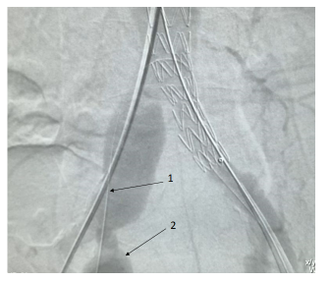
1 ‒ микрокатетер; 2 – ВПА справа

Рисунок 21 ‒ Предварительная катетеризация ВПА справа,

С целью профилактики артериального тромбоза внутривенно введено 5 000 ЕД гепарина. В просвет ОБА с обеих сторон установлены интродьюсеры 6 Fr по Сельдингеру. Через ОБА слева в просвет нисходящей аорты доставлен сверхжесткий проводник 0,35 – 260 см, через ОБА справа в супраренальный отдел проведен катетер Pig Tail 6 Fr. Сосудистые зажимы на ОБА, ГБА, ПБА слева. Интродьюсер удален. Произведена поперечная артериотомия ОБА слева в зоне предшествующей пункции. По сверхжесткому проводнику, в область шейки аневризматического мешка доставлен основной модуль стент – графта, 28 мм в диаметре. Выполнена аортография в режиме цифровой субтракции с задержкой дыхания. Отмечено расположение почечных артерий и аневризматического мешка. После окончательного позиционирования основного модуля тотчас ниже почечных артерий произведена его имплантация в условиях снижения системного АД до 100/60 мм рт. ст. с целью профилактики дислокации протеза в момент раскрытия. Ангиографический контроль – положение стент-графта правильное, проходимость почечных артерий не нарушена. Далее, катетер Pig Tail 6 Fr в ОБА справа извлечен из-под стент-графта и заменен на диагностический катетер типа Cobra 6 Fr. При помощи диагностического катетера и проводника 0,35 длиной 180 см выполнена катетеризация стыковочной бранши основного модуля в ретроградном направлении. Произведена замена проводника на сверхжесткий проводник 0,35-260 см. Сосудистые зажимы на ОБА, ГБА, ПБА справа. Интродьюсер удален. Произведена поперечная артериотомия ОБА справа в зоне предшествующей пункции. По сверхжесткому проводнику в просвет стыковочной бранши основного модуля доставлена контралатеральная бранша удлинитель, позиционирована и развернута с выводом дистального конца в просвет НПА справа. Таким образом, антеградный кровоток в аневризматическом мешке, ВПА справа изолирован (рисунок 22).

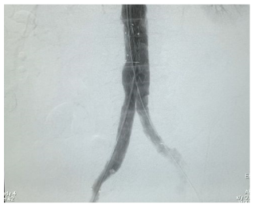

Рисунок 22 ‒ Имплантированный эндоваскулярный протез

После размещения стент-графта в целевой позиции, в ранее установленный в просвет ВПА справа микрокатетер введено рентгенконтрастное вещество с целью контроля редукции антеградного артериального кровотока в просвете ВПА. Микрокатетер подтянут под контролем рентгеноскопии в приустьевой сегмент ВПА. В микрокатетер введен растворитель – диметилсульфоксид до полного заполнения просвета микрокатетера. Далее, со скоростью не более 0,3 мл в минуту в ВПА справа введен жидкий танталсодержащий кополимер этиленвинилового спирта, вязкостью 34sP, в объеме 1,5 мл. Приустьевой сегмент ВПА справа полностью заполнен эмболизирующим веществом. По окончании введения микрокатетер извлечен (рисунок 23).

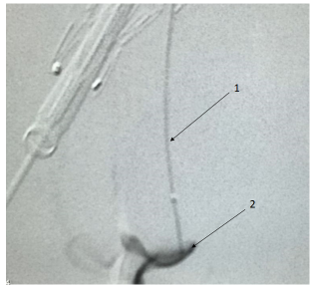

1 – микрокатетер в просвете ВПА; 2 – эмболизат

Рисунок 23 ‒ Введение эмболизата в просвет ВПА справа

Далее произведена замена сверхжесткого проводника из просвета ОБА справа на диагностический катетер Pig Tail 6 Fr, последний позиционирован в супраренальный отдел аорты. Выполнена контрольная обзорная аортография в режиме цифровой субтракции с задержкой дыхания. На полученных аортограммах просвет стент-графта проходим, положение протеза правильное. ВПА справа не контрастируется, приустьевой сегмент надежно окклюзирован (рисунок 24). В позднюю артериальную фазу отмечается заполнение дистальных ветвей ВПА справа из бассейна коллатеральных перетоков с контрлатеральной стороны. Доставляющие системы модулей стент-графта извлечены, катетер Pig Tail удален. Артериотомические доступы к ОБА с обеих сторон ушиты нитью «Пролен» 6/0. Гемостаз. Раны с обеих сторон ушиты послойно с оставлением силиконовых дренажных трубок.
В послеоперационном периоде пациент наблюдался в течении 4 часов в отделении интенсивной терапии, после чего был переведен в общую палату отделения интервенционной радиологии. Дренажные трубки удалены на вторые сутки. Заживление послеоперационных ран первичным натяжением.
Пациент выписан на амбулаторное лечение под наблюдение ангиохирурга, хирурга общей лечебной сети по месту проживания с рекомендациями.

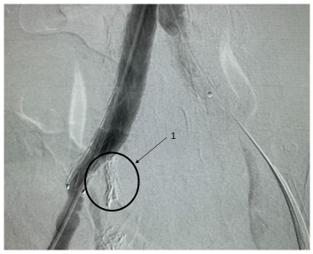

1 – эмболизированный приустьевой отдел ВПА справа, признаки раннего ретроградного эндоподтекания отсутствуют

Рисунок 24 ‒ Финальный ангиографический контроль

Контрольная мультиспиральная компьютерная томография, выполненная через 6, 12, 24 месяца после оперативного вмешательства демонстрирует отсутствие затека рентгенконтрастного вещества в просвет изолированного аневризматического мешка. (рисунок 25).
На полученных томограммах просвет ВПА справа надежно окклюзирован, признаков ретроградного эндоподтекания из просвета ВПА справа нет. Материал локализован в приустьевом отделе ВПА, при этом дистальный кровоток в просвете передней и задней ветви ВПА сохранен.
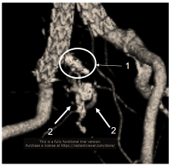

1 – эмболизированный сегмент ВПА; 2 – сохраненный дистальный кровоток в просвете ВПА справа

Рисунок 25 ‒ Контрольная мультиспиральная компьютерная томография через 24 месяца после операции

  - Сравнительный анализ результатов классической превентивной окклюзии внутренних подвздошных артерий и превентивной окклюзии с применением жидких эмболизирующих систем
Анализ результатов классической превентивной окклюзии внутренних подвздошных артерий в исторической группе контроля проводился путем ретроспективного анализа медицинских карт и динамических данных МСКТ 28 пациентов с аневризмами инфраренального отдела брюшной аорты, с вовлечением в аневризматический процесс одной из общих подвздошных артерий, которые находились на обследовании и лечении в АО «Республиканский научный центр неотложной медицинской помощи», а в последующем в условиях Национального научного центра онкологии и трансплантологии Корпоративного Фонда University Medical Center, за период с марта 2011 года по ноябрь 2019 года.
В основную группу включены 27 пациентов, оперированных по поводу аневризм инфраренальной аорты с вовлечением в аневризматический процесс одной из общих подвздошных артерий, с применением разработанного способа превентивной эмболизации внутренней подвздошной артерии с использованием жидких эмболизирующих систем за период с 2020 по 2023 год. Пациенты основной группы находились на лечении в условиях отделения интервенционной радиологии Корпоративного Фонда University Medical Center, областном кардиологическом центре г. Шымкент, больницы управления делами Президента РК г. Алматы, Атыраусском областном кардиологическом центре.
Для того, чтобы избежать возможной ошибки второго рода (false negative) в ходе исследования, т.е. исключить вероятность отвергнуть не верную нулевую гипотезу, произведен расчёт объема выборки в основной группе по формуле:

n=$\frac{{\left(Z\frac{α}{2}+Z\frac{β}{2}\right)}^{2}х (p_{1}\left(1-p_{1}\right)+p_{2}\left(1-p_{2}\right))}{{(p_{1-}p_{2})}^{2}}$;

где:
$Z\frac{α}{2}$ – уровень значимости (95%);
$Z\frac{β}{2}$ – мощность исследования (80%);
$p_{1}$ – частота изучаемого признака в контрольной группе;
$p_{2}$ – частота изучаемого признака в основной группе.

После введения данных в формулу окончательное уравнение расчета выборки приобретает вид:

$$\frac{{\left(1,96+0,84\right)}^{2} х (0,42\left(1-0,42\right)+0,05\left(1-0,05\right))}{{(0,42-0,05)}^{2}}=17$$

Таким образом, учитывая частоту выявления изучаемого признака в группе контроля, для обеспечения достаточного размера выборки в основной группе и достижения статистически значимого результата в исследование необходимо включить не менее 17 пациентов, оперированных с применением новой методики.
С учетом вовлечения в исследование т.н. «исторической» группы контроля нами был проведен анализ срока наблюдения в зависимости от группы.
Средний срок наблюдения в основной группе составил 24,2±5,226 месяца. Минимальный срок наблюдения ‒ 13 месяцев, максимальный ‒ 30 месяцев. Срок наблюдения всех пациентов из группы контроля составил 30 месяцев (таблица 3).

Таблица 3 ‒ Анализ срока наблюдения в зависимости от группы

Параметр | Все пациенты, n=55 | Основная группа,  n=27 | Группа контроля,  n=28 | p-value
Срок наблюдения, мес. | 27,0±4,719 | 24,2±5,226 | 30,0±0 | <0,001

Анализируя результаты, представленные в таблице 4, по таким параметрам как: длительность операции, вид анестезиологического пособия, объем интраоперационной кровопотери, длительность пребывания пациентов в отделении интенсивной терапии, длительность температурной реакции пациентов в послеоперационном периоде, длительность пребывания пациентов в стационаре после операции, госпитальная летальность, следует отметить, что в обеих группах получены сопоставимые параметры течения интраоперационного и раннего послеоперационного периода лечения.

Таблица 4 – Сравнительный анализ основных параметров интраоперационного, раннего послеоперационного периода лечения

Параметр | Все пациенты, n=55 | Основная группа,  n=27 | Группа сравнения,  n=28 | p-value
Длительность операции, мин | 158,0±43,9 | 164,0±32,3 | 152,0±42,2 | 0,842
Эндотрахеальный наркоз, n (%) | 12 (21,8) | 5 (18,5) | 7 (25,0) | 0,798
Спинномозговая анестезия, n (%) | 37 (67,3) | 20 (74,1) | 17 (60,7) | 0,442
Местная анестезия, n (%) | 6 (10,9) | 2 (7,4) | 4 (14,3) | 0,669
Объем кровопотери, мл | 219±63 | 230±60 | 208±46 | 0,798
Длительность пребывания в отделении интенсивной терапии, сут. | 0,81±0,39 | 0,71±0,23 | 0,91±0,39 | 0,702
Длительность температурной реакции, сут | 3,4±1,6 | 3,2±1,5 | 3,5±1,2 | 0,890
Длительность пребывания в стационаре, сут | 5,9±1,6 | 5,7±1,2 | 6,1±1,6 | 0,860

Длительность операций в основной группе была несколько больше (164±32,3 мин.), рост данного показателя обусловлен необходимостью выполнения предварительной суперселективной катетеризации просвета ВПА на стороне поражения. Следует отметить, что, с ростом количества вмешательств и накоплением опыта, использованием различных точек доступа (контрлатеральный, трансрадиальный) в зависимости от анатомической ситуации, разница в общей длительности оперативных вмешательств нивелировалась.
Подавляющее большинство эндоваскулярных вмешательств в обеих группах выполнено под спинномозговой анестезией – 37 (67,3%) пациента, в то время как применение в качестве анестезиологического пособия эндотрахеального наркоза с миорелаксацией или местной анестезии носило ситуативный характер и выполнялось крайне редко.
Объем кровопотери в обеих группах был сопоставим и не имел достоверной разницы (p=0,798). Отсутствовала необходимость в переливании компонентов крови и реинфузии. Низкие значения объема кровопотери в обеих группах связаны с тем, что при проведении эндоваскулярного протезирования не требуется вскрытия аневризматического мешка с эвакуацией содержимого, что при значительных линейных размерах аневризм дает значительное увеличение показателей кровопотери. Кроме того, данный показатель демонстрирует отсутствие роста потери крови в случаях с выполнением предварительной суперселективной катетеризации ВПА.
Во всех случаях эндоваскулярного протезирования аневризм инфраренального отдела брюшной аорты конверсий к открытому хирургическому вмешательству не было. Технический успех эндоваскулярной имплантации составил 98%, в одном случае зафиксирована нецелевая имплантация бранши протеза вне расчетной зоны фиксации вследствие погрешности при проведении предоперационного планирования и сайзинга стент-графта, при этом дополнительных интервенций не потребовалось.
Также не зарегистрировано достоверных различий между группами по таким показателям, как длительность пребывания в отделении интенсивной терапии, длительность температурной реакции, длительность пребывания в стационаре.
Анализ осложнений, зарегистрированных в обеих группах, представлен в таблице 5 и на рисунке 26.

Таблица 5 – Сравнительный анализ осложнений

Вид осложнения | Все пациенты, n=55 | Основная группа,  n=27 | Группа контроля,  n=28 | p-value
Эндоподтекание I типа, n (%) | 1 (1,8) | 0 (0) | 1 (3,6) | 1,000
Инфаркт миокарда, n (%) | 1 (1,8) | 0 (0) | 1 (3,6) | 1,000
Тромбоз, кровотечение, n (%) | 1 (1,8) | 0 (0) | 1 (3,6) | 1,000
Некроз кишечника, n (%) | 1 (1,8) | 0 (0) | 1 (3,6) | 1,000
Постэмболизационный синдром, n (%) | 6 (10,9) | 2 (7,4) | 4 (14,3) | 0,669
Эндоподтекание II типа, n (%) | 11 (20,0) | 0 (0) | 11 (39,3) | <0,001
Летальность, n (%) | 1 (1,8) | 0 (0) | 1 (3,6) | 1,000
Все осложнения, n (%) | 21 (38,2) | 2 (7,4) | 19 (67,9) | <0,001

Рисунок 26 – Сравнительный анализ осложнений

В группе контроля развились по одному случаю интраоперационных и послеоперационных осложнений в виде инфаркта миокарда со снижением контрактильной функции сердца, тромбоза и кровотечения, некроз кишечника, эндоподтекания I типа и летальности (p=1,000).
Постэмболизационный синдром развился у 2 (7,4%) пациентов основной группы и у 4 (14,3%) группы контроля (p=0,669).
Осложнение в виде эндоподтекания II типа развилось у 11 (39,3%) пациентов группы контроля. Ни одного случая эндоподтекания II типа в основной группе за период наблюдения за пациентами зафиксировано не было (p<0,001).
С целью последующего анализа результатов в обеих группах все зарегистрированные осложнения, связанные непосредственно с выполнением окклюзии ВПА, за первый год наблюдения (период максимального риска развития осложнений по данным литературы) были объединены. В основной группе – зарегистрированные случаи постэмболизационного синдрома (2 случая), в группе контроля – случаи постэмболизационного синдрома и выявленных эндоподтеканий II типа (11 случаев).
Относительный риск для развившихся эндоподтеканий II типа и/или постэмболизационного синдрома ‒ 0,189 (95% ДИ: 0,046-0,773) (p=0,02), следовательно, применение нового вида операции уменьшает риск развития данных осложнений в 5,3 раза или на 84% у пациентов, подвергшихся превентивной эмболизации ВПА.
Показатель NNT для развития эндоподтеканий II типа и/или постэмболизационного синдрома, зафиксированных в ходе исследования за первый год, составил 3,137 (95% ДИ: 1,898-9,043). Это означает, что примерно у каждого четвертого пациента удастся предотвратить развитие данных осложнений при использовании предложенного способа.
Для оценки силы связи между исследуемой методикой эмболизации и развитием эндоподтекания II типа был рассчитан критерий φ, равный 0,491 (p<0,001), что говорит об относительно сильной связи. Критерий φ, равный 0,622 (p<0,001), полученный в ходе оценки силы связи между всеми развившимися осложнениями и исследуемой методикой эмболизации, говорит о наличии сильной связи между ними.
Функция дожития (оценка функции выживаемости, Cumulative Proportion Surviving at End of Interval) – кумулятивная доля пациентов, у которых не развилось эндоподтекание II типа к концу 30 месяцев составила 1,0 (100%) в группе исследования и 0,607 (60,7%) в группе контроля (рисунки 27, 28).

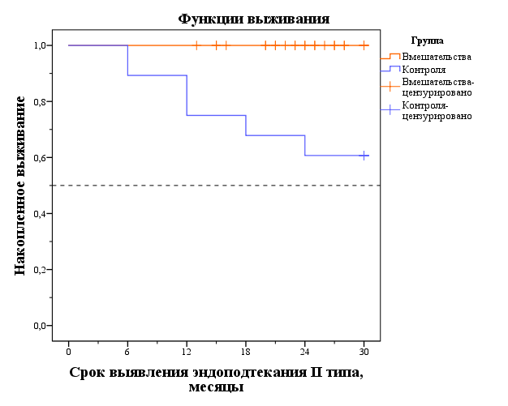
 | 0 мес. | 6 мес. | 12 мес. | 18 мес. | 24 мес. | 30 мес.
Вмешательство
Наблюдений | 27 | 27 | 27 | 23 | 14 | 0
Цензурировано | 0 | 0 | 0 | 4 | 13 | 27
Событий | 0 | 0 | 0 | 0 | 0 | 0
Контроль
Наблюдений | 28 | 25 | 21 | 19 | 17 | 0
Цензурировано | 0 | 0 | 0 | 0 | 0 | 17
Событий | 0 | 3 | 7 | 9 | 11 | 11

Рисунок 27 – Кумулятивная вероятность выживания без развития эндоподтекания II типа у пациентов после эмболизации ВПА
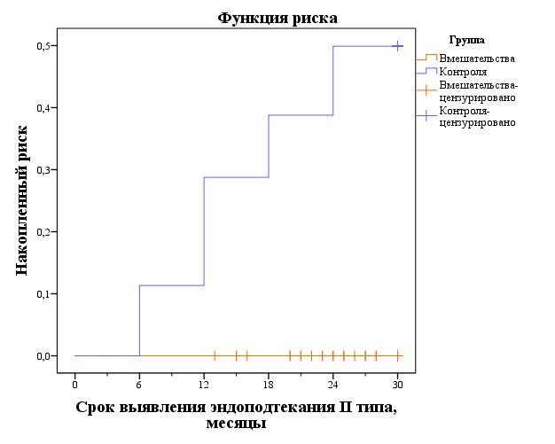

Рисунок 28 – Кумулятивный риск развития эндоподтекания II типа у пациентов после эмболизации ВПА

Анализ показал, что медиана срока дожития в группах вмешательства и контроля не была достигнута, то есть осложнения, регистрируемые нами в ходе исследования в обеих группах, развились менее чем у 50% пациентов за весь период наблюдения. Общая выживаемость в двух группах за весь период наблюдения оценена с помощью Log Rank Test (Mantel-Cox) χ2=11,537, p=0,001.
Далее нами был проведен статистический анализ развития неблагоприятных исходов в обеих группах, связанных непосредственно выполнением эмболизации ВПА на стороне поражения, т.е. осложнений, развитие которых может быть связано с прекращением антеградного артериального кровотока по ВПА. Такими осложнениями являются эндоподтекание II типа и различного рода ишемические явления в бассейне эмболизированной ВПА, объединенные под названием «постэмболизационный синдром».
Функция дожития к концу 30 месяцев для развития эндоподтекания II типа и постэмболизационного синдрома составила 0,926 (92,6%) в основной группе и 0,462 (46,2%) в группе контроля (рисунки 29, 30).
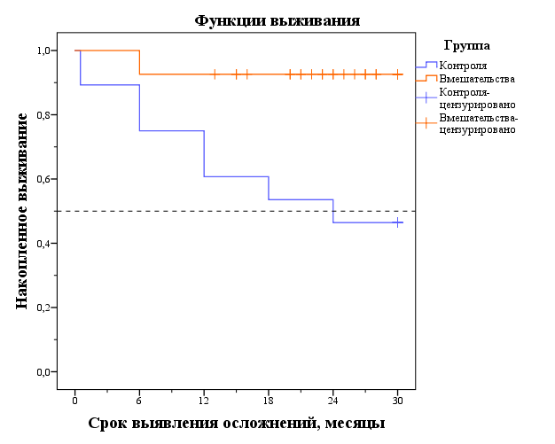
 | 0 мес. | 6 мес. | 12 мес. | 18 мес. | 24 мес. | 30 мес.
Вмешательство
Наблюдений | 27 | 25 | 25 | 21 | 12 | 0
Цензурировано | 0 | 0 | 0 | 4 | 13 | 25
Событий | 0 | 2 | 2 | 2 | 2 | 2
Контроль
Наблюдений | 28 | 21 | 17 | 15 | 13 | 0
Цензурировано | 0 | 0 | 0 | 0 | 0 | 13
Событий | 0 | 7 | 11 | 13 | 15 | 15

Рисунок 29 – Кумулятивная вероятность выживания без развития осложнений
у пациентов после эмболизации ВПА
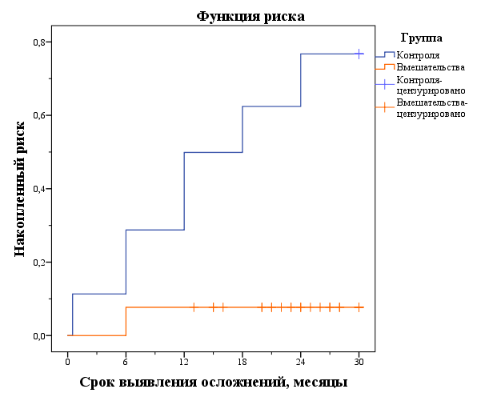

Рисунок 30 – Кумулятивный риск развития осложнений у пациентов
после эмболизации ВПА

Анализ показал, что медиана срока дожития в основной группе не была достигнута, медиана срока дожития в группе контроля составила 24 месяца от начала наблюдения (95% ДИ: 12–ꝏ), что означает, что через 2 года наблюдения, примерно у половины пациентов, оперированных с применением классической методики эмболизации ВПА может развиться осложнение. Среднее время дожития среди участников основной группы составило 28,22 месяцев (95% ДИ: 25,851-30,593), группы контроля 19,55 (95% ДИ: 15,403-23,704). Общая выживаемость в двух группах за весь период наблюдения оценена с помощью Log Rank Test (Mantel-Cox) χ2=11,784, p=0,001.
При оценке взаимосвязи выживаемости без развития осложнений с методом хирургического вмешательства с помощью метода регрессии Кокса была получена следующая модель пропорциональных рисков.

h_{i}(t) = h₀(t) × exp (- 2,144 × X _{Группа: Вмешательство})

где hᵢ(t) – прогнозируемый риск наличия для i-того элемента наблюдения (в %);
h₀(t) – базовый риск наличия за определенный временной период t (в %);
X _{Группа: Вмешательство} – Группа (0 – Контроль, 1 – Вмешательство).
В таблице 6 приведен расчет значений базового риска развития осложнений для разных временных периодов.

Таблица 6 – Значения базового риска развития осложнений

Временные периоды | Значения базового риска h₀(t), %
0 | 9,626
6 | 30,929
12 | 47,644
13 | 47,644
15 | 47,644
16 | 47,644
18 | 57,921
20 | 57,921
21 | 57,921
22 | 57,921
23 | 57,921
24 | 69,94
25 | 69,94
26 | 69,94
27 | 69,94
28 | 69,94
30 | 69,94

Для количественного выражения риска развития неблагоприятных исходов у пациентов было использовано вычисление отношения рисков Hazard ratio (рисунок 31).

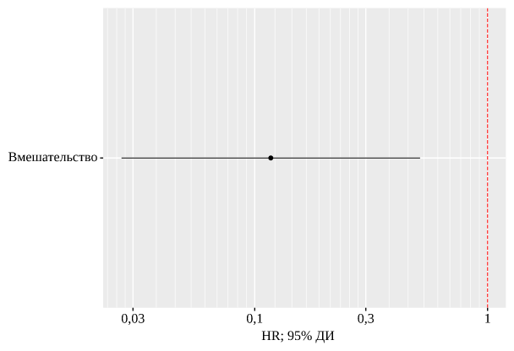
HR=0,117 (95% ДИ: 0,027-0,513), p=0,004

Рисунок 31 – Отношение рисков для развития неблагоприятных исходов

Следовательно, вероятность того, что эндоподтекание II типа и/или постэмболизационный синдром возникнет раньше в группе вмешательства в 8,5 раз ниже или на 90% меньше, чем в группе контроля.
ЗАКЛЮЧЕНИЕ

На сегодняшний день в интервенционной радиологии активно развиваются и совершенствуются методы предварительной окклюзии артерий, направленные на предотвращение развития ретроградного эндоподтекания II типа из просвета внутренней подвздошной артерии (ВПА) после эндоваскулярного протезирования. Интервенционный радиолог, имея широкий арсенал техник и материалов, может эффективно применять различные подходы в зависимости от клинических особенностей пациента и анатомических характеристик внутренней подвздошной артерии.
Одним из распространенных методов является окклюзия с использованием металлических спиралей типа Gianturco. Эти спирали обладают определенной гибкостью и могут эффективно перекрывать просвет ВПА, однако, дистальное смещение спиралей в ходе их введения в просвет ВПА, является причиной разобщения кровотока на уровне ветвей первого порядка и может провоцировать ишемические явления в послеоперационном периоде.
Другим эффективным вариантом является применение эндоваскулярных окклюдеров, например, таких как Amplatzer. Эти специальные устройства имеют конструкцию, которая позволяет точно позиционировать окклюдер в устье артерии и предотвращать разобщение дистального коллатерального кровотока в ВПА. По нашим наблюдениям, применение внутрисосудистых окклюдеров наиболее оправдано у пациентов с отсутствием атеросклеротической деформации устья ВПА, а также при наличии короткого основного ствола ВПА на стороне поражения.
Кроме того, одним из методов является накрытие устья ВПА графтом. Этот метод обычно используется в ургентных случаях, когда необходимо быстро имплантировать эндоваскулярный протез в условиях разрыва аневризмы. Учитывая значительный перепад диаметров на уровне расширенной, аневризматически измененной ОПА и НПА нормального диаметра, - оверсайзинг бранши стент – графта не позволяет создать условия для плотного прилегания к стенкам ОПА в зоне отхождения ВПА, что может спровоцировать развитие значительной ретроградной протечки.
Стоит отметить, что различные анатомические особенности артериального русла требуют персонифицированного подхода к выбору метода предварительной окклюзии. Важно учитывать не только анатомические характеристики ВПА, но и состояние периферического кровотока, степень коллатерализации и наличие сопутствующих атеросклеротических изменений.
Таким образом, современные методы предварительной окклюзии ВПА предоставляют интервенционным радиологам широкий спектр инструментов и техник для предотвращения развития ретроградного эндоподтекания II типа из просвета внутренней подвздошной артерии и профилактики развития постэмболизационного синдрома, однако, поиск альтернативной, универсальной, надежной методики представляет значительный практический и научный интерес.
Исследования Bosanquet D.C. и соавторов показывают, что треть пациентов, которым выполнена предварительная окклюзия ВПА, отмечают развитие высокой перемежающей хромоты, которая разрешается в течении 2 лет у половины из них. В тех случаях, когда окклюзия ВПА носила билатеральный характер, процесс восстановления занимал гораздо больше времени. При этом частота развития высокой перемежающей хромоты была значимо выше у тех пациентов, которым была выполнена эмболизация при помощи металлических спиралей, при одномоментной двусторонней окклюзии, в случаях дистального размещения материала для эмболизации в просвете ВПА [12, p. 534-547].
Эндоподтекания II типа наиболее часто развивались в тех случаях, когда ВПА накрывалась стент-графтом без предварительной окклюзии – до 5,53% случаев [12. p. 534-547]. Стремление эндоваскулярных хирургов выполнить имплантацию, не прибегая к предварительной окклюзии ВПА продиктовано желанием сократить время процедуры, уменьшить лучевую нагрузку на пациента и персонал, снизить объем введенного контрастного вещества.
Описанные осложнения ишемического характера напрямую зависят от коллатерализации кровотока в бассейне ВПА, наличия прямых анастомозов с контрлатеральной ВПА, глубокой бедренной артерией, наружной подвздошной артерией, поясничными и брыжеечными артериями. Наличие таких артериальных анастомозов позволяет значительно снизить степень ишемии органов малого таза. Более высокая частота ишемических осложнений в случаях с использованием металлических спиралей связана с миграцией спиралей в дистальные ветви ВПА с последующим разобщением кровотока по передней и задней ветви ВПА [128, 129]. Использование эндоваскулярных окклюдеров в таких случаях позволяет разместить их максимально проксимально и сохранить кровоток в дистальном русле ВПА [130].
Таким образом, применяемые на сегодняшний день методики превентивной эмболизации с использованием металлических спиралей и эндоваскулярных окклюдеров показывают высокую частоту развития ретроградных эндоподтеканий II типа и развития высокой перемежающей хромоты (5,53 и 29,2% соответственно) [12, p. 534-547]. Этот факт обуславливает актуальность и необходимость совершенствования методик превентивной эмболизации внутренних подвздошных артерий с целью предупреждения ретроградных эндоподтеканий после эндоваскулярного протезирования аневризм брюшной аорты.
Высокая частота развития ретроградных эндоподтеканий II типа из просвета ВПА в разных сроках наблюдения после ЭВПБА (48%) по результатам ретроспективного анализа в группе контроля, а также значительная техническая сложность последующей эндоваскулярной коррекции – эмболизации источника эндоподтекания, подтолкнула нас к углубленному изучению причин развития этого осложнения. Анализ анатомических характеристик приустьевого отдела эмболизированных ранее ВПА показал, что основным источником эндоподтеканий являются ветви первого порядка (передний или задний ствол) в случаях, когда в качестве материала для эмболизации были использованы металлические спирали типа Gianturco. В этих случаях эмболизационный материал размещался преимущественно дистально, в зоне бифуркации ВПА. При использовании сосудистых окклюдеров, установленных в приустьевом отделе ВПА, эндоподтекание носило «пристеночный» характер и было обусловлено несоответствием геометрической формы окклюдера и деформированного, атеросклеротически измененного приустьевого отдела ВПА.
Разработанный метод с использованием кополимера этиленвинилового спирта и введением его в просвет ВПА после «накрытия» ее устья графтом позволяет выполнить надежную окклюзию ВПА максимально проксимально, что делает возможным сохранение дистального кровотока в ВПА и минимизирует риски ишемических явлений и дистальной микроэмболизации. Кроме того, кополимер, в ходе процесса полимеризации принимает форму внутреннего просвета эмболизируемой ВПА при тугом наполнении, что позволяет исключить риски развития «пристеночного» эндоподтекания [13, c. 222-224].
Статистический анализ полученных в ходе исследования данных продемонстрировал достоверно сопоставимые параметры течения интраоперационного и раннего послеоперационного периода лечения в обеих группах. Сравнение проведено по таким параметрам как: длительность операции, вид анестезиологического пособия, объем интраоперационной кровопотери, длительность пребывания пациентов в отделении интенсивной терапии, длительность температурной реакции пациентов в послеоперационном периоде, длительность пребывания пациентов в стационаре после операции, госпитальная летальность.
Анализ частоты развития эндоподтеканий II типа и/или постэмболизационного синдрома продемонстрировал, что относительный риск для развившихся осложнений оказался равен ‒ 0,189 (95% ДИ: 0,046-0,773) (p=0,02), следовательно, применение нового вида операции уменьшает риск развития данных осложнений в 5,3 раза или на 84%.
Показатель Number needed to treat (NNT) для развития эндоподтеканий II типа и/или постэмболизационного синдрома, зафиксированных в ходе исследования за первый год, составил 3,137 (95% ДИ: 1,898-9,043). Это означает, что примерно у каждого четвертого пациента удастся предотвратить развитие данных осложнений при использовании предложенного способа.
В результате литературного поиска глубиной 15 лет на предмет наличия публикаций по схожей с нашим исследованием тематике найдено сообщение Per Kjellin et al. [11]. Статья опубликована в 2019 году и посвящена ретроспективному анализу результатов лечения 17 пациентов с аневризмой инфраренальной аорты и общих подвздошных артерий в условиях Helsingborg University hospital, Швеция. Всем пациентам группы исследования было выполнено эндоваскулярное протезирование инфраренальной аорты с интраоперационной эмболизацией ВПА жидким эмболизирующим веществом OnyxTM на основе кополимера этиленвинилового спирта. Исследование было профинансировано компанией-производителем жидких эмболизирующих систем. Максимальный срок наблюдения в исследовании составил 12 месяцев. Эмболизация ВПА выполнялась по методике отличной от предложенной в ходе нашего исследования, заключающейся в неселективном размещении диагностического катетера в просвете общей подвздошной артерии на стороне поражения. После установки эндоваскулярного протеза коллеги вводили жидкий эмболизат в просвет общей подвздошной артерии до его заполнения и окклюзии устья ВПА. Это требовало большего объема эмболизирующего вещества (3,0 – 4,5 мл) и в ряде случаев осложнялось нецелевой дистальной эмболизацией ветвей ВПА первого порядка. Как сообщают авторы публикации, нецелевая эмболизация не сопровождалась проявлениями высокой перемежающей хромоты, эректильной дисфункцией у мужчин, что, по-видимому, было обусловлено наличием хорошего коллатерального кровотока в бассейне дистальных ветвей ВПА. Технический успех окклюзии ВПА был достигнут во всех 17 случаях. На контрольном КТ с контрастированием через 1 месяц после операции эндоликов, связанных с эмболизацией ВПА выявлено не было. Спустя год после вмешательства было зарегистрировано 2 случая эндоликов II типа, ни один из которых не был связан с ВПА, эмболизированной с помощью жидких эмболизирующих систем. Исследователи отмечают, что предложенная ими техника проста в исполнении и может быть использована в экстренных ситуациях. Описанное исследование ограничено коротким временем наблюдения (12 месяцев), отсутствием сравнительного анализа между предложенным способом и рутинно применяемыми методиками с использованием металлических спиралей и окклюдеров.
Представленное исследование демонстрирует результаты, сопоставимые с полученными нами в ходе собственного исследования.
Использование жидких субстанций для эмболизации как артериального, так и венозного русла распространено достаточно широко в практике интервенционной радиологии и применяется в основном для острой окклюзии церебральных мальформаций, микрофистулярных форм АВМ, варикозно- расширенных вен малого таза у женщин и т.д. Основным фактором, ограничивающим применение данного материала для окклюзии крупных артериальных стволов стал высокий риск миграции материала в дистальное артериальное русло на высокопоточном артериальном кровотоке с развитием различной по степени выраженности ишемии тканей вплоть до формирования ишемических некрозов. Такой риск обусловлен механизмом полимеризации этиленвинилового спирта в просвете артерии при контакте с кровью, который требует времени. Соблюдение рекомендаций по скорости введения эмболизата (не более 0,3 мл в минуту) не гарантирует срыва формирующегося на кончике катетера эмбола и миграцию его в дистальные ветви окклюзируемой артерии. Именно поэтому техника, описанная в вышеизложенной статье и ее модификация, внедренная в ходе нашего исследования, заключающаяся в инъекции эмболизирующего вещества «под графт», на значительной редукции артериального притока в просвете подвздошных артерий, сделала возможным использование кополимера этиленвинилового спирта для надежной окклюзии приустьевого сегмента ВПА и сохранения кровотока в дистальном артериальном русле.
При этом также необходимо отметить, что способ, предложенный Kjellin et al., согласно полученным авторами выводам, является простым в использовании и не требует дополнительных затрат по времени в ходе операции, что безусловно делает его применимым в ходе экстренных процедур, все же не позволяет создать значительную редукцию кровотока в просвете подвздошных артерий ввиду использования диагностического катетера для введения эмболизирующего материала. Такой катетер имеет как правило наружный диаметр 5 или 6 French, и его размещение между артериальной стенкой и браншей эндоваскулярного протеза вызывает деформацию последней и значительно снижает герметичность конструкции. По всей видимости именно этот факт обусловил миграцию эмболизата в дистальное русло ВПА у двух пациентов исследуемой коллегами группы. В свете вышеизложенного, считаем, что применение микрокатетерных техник и селективной катетеризации устья ВПА, предложенных нами в ходе данного исследования, позволяет минимизировать риски нецелевой эмболизации и обеспечивает более контролируемое введение жидкого эмболизирующего вещества в просвет артерии.
Таким образом, опыт применения разработанного оригинального способа интраоперационной эмболизации внутренних подвздошных артерий после эндоваскулярного протезирования аневризм брюшной аорты показывает снижение количества этапных интервенций у больных, перенесших эндоваскулярное протезирование аневризмы брюшной аорты через снижение количества осложнений в виде ретроградных эндоподтеканий. Предложенный способ позволяет улучшить результаты и прогноз заболевания у больных, перенесших реконструктивное оперативное вмешательство по поводу аневризмы брюшной аорты.
На основании проведенного исследования сделаны следующие выводы:
- Разработанный оригинальный способ эмболизации приустьевого сегмента ВПА с применением жидких танталсодержащих эмболизирующих систем на основе кополимера этиленвинилового спирта позволяет значительно снизить количество послеоперационных осложнений в виде ретроградного эндоподтекания и постэмболизационного синдрома у пациентов после эндоваскулярного протезирования аневризм брюшного отдела аорты с вовлечением подвздошной артерии.
- Проведенный сравнительный анализ результатов применения оригинального способа эмболизации внутренних подвздошных артерий с использованием жидких эмболизирующих систем продемонстрировал снижение относительного риска в 5,3 раза или на 84%. RR=0,189 (95% ДИ: 0,046-0,773), p=0,02. Показатель NNT для развития в ходе исследования эндоподтеканий II типа и/или постэмболизационного синдрома за первый год составил 3,137 (95% ДИ: 1,898-9,043). Это означает, что примерно у каждого четвертого пациента удастся предотвратить развитие данных осложнений при использовании предложенного способа.
- Способ интраоперационной эмболизации с использованием кополимера этиленвинилового спирта и введением его в просвет ВПА после «накрытия» ее устья графтом позволяет выполнить надежную окклюзию ВПА максимально проксимально, что делает возможным сохранение дистального кровотока в ВПА и минимизирует риски ишемических явлений. Кроме того, кополимер, в ходе процесса полимеризации принимает форму внутреннего просвета эмболизируемой ВПА при тугом наполнении, что позволяет исключить риски развития «пристеночного» эндоподтекания (p<0,001) [13, c. 222-224].
- Анализ результатов применения разработанного способа интраоперационной эмболизации внутренних подвздошных артерий с использованием жидких эмболизирующих систем показывает вероятностное снижение риска развития послеоперационных осложнений в виде ретроградных эндоподтеканий и/или постэмболизационного сидрома в 8,5 раз или на 90%, HR=0,117 (95% ДИ: 0,027-0,513), p=0,004.
Практические рекомендации
- В рамках предоперационного обследования пациента с аневризмой брюшного отдела аорты с вовлечением подвздошных артерий необходимо выполнение мультиспиральной компьютерной томографии брюшного сегмента с захватом подвздошных артерий с контрастным усилением, шагом томографирования не более 1 мм. Необходимо акцентировать внимание на состоянии тазового артериального кровотока с целью планирования интраоперационной эмболизации ВПА.
- Использование способа эмболизации ВПА с применением жидких танталсодержащих эмболизирующих систем на основе кополимера этиленвинилового спирта позволяет обеспечить максимально приустьевое размещение эмболизирующего вещества в просвете ВПА с сохранением дистального кровотока, надежную окклюзию приустьевого сегмента ВПА за счет использования полимера, точно выполняющего просвет ВПА в зоне окклюзии после полимеризации.
- Для предварительной катетеризации просвета ВПА на стороне поражения может быть использован доступ по Seldinger как с контралатеральной общей бедренной артерии, так и с лучевой артерии. В просвете ВПА размещается диметилсульфоксид-совместимый микрокатетер 2,4 Fr необходимой длины.
- Введение жидкого танталсодержащего кополимера этиленвинилового спирта непосредственно после имплантации стент-графта и изоляции аневризматического мешка от кровотока позволяет резко снизить скорость антеградного артериального кровотока в просвете эмболизируемой ВПА, что исключает возможность дистальной миграции эмболизата и разобщение коллатерального кровотока в ВПА.
- Введение жидкого танталсодержащего кополимера этиленвинилового спирта, вязкостью 34sP в приустьевой отдел ВПА необходимо осуществлять со скоростью не более 0,3 мл в минуту.
- Послеоперационный динамический контроль необходимо осуществлять с использованием методики дуплексного сканирования инфраренальной аорты перед выпиской из стационара на предмет наличия активного артериального кровотока в просвете аневризмы с последующим выполнением МСКТ с контрастным усилением каждые шесть месяцев до достижения надежной редукции линейных размеров аневризматического мешка.

СПИСОК ИСПОЛЬЗОВАННЫХ ИСТОЧНИКОВ

1 Lilja F., Wanhainen A., Mani K. Changes in abdominal aortic aneurysm epidemiology // J. Cardiovasc. Surg. (Torino). - 2017. - Vol. 58, №6. - P. 848-853.
2 Боровский С.П. и др. Первый опыт имплантации стент-графтов у больных с аневризмами грудного и брюшного отделов аорты // Клиническая медицина Казахстана. - 2011. - №2(21). - С. 47-49.
3 Blackhouse G. et al. A cost-effectiveness model comparing endovascular repair to open surgical repair of abdominal aortic aneurysms in Canada // Value Health. - 2009. - Vol. 12, №2. - P. 245-252.
4 Summers K.L. et al. Evaluating the prevalence of abdominal aortic aneurysms in the United States through a national screening database // J. Vasc. Surg. - 2021. - Т. 73, №1. - P. 61-68.
5 Abdulameer H. et al. Epidemiology of fatal ruptured aortic aneurysms in the United States (1999-2016) // J. Vasc. Surg. - 2019. - Vol. 69, №2. - P. 378-384.
6 Беленький А.С. и др. Опыт применения эндоваскулярных протезов в лечении аневризм различных отделов аорты // Вестник Южно-Казахстанской медицинской академии. - 2012. - №3(60). - С. 20-24.
7 Майстренко Д.Н. и др. Эндоваскулярное протезирование аневризм абдоминального отдела аорты // Вестник хирургии имени И.И. Грекова. - 2015. - Т. 174, №2. - С. 25-29.
8 Султаналиев Т.А. и др. Эндопротезирование аневризм аорты. Пять лет внедрению метода // Матер. 33-й междунар. конф. Российского общества ангиологов и сосудистых хирургов. - Сочи, 2017. - С. 431-433.
9 McGarry J.G. et al. How safe is internal iliac artery embolisation prior to EVAR? A 10-year retrospective review // Ir. J. Med. Sci. - 2016. - Vol. 185, №4. - P. 865-869.
10 Alexander H.C. et al. Reporting of Clinical Outcomes After Endovascular Aortic Aneurysm Repair: A Systematic Review // Ann. Vasc. Surg. - 2021. - Vol. 77. - P. 306-314.
11 Kjellin P., Pärsson H., Lindgren H.I.V. Onyx Embolization for Occlusion of the Proximal Internal Iliac Artery During EVAR in Patients with Unsuitable Landing Zones in the Common Iliac Artery // Cardiovasc. Intervent. Radiol. - 2019. - Vol. 42, №7. - P. 956-961.
12 Bosanquet D.C. et al. Systematic Review and Meta-analysis of the Effect of Internal Iliac Artery Exclusion for Patients Undergoing EVAR // Eur. J. Vasc. Endovasc. Surg. - 2017. - Vol. 53, №4. - P. 534-548.
13 Землянский В.В. и др. Горизонты современной ангиологии и сосудистой хирургии // Ангиология и сосудистая хирургия. - 2021. - Т. 27. - С. 222-225.
14 Volodos N. et al. Clinical experience of the use of self-fixing synthetic prostheses for remote endoprosthetics of the thoracic and the abdominal aorta and iliac arteries through the femoral artery and as intraoperative endoprosthesis for aorta reconstruction // Vasa Suppl. - 1991. - Vol. 33. - P. 93-95.
15 Criado F.J. EVAR at 20: the unfolding of a revolutionary new technique that changed everything // J. Endovasc. Ther. - 2010. - Vol. 17, №6. - P. 789-796.
16 Рat. 4 87 899 US. Intraluminal graft device, system and method / Lazarus H.; publ. 29.11.88.
17 Khubulava G.G., Svetlikov A.V. Nikolai Leontyevich Volodos. History of unquestioned world priority in invention of vascular endoprosthesis // Grek. Bull. Surg. - 2017. - Vol. 176, №3. - P. 95-98.
18 Balko A. et al. Transfemoral placement of intraluminal polyurethane prosthesis for abdominal aortic aneurysm // J. Surg. Res. - 1986. - Vol. 40, №4. - P. 305-309.
19 Дюсупов А.А. Профилактика осложнений хирургического лечения инфраренальной аневризмы аорты: дис. док. мед. наук: 14.01.26. - Новосибирск, 2017. - 262 с.
20 Criado F.J. Nicholay Volodos and the origins of endovascular grafts // J. Endovasc. Ther. - 2012. - Vol. 19, №4. - P. 568-569.
21 Daye D., Walker T.G. Complications of endovascular aneurysm repair of the thoracic and abdominal aorta: evaluation and management // Cardiovasc. Diagn. Ther. - 2018. - Vol. 8, Suppl 1. - Р. С. S138-С156.
22 Sharma A., Sethi P., Gupta K. Endovascular Abdominal Aortic Aneurysm Repair // Interv. Cardiol. Clin. - 2020. - Vol. 9, №2. - P. 153-168.
23 Patel S.R. et al. A Systematic Review of Predictors of Reintervention After EVAR: Guidance for Risk-Stratified Surveillance // Vasc. Endovascular Surg. - 2017. - Vol. 51, №6. - P. 417-428.
24 Moll F.L. et al. Management of abdominal aortic aneurysms clinical practice guidelines of the European society for vascular surgery // Eur. J. Vasc. Endovasc. Surg. - 2011. - Vol. 41, Suppl 1. - P. S.1-S.58.
25 Национальные рекомендации по ведению пациентов с аневризмами брюшной аорты / Российское общество ангиологов и сосудистых хирургов // Ангиология и сосудистая хирургия. - 2013. - Т. 19, №2. - С. 2-72.
26 Sterpetti A.V. et al. Factors influencing enlargement rate of small abdominal aortic aneurysms // J. Surg. Res. - 1987. - Vol. 43, №3. - P. 211-219.
27 Sonesson B. et al. Infrarenal aortic diameter in the healthy person // Eur. J. Vasc. Surg. - 1994. - Vol. 8, №1. - P. 89-95.
28 Collin J. et al. Oxford screening programme for abdominal aortic aneurysm in men aged 65 to 74 years // Lancet (London, England). - 1988. - Vol. 2, №8611. - P. 613-615.
29 Бокерия Л., Гудкова Л. Сердечно-сосудистая хирургия-2011. Болезни и врожденные аномалии системы кровообращения. - М., 2012. - 53 c.
30 England A., McWilliams R. Endovascular Aortic Aneurysm Repair (EVAR) // Ulster Med. J. - 2013. - Vol. 82, №1. - P. 3-10.
31 Khosla S. et al. Meta-analysis of peak wall stress in ruptured, symptomatic and intact abdominal aortic aneurysms // Br. J. Surg. - 2014. - Vol. 101, №11. - P. 1350-1357.
32 Nordon I.M. et al. Pathophysiology and epidemiology of abdominal aortic aneurysms // Nat. Rev. Cardiol. - 2011. - Vol. 8, №2. - P. 92-102.
33 Freeman N.E., Leeds F.H. Vein inlay graft in the treatment of aneurysms and thrombosis of the abdominal aorta; a preliminary communication with report of 3 cases // Angiology. - 1951. - Vol. 2, №6. - P. 579-587.
34 Levin D.C. et al. Endovascular repair vs open surgical repair of abdominal aortic aneurysms: comparative utilization trends from 2001 to 2006 // J. Am. Coll. Radiol. - 2009. - Vol. 6, №7. - P. 506-509.
35 Scott R.A.P., Bridgewater S.G., Ashton H.A. Randomized clinical trial of screening for abdominal aortic aneurysm in women // Br. J. Surg. - 2002. - Vol. 89, №3. - P. 283-285.
36 Steckmeier B. Epidemiology of aortic disease – aneurysm, dissection, occlusion // Radiologe. - 2001. - Vol. 41. - P. 624-632.
37 Lederle F.A. et al. The aneurysm detection and management study screening program: validation cohort and final results. Aneurysm Detection and Management Veterans Affairs Cooperative Study Investigators // Arch. Intern. Med. - 2000. - Vol. 160, №10. - P. 1425-1430.
38 Покровский А.В. Клиническая ангиология. - М.: Медицина, 2004. - 368 c.
39 Reed D. et al. Are aortic aneurysms caused by atherosclerosis? // Circulation. - 1992. - Vol. 85, №1. - P. 205-211.
40 Lederle F.A. et al. Prevalence and associations of abdominal aortic aneurysm detected through screening. Aneurysm Detection and Management (ADAM) Veterans Affairs Cooperative Study Group // Ann. Intern. Med. - 1997. - Vol. 126, №6. - P. 441-449.
41 Larsson E. et al. A population-based case-control study of the familial risk of abdominal aortic aneurysm // J. Vasc. Surg. - 2009. - Vol. 49, №1. - P. 47-51.
42 Johansen K., Koepsell T. Familial tendency for abdominal aortic aneurysms // JAMA. - 1986. - Vol. 256, №14. - P. 1934-1936.
43 Vlijmen-Van Keulen C.J. Van, Pals G., Rauwerda J.A. Familial abdominal aortic aneurysm: a systematic review of a genetic background // Eur. J. Vasc. Endovasc. Surg. - 2002. - Vol. 24, №2. - P. 105-116.
44 Buth J. et al. Outcome of endovascular abdominal aortic aneurysm repair in patients with conditions considered unfit for an open procedure: a report on the EUROSTAR experience // J. Vasc. Surg. - 2002. - Vol. 35, №2. - P. 211-221.
45 Покровский А.В. Заболевания аорты и ее ветвей. - М.: Медицина, 1979. - Вып. 1. - 328 с.
46 Спиридонов А. и др. Хирургическое лечение аневризм брюшной аорты. - М., 2005. - Вып. 1. - 294 с.
47 Серебряков С.В. Сравнительная оценка результатов хирургического и рентгенэндоваскулярного методов лечения аневризм инфраренального отдела аорты // http://www.dslib.net/xirurgia-serdca/sravnitelnaja-ocenka. 25.10.2023.
48 Schermerhorn M.L. et al. Endovascular vs. open repair of abdominal aortic aneurysms in the Medicare population // N. Engl. J. Med. - 2008. - Vol. 358, №5. - P. 464-474.
49 Lovegrove R.E. et al. A meta-analysis of 21,178 patients undergoing open or endovascular repair of abdominal aortic aneurysm // Br. J. Surg. - 2008. - Vol. 95, №6. - P. 677-684.
50 Prinssen M. et al. A randomized trial comparing conventional and endovascular repair of abdominal aortic aneurysms // N. Engl. J. Med. - 2004. - Vol. 351, №16. - P. 1607-1618.
51 Geller S.C. et al. Imaging Guidelines for Abdominal Aortic Aneurysm Repair with Endovascular Stent Grafts // J. Vasc. Interv. Radiol. - 2003. - Vol. 14, №9, Part 2. - P. S263-S264.
52 Lee W.A. et al. Perioperative outcomes after open and endovascular repair of intact abdominal aortic aneurysms in the United States during 2001 // J. Vasc. Surg. - 2004. - Vol. 39, №3. - P. 491-496.
53 Reise J.A. et al. Patient preference for surgical method of abdominal aortic aneurysm repair: postal survey // Eur. J. Vasc. Endovasc. Surg. - 2010. - Vol. 39, №1. P. 55-61.
54 Winterborn R.J. et al. Preferences for endovascular (EVAR) or open surgical repair among patients with abdominal aortic aneurysms under surveillance // J. Vasc. Surg. - 2009. - Vol. 49, №3. - P. 576-581.
55 Покровский А.., Гонтаренко В.. Состояние сосудистой хирургии в России в 2013 году. - М., 2014. - 95 с.
56 Покровский А.., Гонтаренко В.. Состояние сосудистой хирургии в России в 2014 году. - М., 2015. - 101 с.
57 Cau J., Ricco J.B., Corpataux J.M. Laparoscopic aortic surgery: Techniques and results // J. Vasc. Surg. - 2008. - Vol. 48, №6. - P. 37S-44S.
58 Coscas R. et al. Laparoscopic aortic surgery in obese patients // Ann. Vasc. Surg. - 2009. - Vol. 23, №6. - P. 717-721.
59 Ferrari M. et al. Laparoscopy-assisted abdominal aortic aneurysm repair: early and middle-term results of a consecutive series of 122 cases // J. Vasc. Surg. - 2006. - Vol. 43, №4. - P. 695-700.
60 Coggia M. et al. Total laparoscopic juxtarenal abdominal aortic aneurysm repair // J. Vasc. Surg. - 2008. - Vo. 48, №1. - P. 37-42.
61 Lederle F.A. et al. Long-Term Comparison of Endovascular and Open Repair of Abdominal Aortic Aneurysm // N. Engl. J. Med. - 2012. - Vol. 367, №21. - P. 1988-1997.
62 Mees B. et al. Intervention for type II endoleaks? “Primum non nocere”: appraisal for the conservative management of low-pressure endoleaks after endovascular aneurysm repair // J Cardiovasc Surg. - 2013. - Vol. 54. - P. 477-484.
63 Lederle F.A. et al. Outcomes following endovascular vs open repair of abdominal aortic aneurysm: a randomized trial // JAMA. - 2009. - Vol. 302, №14. - P. 1535-1542.
64 Antoniou G.A., Antoniou S.A., Torella F. Editor’s Choice - Endovascular vs. Open Repair for Abdominal Aortic Aneurysm: Systematic Review and Meta-analysis of Updated Peri-operative and Long Term Data of Randomised Controlled Trials // Eur. J. Vasc. Endovasc. Surg. - 2020. - Vol. 59, №3. - P. 385-397.
65 Schermerhorn M.L. et al. Long-Term Outcomes of Abdominal Aortic Aneurysm in the Medicare Population // N. Engl. J. Med. - 2015. - Vol. 373, №4. - P. 328-338.
66 Giles K.A. et al. Thirty-day mortality and late survival with reinterventions and readmissions after open and endovascular aortic aneurysm repair in Medicare beneficiaries // J. Vasc. Surg. - 2011. - Vol. 53, №1. - P. 6-13.e1.
67 Lee K. et al. Durability and survival are similar after elective endovascular and open repair of abdominal aortic aneurysms in younger patients // J. Vasc. Surg. - 2015. -Vol. 61, №3. - P. 636-641.
68 Donato G. et al. Abdominal aortic aneurysm repair in octogenarians: myth or reality? // J Cardiovasc Surg. - 2007. - Vol. 48, №6. - P. 697-703.
69 Brown L.C. et al. The UK EndoVascular Aneurysm Repair (EVAR) trials: randomised trials of EVAR versus standard therapy // Health Technol. Assess. - 2012. - Vol. 16, №9. - P. 1-218.
70 Paravastu S.C.V. et al. Endovascular repair of abdominal aortic aneurysm // Cochrane database Syst. Rev. - 2014. - Vol. 2014, №1. - P. CD004178.
71 Schermerhorn M.L. et al. Changes in abdominal aortic aneurysm rupture and short-term mortality, 1995-2008: a retrospective observational study // Ann. Surg. - 2012. - Vol. 256, №4. - P. 651-658.
72 Chang D.C., Parina R.P., Wilson S.E. Survival After Endovascular vs Open Aortic Aneurysm Repairs // JAMA Surg. - 2015. - Vol. 150, №12. - P. 1160-1166.
73 Verzini F. et al. Abdominal aortic endografting beyond the trials: A 15-year single-center experience comparing newer to older generation stent-grafts // J. Endovasc. Ther. - 2014. - Vol. 21, №3. - P. 439-447.
74 Aziz F. et al. Endovascular Repair of Ruptured Abdominal Aortic Aneurysm Is Associated with Lower Incidence of Post-operative Acute Renal Failure // Ann. Vasc. Surg. - 2016. - Vol. 35. - P. 147-155.
75 Faggioli G. et al. Preferences of Patients, Their Family Caregivers and Vascular Surgeons in the Choice of Abdominal Aortic Aneurysms Treatment Options: The PREFER Study // Eur. J. Vasc. Endovasc. Surg. - 2011. - Vol. 42, №1. - P. 26-34.
76 Peach G. et al. Quality of life, symptoms and treatment satisfaction in patients with aortic aneurysm using new abdominal aortic aneurysm-specific patient-reported outcome measures // Br. J. Surg. - 2016. - Vol. 103, №8. - P. 1012-1019.
77 Ultee K.H.J. et al. Editor’s Choice – Systematic Review and Meta-Analysis of the Outcome of Treatment for Type II Endoleak Following Endovascular Aneurysm Repair // Eur. J. Vasc. Endovasc. Surg. - 2018. - Vol. 56. - P. 794-807.
78 Setacci C. et al. A clinical and ethical review on late results and benefits after EVAR // Ann. Med. Surg. - 2017. - Vol. 16. - P. 1-6.
79 Veith F.J. et al. Nature and significance of endoleaks and endotension: summary of opinions expressed at an international conference // J. Vasc. Surg. - 2002. - Vol. 35, №5. - P. 1029-1035.
80 Chaikof E.L. et al. Reporting standards for endovascular aortic aneurysm repair // J. Vasc. Surg. - 2002. - Vol. 35, №5. - P. 1048-1060.
81 White G. et al. Type III and type IV endoleak: toward a complete definition of blood flow in the sac after endoluminal AAA repair // J Endovasc Surg. - 1998. - Vol. 5, №4. - P. 305-309.
82 White G. et al. Type I and Type II endoleaks: a more useful classification for reporting results of endoluminal AAA repair // J Endovasc Surg. - 1998. - Vol. 5, №2. - P. 189-191.
83 Carpenter J.P. et al. Durability of benefits of endovascular versus conventional abdominal aortic aneurysm repair // J. Vasc. Surg. - 2002. - Vol. 35, №2. - P. 222-228.
84 Franks S.C. et al. Systematic Review and Meta-analysis of 12 Years of Endovascular Abdominal Aortic Aneurysm Repair // Eur. J. Vasc. Endovasc. Surg. - 2007. - Vol. 33, №2. - P. 154-171.
85 Anderson P.L. et al. A statewide experience with endovascular abdominal aortic aneurysm repair: Rapid diffusion with excellent early results // J. Vasc. Surg. - 2004. - Vol. 39, №1. - P. 10-18.
86 Unno N. et al. Preservation of pelvic circulation with hypogastric artery bypass in endovascular repair of abdominal aortic aneurysm with bilateral iliac artery aneurysms // J. Vasc. Surg. - 2006. - Vol. 44, №6. - P. 1170-1175.
87 Becquemin J.P. et al. Colon ischemia following abdominal aortic aneurysm repair in the era of endovascular abdominal aortic repair // J. Vasc. Surg. - 2008. - Vol. 47, №2. - P. 258-263.
88 Berg P. et al. Spinal cord ischaemia after stent-graft treatment for infra-renal abdominal aortic aneurysms. Analysis of the Eurostar database // Eur. J. Vasc. Endovasc. Surg. - 2001. - Vol. 22, №4. - P. 342-347.
89 Sheehan M.K. et al. Effectiveness of coiling in the treatment of endoleaks after endovascular repair // J. Vasc. Surg. - 2004. - Vol. 40, №3. - P. 430-434.
90 Sheehan M.K. et al. Are type II endoleaks after endovascular aneurysm repair endograft dependent? // J. Vasc. Surg. 2006. Т. 43. № 4. С. 657–661.
91 Makaroun M. et al. Fate of Endoleaks after Endoluminal Repair of Abdominal Aortic Aneurysms with the EVT Device // Eur J Vasc Endovasc Surg. - 1999. - Vol. 18, №3. - P. 185-190.
92 Resch T. et al. Persistent collateral perfusion of abdominal aortic aneurysm after endovascular repair does not lead to progressive change in aneurysm diameter // J. Vasc. Surg. - 1998. - Vol. 28, №2. - P. 242-249.
93 Baum R.A. et al. Translumbar embolization of type 2 endoleaks after endovascular repair of abdominal aortic aneurysms // J. Vasc. Interv. Radiol. - 2001.- Vol. 12, №1. - P. 111-116.
94 Baum R.A. et al. Treatment of type 2 endoleaks after endovascular repair of abdominal aortic aneurysms: comparison of transarterial and translumbar techniques // J. Vasc. Surg. - 2002. - Vol. 35, №1. - P. 23-29.
95 Stavropoulos S.W. et al. Inferior vena cava traversal for translumbar endoleak embolization after endovascular abdominal aortic aneurysm repair // J. Vasc. Interv. Radiol. - 2003. - Vol. 14, Issue 9, Pt 1. - P. 1191-1194.
96 Kasthuri R.S., Stivaros S.M., Gavan D. Percutaneous ultrasound-guided thrombin injection for endoleaks: An alternative // Cardiovasc. Intervent. Radiol. - 2005. - Vol. 28, №1. - P. 110-112.
97 Boks S.S. et al. Ultrasound-guided percutaneous transabdominal treatment of a type 2 endoleak // Cardiovasc. Intervent. Radiol. - 2005. - Vol. 28. - P. 526-529.
98 Berg H.R., Leijdekkers V.J., Vahl A. Aortic stent-graft infection following septic complications of a kidney stone // Cardiovasc. Intervent. Radiol. - 2006. - Vol. 29, №3. С. 443-445.
99 Vogel T.R., Symons R., Flum D.R. The incidence and factors associated with graft infection after aortic aneurysm repair // J. Vasc. Surg. - 2008. - Vol. 47, №2. - P. 264-269.
100 Maleux G. et al. Limb occlusion after endovascular repair of abdominal aortic aneurysms with supported endografts // J. Vasc. Interv. Radiol. - 2008. - Vol. 19, №10. - P. 1409-1412.
101 Samy A.., Murray G., MacBain G. Prospective evaluation of the Glasgow Aneurysm Score // J R Coll Surg Edinb. - 1996. - Vol. 41, №2. - P. 105-107.
102 Gorich J. et al. Malpositioned or dislocated aortic endoprostheses: repositioning using percutaneous pull-down maneuvers // J. Endovasc. Ther. - 2000. - Vol. 7, №2. - P. 123-131.
103 Dijk L.C.V. et al. Partial blockage of the renal artery ostium after stent-graft placement: detection and treatment // J Endovasc Ther. - 2003. - Vol. 10, №3. - P. 684.
104 Greenhalgh R.M. Endovascular aneurysm repair and outcome in patients unfit for open repair of abdominal aortic aneurysm (EVAR trial 2): randomised controlled trial // Lancet (London, England). - 2005. - Vol. 365, №9478. - P. 2187-2192.
105 Schlösser F.J.V. et al. Aneurysm Rupture after EVAR: Can the Ultimate Failure be Predicted? // Eur. J. Vasc. Endovasc. Surg.- 2009. - Vol. 37. - P. 15-22.
106 Faries P.L. et al. Management of endoleak after endovascular aneurysm repair: Cuffs, coils, and conversion // J. Vasc. Surg. - 2003. - Vol. 37, №6. - P. 1155-1161.
107 Kelso R.L. et al. Late conversion of aortic stent grafts // J. Vasc. Surg. - 2009. - Vol. 49, №3. - P. 589-595.
108 Carroccio A. et al. Predicting iliac limb occlusions after bifurcated aortic stent grafting: anatomic and device-related causes // J Vasc Surg. - 2002. - Vol. 36, №4. - P. 679-684.
109 Raju S. et al. Endovascular repair of abdominal aortic aneurysm in octogenarians: clinical outcomes and complications // Can. J. Surg. - 2020. - Vol. 63, №4. - P. E329-E337.
110 Мозговой П.В. и др. Результаты эндоваскулярного протезирования у пациентов с аневризмами инфраренальной аорты // Вестник Волгоградского государственного медицинского университета. - 2020. - Т. 74, №2(74). - С. 135-138.
111 Ilyas S. et al. Endovascular aneurysm repair (EVAR) follow-up imaging: the assessment and treatment of common postoperative complications // Clin. Radiol. - 2015. - Vol. 70, №2. - P. 183-196.
112 Wanhainen A. et al. Editor’s Choice - European Society for Vascular Surgery (ESVS) 2019 Clinical Practice Guidelines on the Management of Abdominal Aorto-iliac Artery Aneurysms // Eur. J. Vasc. Endovasc. Surg. - 2019. - Vol. 57, №1. - P. 8-93.
113 Abularrage C.J. et al. Preoperative variables predict persistent type 2 endoleak after endovascular aneurysm repair // J. Vasc. Surg. - 2010. - Vol. 52, №1.- P. 19-24.
114 Brountzos E. et al. Risk factors for the development of persistent type II endoleaks after endovascular repair of infrarenal abdominal aortic aneurysms // Diagn. Interv. Radiol. - 2012. - Vol. 18, №3. - P. 307-313.
115 Maeda T. et al. Risk factors for a persistent type 2 endoleak after endovascular aneurysm repair // Surg. Today. - 2015. - Vol. 45, №11. - P. 1373-1377.
116 Sidloff D.A. et al. Type II endoleak after endovascular aneurysm repair // Br. J. Surg. - 2013. - Vol. 100, №10. - P. 1262-1270.
117 Guo Q. et al. Prevalence and risk factors of type II endoleaks after endovascular aneurysm repair: A meta-analysis // PLoS One. - 2017. - Vol. 12, №2. - P. e0170600.
118 Kouvelos G.N. et al. Toward an EVAR Prevention Strategy for Type II Endoleak // J. Endovasc. Ther. - 2017. - Vol. 24, №4. - P. 573-574.
119 Wu Z. et al. Preliminary embolization of the hypogastric artery to expand the applicability of endovascular aneurysm repair // J. Endovasc. Ther. - 2011. - Т. 18, №1. - P. 114-120.
120 Henretta J.P. et al. Special iliac artery considerations during aneurysm endografting // Am. J. Surg. - 1999. - Vol. 178, №3. - P. 212-218.
121 Mehta M. Hypogastric Interruption during Endovascular Aneurysm Repair Is Relatively Safe with Iliac Aneurysms: When Is It Not and When Should Revascularization Be Attempted? // J. Vasc. Surg. - 2005. - Vol. 37. - P. 943-948.
122 Farahmand P. et al. Is hypogastric artery embolization during endovascular aortoiliac aneurysm repair (EVAR) innocuous and useful? // Eur. J. Vasc. Endovasc. Surg. - 2008. - Vol. 35, №4. - P. 429-435.
123 Bharwani N. et al. Is internal iliac artery embolization essential prior to endovascular repair of aortoiliac aneurysms? // Cardiovasc. Intervent. Radiol. - 2008.- Vol. 31, №3. - P. 504-508.
124 Kouvelos G.N. et al. Outcome after Interruption or Preservation of Internal Iliac Artery Flow During Endovascular Repair of Abdominal Aorto-iliac Aneurysms // Eur. J. Vasc. Endovasc. Surg. - 2016. - Vol. 52, №5. - P. 621-634.
125 Sjögren B. et al. Sexual function in women suffering from aortoiliac occlusive disease // Eur. J. Vasc. Endovasc. Surg. - 1999. - Vol. 17, №4. - P. 306-312.
126 Ховрин В.В. et al. Эндоваскулярное протезирование аневризм брюшной аорты. Основные принципы оптимального выбора // Медицинская визуализация. - 2008. - №6. - С. 99-106.
127 Warein E. et al. Amplatzer Plug to Occlude the Internal Iliac Artery during Endovascular Aortic Aneurysm Repair: A Large Multicenter Study // Eur. J. Vasc. Endovasc. Surg. - 2016. - Vol. 51, №5. - P. 641-646.
128 Nabulsi B. et al. Endovascular repair of an abdominal aortic aneurysm using bifurcated stent-graft in a patient with bilateral external iliac artery occlusion // Acta Biomed. Atenei Parm. - 2019. - Vol. 90, №1. - P. 122-126.
129 Sousa L.H.D. et al. Internal iliac artery revascularisation versus internal iliac artery occlusion for endovascular treatment of aorto-iliac aneurysms // Cochrane Database Syst. Rev. - 2020. - №7. - P. CD013168-1-CD013168-22.
130 Wang L. et al. A Comparative Study of the Efficacy by using Different Stent Grafts in Bell-Bottom Technique for the Treatment of Abdominal Aortic Aneurysm Concomitant with Iliac Artery Aneurysm // Ann. Vasc. Surg. - 2018. - Т. 52. - P. 41-48.

ПРИЛОЖЕНИЕ А

Патент



ПРИЛОЖЕНИЕ Б

Авторское свидетельство



ПРИЛОЖЕНИЕ В

Решение ЛКБ

